Lời cảm ơn
Mục lục
Danh sách hình ảnh
Danh sách bảng biểu

Lời mở đầu
Trong thời đại dữ liệu lớn ngày nay, trí tuệ nhân tạo đã trở nên quen thuộc với mọi người. Từ chatbot làm đảo lộn ngành lập trình, đến xe tự lái chạy bon bon trên đường cao tốc, từ phòng thí nghiệm vật liệu đến sàn chứng khoán, đâu đâu cũng thấy bóng dáng của học máy. Vậy nên, người người nói về học máy, nhà nhà nhắc đến học sâu. Nhưng than ôi! Những kẻ cầu học thời nay, đứng giữa biển tri thức mà như người mù lạc lối trong rừng rậm, nghe tiếng suối reo mà chẳng tìm ra dòng chảy, thấy ánh lửa xa mà không lần được đường đi. Giữa biển sách mênh mông, đâu là bến bờ tri thức? Có lẽ chúng ta cần một tấm hải đồ, viết bằng chính xương máu của người đi trước. Và dự án hôm nay, chính là nơi chúng ta chia sẻ tấm hải đồ đó.
- Lý do chọn đề tài
- Lý do chọn đề tài xuất phát từ nhu cầu thực tế trong lĩnh vực học máy, nơi việc kiểm tra và so sánh hiệu suất mô hình thường gặp khó khăn do thiếu các công cụ hỗ trợ thống nhất. Đề tài nhằm đáp ứng yêu cầu về một nền tảng web giúp người dùng nộp kết quả dự đoán và nhận đánh giá tự động, dựa trên dữ liệu tham chiếu chuẩn.
- Về ý nghĩa thực tiễn, nền tảng này sẽ góp phần chuẩn hóa quy trình đánh giá, tạo điều kiện cho hoạt động học tập, nghiên cứu và ứng dụng thực tiễn, từ đó nâng cao hiệu quả tiếp cận kiến thức và trao đổi kết quả giữa các cá nhân, nhóm nghiên cứu.
- Đối tượng, mục tiêu và phạm vi của nghiên cứu

- Đối tượng nghiên cứu tập trung vào quy trình đánh giá kết quả dự đoán từ các file dữ liệu chuẩn hóa trên nền tảng web, dựa trên dữ liệu tham chiếu được quy ước thống nhất.
- Mục tiêu nghiên cứu là đề xuất và kiểm chứng một mô hình hệ thống có tính khách quan, minh bạch và khả năng tái lập, nhằm hỗ trợ người dùng trong việc kiểm tra hiệu suất mô hình học máy.
- Phạm vi nghiên cứu giới hạn ở nguyên mẫu hệ thống với các thành phần cốt lõi: mô tả vấn đề, quy ước định dạng file nộp, quy trình tiếp nhận - kiểm tra - đánh giá - công bố kết quả, mà không mở rộng sang các tính năng nâng cao như tích hợp mô hình trực tiếp hoặc xử lý dữ liệu thời gian thực.
Phương pháp nghiên cứu
- Nghiên cứu áp dụng kết hợp các phương pháp khoa học phù hợp với đề tài công nghệ thông tin. Cụ thể, sử dụng phương pháp luận để xây dựng cơ sở lý thuyết và định hướng phạm vi nghiên cứu dựa trên các nguyên lý về thế giới quan và lý luận liên quan đến trí tuệ nhân tạo.
- Phương pháp thu thập số liệu được áp dụng thông qua việc tìm kiếm, tổng hợp thông tin từ sách vở, tài liệu khoa học, internet và các nghiên cứu liên quan, đảm bảo trích dẫn nguồn rõ ràng để duy trì tính chính xác và minh bạch.
- Kết hợp với phương pháp nghiên cứu định tính để phân tích sâu các yếu tố ảnh hưởng đến quy trình đánh giá, và phương pháp nghiên cứu định lượng để đo lường hiệu suất qua các chỉ số số liệu cụ thể.
- Ngoài ra, áp dụng phương pháp phân tích và tổng hợp để xử lý dữ liệu từ các nguồn khác nhau, nhằm đưa ra kết luận mạch lạc.
- Phương pháp thực nghiệm được sử dụng để thiết lập và kiểm tra hệ thống qua các thí nghiệm kiểm soát, xác định mối quan hệ nguyên nhân - kết quả.
- Cuối cùng, phương pháp phân tích tổng kết kinh nghiệm từ các nghiên cứu trước đó và phương pháp chuyên gia để tham khảo ý kiến từ những người có kinh nghiệm trong lĩnh vực, giúp điều chỉnh hệ thống theo hướng lặp lại và gia tăng.

Kết quả kỳ vọng
- Kết quả kỳ vọng của nghiên cứu bao gồm việc xây dựng thành công nguyên mẫu hệ thống web hỗ trợ nộp và đánh giá file dữ liệu, kèm theo tài liệu mô tả định dạng file, hướng dẫn sử dụng và báo cáo tổng hợp về mức độ đáp ứng các yêu cầu như tính minh bạch, dễ sử dụng và khả năng mở rộng.
- Từ đó, cung cấp nền tảng cơ bản để hỗ trợ cộng đồng trong việc đánh giá mô hình học máy một cách hiệu quả.

Bố cục báo cáo
- Bố cục báo cáo chia thành các phần: Lời mở đầu; Chương 1 - Cơ sở lý thuyết; Chương 2 - Phân tích và thiết kế hệ thống; Chương 3 - Chương trình và kiểm thử; Kết luận; Tài liệu tham khảo.

Chương 1: Cơ sở lý thuyết

1.1: Tổng quan về Học máy và Quy trình Đánh giá
Phần này đặt nền móng lý thuyết cho toàn bộ báo cáo, trình bày một cách chi tiết các khái niệm cốt lõi của lĩnh vực Học máy (Machine Learning) và giới thiệu các quy trình, phương pháp luận chuẩn được áp dụng trong một dự án khoa học dữ liệu. Việc nắm vững các cơ sở lý thuyết này là điều kiện tiên quyết để hiểu rõ mục đích, cấu trúc và các quyết định thiết kế của "Nền tảng đánh giá mô hình học máy".

1.1.1. Các khái niệm nền tảng về Học máy

1.1.1.1. Định nghĩa và Lịch sử
Học máy (Machine Learning - ML), theo định nghĩa của Arthur Samuel vào năm 1959, là "lĩnh vực nghiên cứu cho phép máy tính có khả năng học hỏi mà không cần được lập trình một cách tường minh". Đây là một nhánh của Trí tuệ nhân tạo (AI), tập trung vào việc xây dựng các thuật toán có khả năng phân tích dữ liệu, học hỏi từ dữ liệu đó, và sau đó áp dụng những gì đã học được để đưa ra quyết định hoặc dự đoán về những dữ liệu mới.
Khác với lập trình truyền thống, nơi con người cung cấp các quy tắc (rules) và dữ liệu (data) để máy tính xuất ra câu trả lời (answers), trong học máy, ta cung cấp dữ liệu và câu trả lời (dưới dạng các ví dụ đã được gán nhãn) để máy tính tự suy ra các quy tắc. Những "quy tắc" này chính là mô hình học máy (model). Sự thay đổi trong mô hình tư duy này cho phép chúng ta giải quyết các bài toán vô cùng phức tạp mà việc viết ra các quy tắc tường minh là gần như không thể, ví dụ như nhận dạng giọng nói, phân tích hình ảnh y tế, hay dịch thuật ngôn ngữ.

1.1.1.2. Phân loại các mô hình Học máy
Dựa trên bản chất của dữ liệu đầu vào và phương pháp học hỏi, học máy có thể được phân loại thành ba loại hình chính:
A. Học có giám sát (Supervised Learning)
Đây là loại hình học máy phổ biến và được nghiên cứu rộng rãi nhất. Trong học có giám sát, thuật toán được "dạy" trên một tập dữ liệu đã được gán nhãn (labeled data). Điều này có nghĩa là mỗi điểm dữ liệu đầu vào (còn gọi là đặc trưng - features) đều đi kèm với một kết quả đầu ra mong muốn (còn gọi là nhãn - label hoặc target). Mục tiêu của thuật toán là học một hàm ánh xạ sao cho , với là vector đặc trưng đầu vào và là nhãn đầu ra. Sau khi được huấn luyện, mô hình có thể dự đoán nhãn cho các dữ liệu đầu vào mới mà nó chưa từng thấy.
Học có giám sát bao gồm hai loại bài toán chính:
- Phân loại (Classification): Khi nhãn đầu ra thuộc một tập hợp các giá trị rời rạc, hữu hạn (danh mục).
  - Ví dụ:
    - Phân loại email: Xác định một email là "thư rác" (spam) hay "không phải thư rác" (not spam).
    - Nhận dạng hình ảnh: Phân loại một hình ảnh chứa "chó", "mèo", hay "chim".
    - Chẩn đoán y tế: Dự đoán một khối u là "lành tính" hay "ác tính" dựa trên các đặc điểm hình ảnh y tế.
  - Các thuật toán phổ biến: Hồi quy Logistic (Logistic Regression), Máy vector hỗ trợ (Support Vector Machines - SVM), Cây quyết định (Decision Trees), Rừng ngẫu nhiên (Random Forest), Mạng nơ-ron nhân tạo (Artificial Neural Networks).
- Hồi quy (Regression): Khi nhãn đầu ra là một giá trị liên tục.
  - Ví dụ:
    - Dự đoán giá nhà: Ước tính giá trị của một ngôi nhà dựa trên diện tích, số phòng ngủ, vị trí, v.v.
    - Dự báo thời tiết: Dự đoán nhiệt độ ngày mai dựa trên dữ liệu khí tượng lịch sử.
    - Phân tích tài chính: Dự báo giá cổ phiếu dựa trên các chỉ số kinh tế và hiệu suất công ty.
  - Các thuật toán phổ biến: Hồi quy tuyến tính (Linear Regression), Hồi quy đa thức (Polynomial Regression), SVR (Support Vector Regression), Cây quyết định hồi quy.
B. Học không giám sát (Unsupervised Learning)
Trái ngược với học có giám sát, trong học không giám sát, thuật toán làm việc với dữ liệu không có nhãn. Thay vì dự đoán một đầu ra cụ thể, mục tiêu của thuật toán là tự khám phá các mẫu, cấu trúc, hoặc các mối quan hệ tiềm ẩn bên trong dữ liệu.
Các loại bài toán chính trong học không giám sát bao gồm:
- Phân cụm (Clustering): Nhóm các điểm dữ liệu có đặc điểm tương tự nhau vào cùng một cụm. Các điểm dữ liệu trong cùng một cụm sẽ có tính tương đồng cao với nhau và khác biệt so với các điểm dữ liệu ở các cụm khác.
  - Ví dụ:
    - Phân khúc khách hàng: Nhóm các khách hàng có hành vi mua sắm tương tự để xây dựng các chiến dịch marketing mục tiêu.
    - Phân loại tài liệu: Tự động nhóm các bài báo có cùng chủ đề lại với nhau.
    - Phân vùng hình ảnh: Nhóm các pixel có màu sắc tương tự trong một hình ảnh.
  - Các thuật toán phổ biến: K-Means, Phân cụm phân cấp (Hierarchical Clustering), DBSCAN.
- Giảm chiều dữ liệu (Dimensionality Reduction): Giảm số lượng đặc trưng của dữ liệu trong khi vẫn cố gắng giữ lại những thông tin quan trọng nhất. Kỹ thuật này hữu ích cho việc trực quan hóa dữ liệu đa chiều, nén dữ liệu, và tăng tốc độ huấn luyện cho các thuật toán học có giám sát.
  - Các thuật toán phổ biến: Phân tích thành phần chính (Principal Component Analysis - PCA), t-SNE (t-Distributed Stochastic Neighbor Embedding).
- Luật kết hợp (Association Rule Learning): Tìm ra các quy tắc thú vị mô tả các mối quan hệ giữa các biến trong tập dữ liệu lớn.
  - Ví dụ kinh điển: Phân tích giỏ hàng trong siêu thị để tìm ra quy tắc "Nếu khách hàng mua bia và tã, họ cũng có khả năng cao sẽ mua thêm sữa".
C. Học tăng cường (Reinforcement Learning)
Đây là một lĩnh vực học máy lấy cảm hứng từ tâm lý học hành vi. Trong học tăng cường, một tác nhân (agent) học cách hành động trong một môi trường (environment) để tối đa hóa một tín hiệu phần thưởng tích lũy. Tác nhân không được cho biết hành động nào là tốt nhất, mà phải tự mình khám phá thông qua cơ chế thử và sai.
Các thành phần cốt lõi của một bài toán học tăng cường bao gồm:
- Tác nhân (Agent): Thực thể ra quyết định.
- Môi trường (Environment): Thế giới mà tác nhân tương tác.
- Trạng thái (State): Mô tả tình hình hiện tại của môi trường.
- Hành động (Action): Các lựa chọn mà tác nhân có thể thực hiện.
- Phần thưởng (Reward): Tín hiệu phản hồi từ môi trường sau mỗi hành động, cho biết hành động đó tốt hay xấu.
Mục tiêu của tác nhân là học một chính sách (policy) - một hàm ánh xạ từ trạng thái đến hành động - sao cho tổng phần thưởng nhận được trong dài hạn là lớn nhất.
- Ví dụ:
  - Tác nhân chơi game: Học cách chơi một trò chơi (ví dụ: cờ vua, Go, game Atari) để đạt được điểm số cao nhất.
  - Robot tự hành: Học cách di chuyển trong một không gian để đến đích mà không va chạm.
  - Giao dịch tài chính tự động: Học khi nào nên mua, bán, hoặc giữ một cổ phiếu để tối đa hóa lợi nhuận.

1.1.2. Quy trình chuẩn trong một dự án Khoa học Dữ liệu
Một dự án khoa học dữ liệu hoặc học máy thành công không chỉ dựa vào các thuật toán phức tạp mà còn đòi hỏi một quy trình làm việc có cấu trúc và khoa học. Một trong những phương pháp luận phổ biến và được công nhận rộng rãi nhất là CRISP-DM (Cross-Industry Standard Process for Data Mining). Quy trình này mang tính chu kỳ, bao gồm sáu giai đoạn chính có thể lặp lại:
- Hiểu biết nghiệp vụ (Business Understanding): Đây là giai đoạn nền tảng và quan trọng nhất. Trước khi viết bất kỳ dòng mã nào, đội ngũ dự án cần phải hiểu rõ mục tiêu kinh doanh. Giai đoạn này bao gồm việc xác định vấn đề cần giải quyết, định nghĩa các mục tiêu cụ thể và có thể đo lường được, và chuyển đổi chúng thành một bài toán khoa học dữ liệu. Ví dụ, mục tiêu kinh doanh "giảm tỷ lệ khách hàng rời bỏ" có thể được chuyển thành bài toán phân loại "dự đoán khách hàng nào có khả năng rời bỏ trong tháng tới".
- Hiểu biết dữ liệu (Data Understanding): Giai đoạn này bắt đầu bằng việc thu thập dữ liệu ban đầu từ các nguồn khác nhau. Sau đó, các nhà khoa học dữ liệu tiến hành Phân tích Dữ liệu Khám phá (Exploratory Data Analysis - EDA). EDA bao gồm các hoạt động như tính toán các thống kê mô tả (giá trị trung bình, trung vị, độ lệch chuẩn), tạo các biểu đồ trực quan hóa (biểu đồ phân phối, biểu đồ tán xạ) để hiểu rõ hơn về đặc điểm của dữ liệu, xác định các vấn đề về chất lượng (dữ liệu thiếu, giá trị ngoại lai), và phát hiện các mối tương quan ban đầu.
- Chuẩn bị dữ liệu (Data Preparation): Giai đoạn này thường chiếm phần lớn thời gian và công sức trong một dự án (thường từ 60-80%). Nó bao gồm tất cả các hoạt động để biến đổi dữ liệu thô thành một tập dữ liệu sạch, sẵn sàng cho việc mô hình hóa. Các tác vụ chính bao gồm:
  - Làm sạch dữ liệu: Xử lý các giá trị thiếu (xóa bỏ hoặc điền giá trị thay thế), xử lý các giá trị ngoại lai (outliers), và sửa các lỗi nhập liệu.
  - Kỹ thuật đặc trưng (Feature Engineering): Tạo ra các đặc trưng mới từ các đặc trưng hiện có để tăng cường sức mạnh dự đoán của mô hình.
  - Chuyển đổi dữ liệu: Chuẩn hóa hoặc chính quy hóa các đặc trưng số (scaling/normalization), mã hóa các đặc trưng danh mục (one-hot encoding, label encoding).
  - Phân chia dữ liệu: Chia tập dữ liệu thành ba phần: tập huấn luyện (training set) để dạy mô hình, tập kiểm định (validation set) để tinh chỉnh siêu tham số, và tập kiểm tra (test set) để đánh giá hiệu suất cuối cùng của mô hình trên dữ liệu mới.
- Mô hình hóa (Modeling): Trong giai đoạn này, các kỹ thuật mô hình hóa khác nhau được lựa chọn và áp dụng. Quá trình này mang tính lặp lại, bao gồm việc lựa chọn thuật toán phù hợp với bài toán, huấn luyện mô hình trên tập huấn luyện, và tinh chỉnh các siêu tham số (hyperparameters) của mô hình (ví dụ: tốc độ học, số lượng cây trong rừng ngẫu nhiên) để đạt được hiệu suất tốt nhất trên tập kiểm định.
- Đánh giá (Evaluation): Sau khi đã xây dựng một hoặc nhiều mô hình, chúng cần được đánh giá một cách nghiêm ngặt. Mô hình cuối cùng được đánh giá trên tập kiểm tra - tập dữ liệu mà mô hình chưa từng thấy trước đây. Giai đoạn này giúp trả lời câu hỏi: "Mô hình hoạt động tốt đến mức nào trong thực tế?" và "Nó có đáp ứng được các mục tiêu kinh doanh đã đề ra không?". Việc lựa chọn các chỉ số đánh giá phù hợp là cực kỳ quan trọng và sẽ được thảo luận chi tiết trong phần tiếp theo. Giai đoạn này chính là trọng tâm chức năng của nền tảng đang được xây dựng.
- Triển khai (Deployment): Sau khi mô hình đã được đánh giá và chấp thuận, nó cần được đưa vào một môi trường sản xuất để tạo ra giá trị thực tế. Quá trình triển khai có thể có nhiều hình thức: tích hợp mô hình vào một ứng dụng hiện có, triển khai dưới dạng một API để các dịch vụ khác có thể gọi, hoặc xây dựng một báo cáo tổng hợp các kết quả phân tích. Sau khi triển khai, việc giám sát (monitoring) hiệu suất của mô hình theo thời gian cũng rất quan trọng để đảm bảo nó vẫn hoạt động tốt khi dữ liệu thay đổi.

1.1.3. Các chỉ số đánh giá mô hình (Metrics)
Việc lựa chọn chỉ số đánh giá phù hợp là cực kỳ quan trọng để đo lường hiệu suất thực sự của một mô hình, vì mỗi chỉ số phản ánh một khía cạnh khác nhau về hiệu suất.

1.1.3.1. Các chỉ số cho bài toán Phân loại
Để hiểu rõ các chỉ số này, trước hết ta cần làm quen với Ma trận nhầm lẫn (Confusion Matrix). Đây là một bảng tóm tắt kết quả dự đoán của một thuật toán phân loại. Đối với một bài toán phân loại nhị phân, ma trận có dạng 2x2:
 | Dự đoán: Dương | Dự đoán: Âm
Thực tế: Dương | TP (True Positive) | FN (False Negative)
Thực tế: Âm | FP (False Positive) | TN (True Negative)
- TP: Mô hình dự đoán đúng một trường hợp dương.
- TN: Mô hình dự đoán đúng một trường hợp âm.
- FP (Lỗi loại I): Mô hình dự đoán sai một trường hợp âm thành dương.
- FN (Lỗi loại II): Mô hình dự đoán sai một trường hợp dương thành âm.
Từ ma trận này, ta có các chỉ số sau:
- Accuracy (Độ chính xác): Tỷ lệ dự đoán đúng trên tổng số dự đoán.
Ưu điểm: Dễ hiểu. Nhược điểm: Có thể gây hiểu lầm nghiêm trọng trên các tập dữ liệu mất cân bằng. Ví dụ, trong bài toán phát hiện gian lận thẻ tín dụng, nếu 99% giao dịch là hợp lệ, một mô hình luôn dự đoán "hợp lệ" sẽ đạt accuracy 99% nhưng hoàn toàn vô dụng.
- Precision (Độ chính xác dương): Trả lời câu hỏi: "Trong số các trường hợp được dự đoán là dương, có bao nhiêu là đúng?".
Precision cao có nghĩa là mô hình ít mắc lỗi FP. Điều này quan trọng trong các trường hợp mà việc dự đoán sai một trường hợp âm thành dương gây ra chi phí lớn (ví dụ: đánh dấu một email quan trọng là thư rác).
- Recall (Độ nhạy hay Tỷ lệ dương thật): Trả lời câu hỏi: "Trong số các trường hợp thực sự là dương, có bao nhiêu đã được mô hình tìm ra?".
Recall cao có nghĩa là mô hình ít bỏ sót các trường hợp dương (ít lỗi FN). Điều này cực kỳ quan trọng trong các trường hợp mà việc bỏ sót một trường hợp dương có thể gây ra hậu quả nghiêm trọng (ví dụ: chẩn đoán sai một bệnh nhân bị bệnh thành không bị bệnh).
- F1-Score: Là trung bình điều hòa của Precision và Recall. Nó cung cấp một chỉ số duy nhất cân bằng giữa hai yếu tố này.
F1-Score đặc biệt hữu ích khi ta cần một sự cân bằng giữa Precision và Recall, và khi tập dữ liệu bị mất cân bằng.

1.1.3.2. Các chỉ số cho bài toán Hồi quy
Trong bài toán hồi quy, ta đo lường sai số giữa giá trị dự đoán () và giá trị thực tế ().
- Mean Absolute Error (MAE): Là trung bình của giá trị tuyệt đối của các sai số.
MAE đo lường độ lớn trung bình của sai số một cách trực quan và có cùng đơn vị với biến mục tiêu.
- Mean Squared Error (MSE): Là trung bình của bình phương các sai số.
Do việc lấy bình phương, MSE "trừng phạt" các sai số lớn nặng nề hơn so với MAE. Điều này làm cho nó nhạy cảm với các giá trị ngoại lai (outliers).
- Root Mean Squared Error (RMSE): Là căn bậc hai của MSE.
Ưu điểm lớn của RMSE là nó có cùng đơn vị với biến mục tiêu, giúp việc diễn giải kết quả trở nên dễ hiểu hơn so với MSE. Ví dụ, nếu ta đang dự đoán giá nhà bằng đô la, RMSE cũng sẽ có đơn vị là đô la, cho ta biết sai số dự đoán trung bình là bao nhiêu đô la. Đây là một trong những chỉ số phổ biến nhất cho các bài toán hồi quy.

1.2: Khảo sát Hệ thống Tương tự và Các Mô hình Kiến trúc Nền tảng
Sau khi đã thiết lập nền tảng lý thuyết về học máy, phần tiếp theo của chương này sẽ tập trung vào việc phân tích các hệ thống thực tế có chức năng tương tự và các mô hình kiến trúc phần mềm đã được lựa chọn làm kim chỉ nam cho việc thiết kế và xây dựng dự án. Việc nghiên cứu này không chỉ giúp học hỏi từ những thành công và thất bại của các sản phẩm đi trước mà còn đảm bảo rằng hệ thống được xây dựng trên một nền tảng kiến trúc vững chắc, có khả năng mở rộng và bảo trì.

1.2.1. Mô hình dự án

1.2.2.1. Mô hình Client-Server
Hệ thống được xây dựng dựa trên mô hình Client-Server, một kiến trúc mạng máy tính phổ biến nhất cho các ứng dụng web.
- Định nghĩa: Mô hình này phân chia các tác vụ và khối lượng công việc giữa các nhà cung cấp dịch vụ hoặc tài nguyên, được gọi là servers (máy chủ), và các bên yêu cầu dịch vụ, được gọi là clients (máy khách).
  - Server: Là một hệ thống máy tính mạnh mẽ, luôn ở trạng thái lắng nghe các yêu cầu từ client. Vai trò của server trong dự án này bao gồm:
    - Lưu trữ tài nguyên: Chứa mã nguồn ứng dụng backend, cơ sở dữ liệu, các file dữ liệu của bài toán.
    - Xử lý logic nghiệp vụ: Thực hiện các quy trình như xác thực người dùng, tiếp nhận bài nộp, thực hiện logic chấm điểm, cập nhật bảng xếp hạng.
    - Cung cấp dịch vụ: Phục vụ các yêu cầu dữ liệu từ client thông qua API.
  - Client: Là ứng dụng chạy trên máy của người dùng cuối, thường là trình duyệt web. Vai trò của client bao gồm:
    - Gửi yêu cầu (Requests): Khởi tạo các kết nối và gửi yêu cầu đến server để lấy dữ liệu hoặc thực hiện một hành động.
    - Hiển thị giao diện người dùng: "Vẽ" (render) giao diện dựa trên dữ liệu nhận được từ server.
    - Tương tác với người dùng: Thu thập các hành động của người dùng (nhấp chuột, nhập liệu) và chuyển thành các yêu cầu gửi đến server.
- Giao thức giao tiếp: Sự tương tác giữa client và server tuân theo chu trình yêu cầu-phản hồi (request-response) thông qua giao thức HTTP/HTTPS. Một chu trình điển hình diễn ra như sau:
  - Client mở một kết nối TCP đến server.
  - Client gửi một thông điệp yêu cầu HTTP, bao gồm: dòng yêu cầu (ví dụ: GET /api/problems HTTP/1.1), các header (siêu dữ liệu về yêu cầu), và một body (phần thân, tùy chọn, chứa dữ liệu gửi đi).
  - Server nhận yêu cầu, xử lý nó, và gửi lại một thông điệp phản hồi HTTP, bao gồm: dòng trạng thái (ví dụ: HTTP/1.1 200 OK), các header (siêu dữ liệu về phản hồi), và một body (thường chứa dữ liệu mà client yêu cầu, ví dụ: một chuỗi JSON).

1.2.2.2. Kiến trúc Ba lớp (3-Tier Architecture)
Để tổ chức các thành phần bên trong ứng dụng một cách logic và hiệu quả, dự án áp dụng kiến trúc ba lớp, một biến thể phổ biến của mô hình Client-Server. Kiến trúc này chia ứng dụng thành ba tầng logic riêng biệt:
- Lớp Trình diễn (Presentation Tier):
  - Vai trò: Đây là lớp giao diện người dùng (UI), là lớp cao nhất của ứng dụng và là lớp duy nhất người dùng tương tác trực tiếp. Chức năng chính của nó là hiển thị dữ liệu cho người dùng và thu thập thông tin đầu vào.
  - Công nghệ trong dự án: Lớp này được xây dựng bằng React, HTML, và Tailwind CSS, chạy hoàn toàn trên trình duyệt web của người dùng.
- Lớp Ứng dụng/Logic (Application/Logic Tier):
  - Vai trò: Được coi là "bộ não" của hệ thống. Lớp này điều phối ứng dụng, xử lý các lệnh, thực hiện các tính toán logic, và đưa ra các quyết định. Nó đóng vai trò trung gian, xử lý dữ liệu được trao đổi giữa lớp trình diễn và lớp dữ liệu. Toàn bộ logic nghiệp vụ (ví dụ: quy trình chấm điểm, logic phân quyền) được đặt ở đây.
  - Công nghệ trong dự án: Lớp này được xây dựng bằng Node.js và framework Express.js.
- Lớp Dữ liệu (Data Tier):
  - Vai trò: Chịu trách nhiệm về việc lưu trữ, truy xuất và quản lý dữ liệu một cách bền vững. Nó bao gồm hệ quản trị cơ sở dữ liệu và các cơ chế truy cập dữ liệu. Lớp này đảm bảo tính toàn vẹn và an toàn của dữ liệu.
  - Công nghệ trong dự án: Lớp này sử dụng hệ quản trị cơ sở dữ liệu PostgreSQL.
- Lợi ích của kiến trúc ba lớp:
  - Tách biệt các mối quan tâm (Separation of Concerns): Mỗi lớp có một trách nhiệm rõ ràng, giúp mã nguồn dễ hiểu và dễ quản lý hơn.
  - Phát triển song song: Các nhóm phát triển khác nhau có thể làm việc độc lập trên các lớp khác nhau cùng một lúc.
  - Tăng khả năng bảo trì và linh hoạt: Việc thay đổi công nghệ ở một lớp (ví dụ: thay đổi thư viện frontend hoặc nâng cấp cơ sở dữ liệu) có thể được thực hiện với ít ảnh hưởng nhất đến các lớp khác.
  - Tăng khả năng mở rộng (Scalability): Mỗi lớp có thể được mở rộng quy mô (scale) một cách độc lập. Ví dụ, nếu ứng dụng có nhiều người dùng truy cập nhưng logic xử lý không quá nặng, ta có thể tăng số lượng máy chủ web (lớp trình diễn/ứng dụng) mà không cần thay đổi cơ sở dữ liệu.

1.2.2.3. Kiến trúc RESTful API
Giao tiếp giữa Lớp Trình diễn (Frontend) và Lớp Ứng dụng (Backend) được thực hiện thông qua một giao diện lập trình ứng dụng (API) tuân thủ các nguyên tắc của REST (Representational State Transfer).
REST là một kiểu kiến trúc phần mềm, không phải là một giao thức hay tiêu chuẩn. Nó định nghĩa một tập hợp các ràng buộc để tạo ra các dịch vụ web có khả năng mở rộng. Một API tuân thủ các ràng buộc của REST được gọi là RESTful API.
- Các ràng buộc cốt lõi của REST:
  - Giao diện đồng nhất (Uniform Interface): Đây là ràng buộc cơ bản, giúp đơn giản hóa và tách biệt kiến trúc. Nó bao gồm các nguyên tắc con:
    - Định danh tài nguyên (Identification of Resources): Mọi thứ trong hệ thống được xem là một "tài nguyên" (ví dụ: một bài toán, một người dùng) và được định danh bằng một URI (Uniform Resource Identifier) duy nhất. Ví dụ: /api/problems/123 định danh cho bài toán có ID là 123.
    - Thao tác tài nguyên thông qua các biểu diễn (Manipulation of Resources Through Representations): Client tương tác với tài nguyên thông qua các biểu diễn của nó (ví dụ: một đối tượng JSON hoặc XML). Biểu diễn này chứa đủ thông tin để client có thể sửa đổi hoặc xóa tài nguyên.
    - Thông điệp tự mô tả (Self-descriptive Messages): Mỗi thông điệp (yêu cầu/phản hồi) chứa đủ thông tin để mô tả cách xử lý nó. Ví dụ, việc sử dụng các phương thức HTTP chuẩn (GET, POST, PUT, DELETE) cho biết rõ hành động cần thực hiện trên tài nguyên, và các header như Content-Type cho biết định dạng của dữ liệu.
  - Vô trạng thái (Stateless): Mỗi yêu cầu từ client đến server phải chứa tất cả thông tin cần thiết để server hiểu và xử lý nó. Server không lưu trữ bất kỳ trạng thái (context) nào của client giữa các yêu cầu. Toàn bộ trạng thái phiên được giữ ở phía client. Điều này cải thiện đáng kể khả năng mở rộng vì server không cần phải quản lý thông tin phiên, cho phép mọi server trong một cụm có thể xử lý bất kỳ yêu cầu nào từ bất kỳ client nào.
  - Client-Server: Tách biệt rõ ràng giữa client (giao diện) và server (lưu trữ dữ liệu). Sự tách biệt này cho phép chúng phát triển độc lập.
  - Có thể lưu vào bộ nhớ đệm (Cacheable): Các phản hồi từ server phải có khả năng tự định nghĩa là có thể cache được hay không. Điều này cho phép client hoặc các máy chủ trung gian lưu trữ các bản sao của phản hồi để giảm độ trễ và tải cho server.
- Vai trò trong dự án: Việc sử dụng RESTful API tạo ra một "hợp đồng" rõ ràng giữa frontend (React) và backend (Node.js). Frontend không cần biết backend được triển khai như thế nào, và ngược lại. Chúng chỉ cần tuân thủ các quy tắc của API, giúp việc phát triển, kiểm thử và tích hợp trở nên dễ dàng và linh hoạt.
1.3: Phân tích và Lựa chọn Công nghệ (Tech Stack)
1.3.1: Công nghệ phía Frontend
Lớp trình diễn (Presentation Tier), hay còn gọi là frontend, là bộ mặt của hệ thống và là điểm tương tác trực tiếp duy nhất với người dùng cuối. Việc xây dựng một frontend hiệu quả không chỉ đòi hỏi một giao diện thẩm mỹ mà còn phải đảm bảo hiệu năng cao, trải nghiệm người dùng mượt mà, và khả năng bảo trì, mở rộng trong tương lai. Phần này sẽ đi sâu vào việc phân tích chi tiết từng công nghệ, từ các ngôn ngữ nền tảng cho đến các thư viện và công cụ hiện đại đã được lựa chọn để xây dựng giao diện của "Nền tảng đánh giá mô hình học máy".
1.3.1.1. Các Ngôn ngữ Nền tảng của Web
Bộ ba HTML, CSS, và JavaScript là nền tảng không thể thiếu của mọi trang web hiện đại. Chúng phối hợp với nhau để tạo ra các trang web mà chúng ta thấy và tương tác hàng ngày.
- HTML (HyperText Markup Language):
- Vai trò: HTML không phải là một ngôn ngữ lập trình, mà là một ngôn ngữ đánh dấu. Vai trò chính của nó là cung cấp cấu trúc và ý nghĩa (semantics) cho nội dung của một trang web. Nó hoạt động như bộ xương của trang web, định nghĩa các thành phần khác nhau như tiêu đề, đoạn văn, danh sách, hình ảnh, liên kết, và các biểu mẫu.
- HTML5 và Semantic Tags: Phiên bản HTML5 đã giới thiệu nhiều thẻ ngữ nghĩa mới như <header>, <footer>, <nav>, <article>, <section>, và <aside>. Việc sử dụng các thẻ này thay cho các thẻ chung chung như <div> giúp cải thiện khả năng truy cập (accessibility) cho người dùng sử dụng trình đọc màn hình và tăng cường SEO (Search Engine Optimization), vì các công cụ tìm kiếm có thể hiểu rõ hơn về cấu trúc và tầm quan trọng của từng phần nội dung.
- CSS (Cascading Style Sheets):
- Vai trò: Nếu HTML là bộ xương, thì CSS là "làn da và quần áo". CSS là một ngôn ngữ định dạng, chịu trách nhiệm hoàn toàn về phần trình bày và thẩm mỹ của trang web. Nó kiểm soát mọi thứ từ màu sắc, phông chữ, khoảng cách, kích thước, cho đến bố cục phức tạp (layout) và các hiệu ứng hoạt ảnh (animations).
- Sự phát triển của CSS Layout: Trong quá khứ, việc xây dựng bố cục web phức tạp rất khó khăn, thường phải dùng đến các kỹ thuật "hack" như float hoặc bảng. CSS3 đã mang đến hai cuộc cách mạng về layout:
- Flexbox (Flexible Box Layout): Là một mô hình layout một chiều, được thiết kế để phân phối không gian và căn chỉnh các mục trong một container một cách hiệu quả, ngay cả khi kích thước của chúng không xác định. Nó lý tưởng cho việc xây dựng các thành phần như thanh điều hướng, danh sách các thẻ.
- CSS Grid Layout: Là một mô hình layout hai chiều, cho phép kiểm soát cả hàng và cột cùng một lúc. Nó cực kỳ mạnh mẽ cho việc xây dựng các bố cục trang tổng thể phức tạp, tạo ra các lưới (grids) có cấu trúc chặt chẽ.
- CSS Preprocessors (Bộ tiền xử lý CSS): Các công cụ như Sass/SCSS và LESS mở rộng cú pháp của CSS, bổ sung các tính năng của một ngôn ngữ lập trình như biến (variables), hàm (mixins), lồng (nesting), và kế thừa. Chúng giúp viết CSS một cách có tổ chức, dễ bảo trì và tái sử dụng hơn. Mã SCSS/LESS sau đó sẽ được biên dịch thành file CSS thông thường để trình duyệt có thể hiểu được.
- JavaScript (và ECMAScript):
- Vai trò: JavaScript là ngôn ngữ lập trình mang lại tính tương tác cho trang web. Nó cho phép ứng dụng phản hồi lại các hành động của người dùng (nhấp chuột, cuộn trang, nhập liệu), thay đổi nội dung trang web một cách linh hoạt mà không cần tải lại trang (AJAX), thực hiện các tính toán phức tạp, và nhiều hơn nữa.
- ECMAScript (ES): Là tiêu chuẩn mà JavaScript dựa trên. Kể từ phiên bản ES6 (ECMAScript 2015), JavaScript đã có những bước tiến vượt bậc với việc bổ sung các tính năng hiện đại như: let và const để khai báo biến, hàm mũi tên (arrow functions), class, template literals, destructuring, và các phương thức xử lý bất đồng bộ mạnh mẽ như Promises và async/await. Những cải tiến này giúp viết mã JavaScript sạch sẽ, dễ đọc và dễ quản lý hơn rất nhiều.
1.3.1.2. Thư viện Giao diện người dùng: React
React là thư viện JavaScript được lựa chọn làm nền tảng để xây dựng giao diện người dùng của dự án.
- Triết lý Khai báo (Declarative): Một trong những sức mạnh lớn nhất của React là cách tiếp cận khai báo. Thay vì phải viết mã từng bước để thao tác DOM (phong cách mệnh lệnh), lập trình viên chỉ cần mô tả giao diện sẽ trông như thế nào ở các trạng thái khác nhau. React sẽ đảm nhận phần việc phức tạp là cập nhật DOM một cách hiệu quả để khớp với trạng thái đó.
- JSX - Cầu nối giữa JavaScript và HTML: Như đã đề cập, JSX cho phép viết cú pháp giống HTML trong JavaScript. Điều này tạo ra một sự gắn kết chặt chẽ giữa logic và giao diện của một thành phần, giúp lập trình viên dễ dàng hình dung kết quả cuối cùng. Mỗi thành phần React về cơ bản là một hàm JavaScript trả về một khối JSX.
- React Hooks: Được giới thiệu trong React 16.8, Hooks là một cuộc cách mạng cho phép các "thành phần hàm" (functional components) có thể sử dụng trạng thái (state) và các tính năng khác của React mà trước đây chỉ có trong "thành phần lớp" (class components).
- useState: Hook cơ bản nhất, cho phép một thành phần hàm có thể lưu trữ và cập nhật trạng thái nội tại của nó.
- useEffect: Cho phép thực hiện các "tác dụng phụ" (side effects) trong thành phần hàm, như gọi API để lấy dữ liệu, thao tác trực tiếp với DOM, hoặc đăng ký và hủy các sự kiện. Nó là sự kết hợp của các phương thức vòng đời như componentDidMount, componentDidUpdate, và componentWillUnmount trong thành phần lớp.
- useContext: Cung cấp một cách để truyền dữ liệu qua cây thành phần mà không cần phải truyền props xuống từng cấp theo cách thủ công (tránh "prop drilling").
- Hệ sinh thái và Quản lý Trạng thái: Khi ứng dụng trở nên phức tạp, việc quản lý trạng thái chung (global state) có thể trở nên khó khăn. Hệ sinh thái React cung cấp nhiều giải pháp:
- Context API: Một giải pháp tích hợp sẵn của React, phù hợp cho việc quản lý các trạng thái không thay đổi thường xuyên.
- Redux: Là một thư viện quản lý trạng thái phổ biến nhất, dựa trên các nguyên tắc của kiến trúc Flux. Redux cung cấp một "store" duy nhất, không thể thay đổi (immutable) cho toàn bộ ứng dụng, và một luồng dữ liệu một chiều nghiêm ngặt, giúp việc theo dõi và gỡ lỗi trạng thái trở nên dễ dàng.
- Zustand, MobX: Các thư viện quản lý trạng thái khác với các cách tiếp cận đơn giản và ít khuôn mẫu hơn so với Redux.
Đối với dự án này, việc bắt đầu với các hook useState và useContext là phù hợp, và có thể xem xét tích hợp một thư viện như Zustand nếu nhu cầu quản lý trạng thái trở nên phức tạp hơn.
1.3.1.3. Ngôn ngữ: TypeScript
Dự án sử dụng TypeScript, một siêu tập (superset) của JavaScript được phát triển bởi Microsoft. TypeScript bổ sung hệ thống kiểu tĩnh (static type system) tùy chọn vào JavaScript.
- Lợi ích của TypeScript:
- Phát hiện lỗi sớm: Hầu hết các lỗi liên quan đến kiểu dữ liệu sẽ được phát hiện ngay tại thời điểm viết mã hoặc biên dịch, thay vì ở thời điểm chạy, giúp tiết kiệm thời gian gỡ lỗi.
- Cải thiện trải nghiệm lập trình (DX): Các trình soạn thảo mã như VS Code có thể tận dụng thông tin về kiểu để cung cấp các tính năng hỗ trợ mạnh mẽ như tự động hoàn thành (autocompletion) thông minh, gợi ý tham số, và tái cấu trúc mã (refactoring) an toàn.
- Mã nguồn tự mô tả: Việc khai báo kiểu giúp mã nguồn trở nên dễ đọc và dễ hiểu hơn, đóng vai trò như một dạng tài liệu sống cho mã.
- Tích hợp tốt với React: TypeScript tích hợp liền mạch với JSX (thông qua cú pháp .tsx) và cung cấp các định nghĩa kiểu cho các API của React, giúp việc xây dựng các thành phần React trở nên an toàn và mạnh mẽ hơn.
1.3.1.4. Framework CSS: Tailwind CSS
Tailwind CSS được lựa chọn để xử lý phần giao diện, cung cấp một phương pháp tiếp cận hiện đại và hiệu quả.
- Triết lý "Utility-First" chi tiết hơn: Thay vì tạo ra các lớp CSS có ngữ nghĩa như .article-card, .author-avatar, lập trình viên sẽ xây dựng các thành phần bằng cách kết hợp nhiều lớp tiện ích nhỏ.
- Just-in-Time (JIT) Compiler: Đây là một trong những cải tiến lớn nhất của Tailwind. Thay vì tạo ra một file CSS khổng lồ chứa tất cả các lớp tiện ích có thể có, trình biên dịch JIT sẽ quét các file mã nguồn của bạn theo thời gian thực và chỉ tạo ra chính xác những lớp CSS mà bạn đang sử dụng. Điều này mang lại hai lợi ích lớn: thời gian build cực nhanh và file CSS cuối cùng có dung lượng siêu nhỏ.
1.3.1.5. Công cụ Xây dựng: Vite
Vite được chọn làm công cụ xây dựng và máy chủ phát triển cho dự án frontend.
- Cơ chế hoạt động chi tiết:
- Phát triển (Development): Khi bạn chạy npm run dev, Vite khởi động một máy chủ. Khi bạn truy cập localhost:3000, trình duyệt sẽ yêu cầu file index.html. File này chứa một thẻ <script type="module" src="/src/main.tsx">. Trình duyệt sẽ gửi một yêu cầu HTTP để lấy file /src/main.tsx. Vite sẽ bắt yêu cầu này, biên dịch file .tsx thành JavaScript thuần, và gửi lại cho trình duyệt. Nếu main.tsx lại import một module khác, quy trình sẽ lặp lại. Quá trình này diễn ra theo yêu cầu (on-demand), giúp thời gian khởi động gần như tức thì.
- Sản phẩm (Production): Khi bạn chạy npm run build, Vite không còn hoạt động theo cơ chế on-demand nữa. Thay vào đó, nó sử dụng Rollup, một trình đóng gói (bundler) mạnh mẽ, để duyệt qua toàn bộ cây phụ thuộc của ứng dụng, thực hiện các tối ưu hóa như tree-shaking (loại bỏ mã chết), minification (thu nhỏ mã), và code splitting (chia nhỏ mã thành các phần có thể tải theo yêu cầu), sau đó xuất ra các file HTML, CSS, và JavaScript tĩnh, được tối ưu hóa cao để triển khai lên máy chủ.
1.3.1.6. Các thư viện phụ trợ
- Lucide React: Là một thư viện biểu tượng (icon) mã nguồn mở, nhẹ và có thể tùy chỉnh cao. Việc sử dụng một bộ icon nhất quán là rất quan trọng để tạo ra một giao diện người dùng chuyên nghiệp và dễ hiểu. Lucide cung cấp hàng trăm icon được thiết kế theo một phong cách nhất quán, dễ dàng tích hợp vào các dự án React.
- Recharts: Là một thư viện biểu đồ có thể kết hợp, được xây dựng trên React. Nó cung cấp một cách thức khai báo để xây dựng các biểu đồ từ các thành phần React có thể tái sử dụng. Trong dự án này, Recharts được sử dụng để trực quan hóa dữ liệu như lịch sử nộp bài của người dùng, tạo ra các biểu đồ đường đẹp mắt và có tính tương tác.
1.3.2: Công nghệ phía Backend (Server-side)
Lớp ứng dụng (Application Tier), hay còn gọi là backend, là "bộ não" của toàn bộ hệ thống. Nó chịu trách nhiệm xử lý logic nghiệp vụ, tương tác với cơ sở dữ liệu, xác thực người dùng, và cung cấp dữ liệu cho phía frontend thông qua một giao diện lập trình ứng dụng (API). Việc lựa chọn công nghệ backend có ảnh hưởng quyết định đến hiệu năng, khả năng mở rộng, và tính bảo mật của ứng dụng. Phần này sẽ phân tích sâu về các lựa chọn công nghệ cho backend của dự án, từ môi trường thực thi, web framework, cho đến các công nghệ tương đương trong các hệ sinh thái khác.
1.3.2.1. Môi trường thực thi: Node.js
Node.js không phải là một ngôn ngữ lập trình hay một framework, mà là một môi trường thực thi JavaScript phía máy chủ (server-side JavaScript runtime environment). Được xây dựng trên engine V8 của Google Chrome, Node.js đã tạo ra một cuộc cách mạng bằng cách cho phép các nhà phát triển sử dụng JavaScript, một ngôn ngữ vốn chỉ gắn liền với trình duyệt, để xây dựng các ứng dụng mạng có hiệu suất cao.
- Lịch sử và Triết lý: Node.js được Ryan Dahl giới thiệu vào năm 2009. Vào thời điểm đó, các máy chủ web truyền thống (như Apache) thường xử lý các kết nối đồng thời bằng cách tạo ra một luồng (thread) mới cho mỗi yêu cầu. Mô hình này tiêu tốn nhiều bộ nhớ và khó mở rộng khi số lượng kết nối tăng lên hàng ngàn hoặc hàng chục ngàn. Dahl nhận thấy rằng các ứng dụng web thực hiện rất nhiều thao tác I/O (Input/Output) - như đọc/ghi file, truy vấn cơ sở dữ liệu, gọi API - và luồng xử lý thường bị "chặn" (blocked) trong khi chờ đợi các thao tác này hoàn tất. Node.js ra đời với một triết lý hoàn toàn khác: "I/O không chặn, hướng sự kiện" (non-blocking, event-driven I/O), nhằm tối ưu hóa cho các tác vụ I/O và tối đa hóa khả năng xử lý đồng thời.
- Kiến trúc và Mô hình hoạt động chi tiết:
- Engine V8 và libuv: Nền tảng của Node.js là sự kết hợp của hai thành phần chính:
- Google V8 Engine: Đây là engine JavaScript hiệu suất cao được viết bằng C++, có nhiệm vụ biên dịch và thực thi mã JavaScript.
- Thư viện libuv: Là một thư viện C đa nền tảng, tập trung vào xử lý I/O bất đồng bộ. Chính libuv cung cấp cho Node.js Vòng lặp sự kiện (Event Loop) và một nhóm luồng công nhân (Worker Pool) để xử lý các tác vụ nặng mà không làm chặn luồng chính.
- Mô hình Đơn luồng và Vòng lặp sự kiện: Node.js hoạt động trên một luồng chính duy nhất. Điều này có nghĩa là tại một thời điểm, nó chỉ thực hiện một tác vụ JavaScript. Trái tim của mô hình này là Vòng lặp sự kiện:
- Đây là một vòng lặp chạy vô tận, liên tục kiểm tra xem có sự kiện nào đang chờ được xử lý trong hàng đợi sự kiện (event queue) hay không.
- Khi một yêu cầu đến hoặc một thao tác I/O hoàn tất, một sự kiện tương ứng sẽ được đưa vào hàng đợi.
- Vòng lặp sự kiện sẽ lấy các sự kiện ra khỏi hàng đợi theo thứ tự và thực thi các hàm callback (hàm gọi lại) đã được đăng ký cho sự kiện đó.
- I/O không chặn: Đây là chìa khóa cho hiệu năng của Node.js. Khi một hàm JavaScript cần thực hiện một thao tác I/O (ví dụ fs.readFile()), thay vì chờ đợi thao tác hoàn tất, Node.js sẽ:
- Giao nhiệm vụ đó cho libuv (và hệ điều hành) xử lý ở chế độ nền.
- Đăng ký một hàm callback để thực thi khi nhiệm vụ hoàn thành.
- Ngay lập tức tiếp tục thực thi các dòng mã JavaScript tiếp theo mà không bị "chặn".
- Khi thao tác I/O hoàn tất, Vòng lặp sự kiện sẽ nhận được thông báo và thực thi hàm callback đã đăng ký với kết quả của thao tác đó.
Mô hình này cho phép một luồng Node.js duy nhất có thể xử lý hàng ngàn kết nối đồng thời một cách hiệu quả, vì nó không bao giờ phải chờ đợi.
- Hệ sinh thái NPM (Node Package Manager): Node.js đi kèm với NPM, là trình quản lý gói và kho lưu trữ gói phần mềm lớn nhất thế giới. Với NPM, các nhà phát triển có thể dễ dàng tìm kiếm, cài đặt và quản lý các thư viện của bên thứ ba, giúp tăng tốc đáng kể quá trình phát triển.
- Lý do lựa chọn cho dự án:
- Hiệu năng I/O cao: Rất phù hợp cho một ứng dụng API web, nơi phần lớn thời gian xử lý là chờ đợi các thao tác CSDL hoặc đọc file.
- Full-stack JavaScript: Việc sử dụng JavaScript cho cả frontend (React) và backend (Node.js) giúp thống nhất ngôn ngữ và công cụ trong toàn bộ dự án, cho phép tái sử dụng code, và đơn giản hóa quá trình phát triển cho các lập trình viên.
- Hệ sinh thái lớn: Cộng đồng và số lượng thư viện khổng lồ giúp giải quyết hầu hết các vấn đề phổ biến một cách nhanh chóng.
1.3.2.2. Web Framework: Express.js
Mặc dù Node.js cung cấp các module cơ bản để tạo máy chủ HTTP, việc xây dựng một ứng dụng web hoàn chỉnh từ đầu sẽ rất phức tạp và lặp đi lặp lại. Express.js ra đời để giải quyết vấn đề này. Nó là một framework web tối giản, linh hoạt và không có nhiều ràng buộc (unopinionated) dành cho Node.js, được xem là tiêu chuẩn de facto trong hệ sinh thái.
- Triết lý "Unopinionated": Khác với các framework "opinionated" như Ruby on Rails hay Django, Express không áp đặt một cấu trúc thư mục hay một phương pháp làm việc cụ thể nào. Nó chỉ cung cấp một bộ công cụ cơ bản và mạnh mẽ, cho phép lập trình viên toàn quyền quyết định kiến trúc của ứng dụng. Điều này mang lại sự linh hoạt tối đa.
- Kiến trúc Middleware: Đây là khái niệm mạnh mẽ và là trung tâm của Express. Một ứng dụng Express về cơ bản là một chuỗi các hàm middleware.
- Định nghĩa: Một middleware là một hàm có quyền truy cập vào đối tượng yêu cầu (req), đối tượng phản hồi (res), và hàm next trong chu trình yêu cầu-phản hồi.
- Luồng hoạt động: Khi một yêu cầu HTTP đến máy chủ, nó sẽ được chuyển qua một chuỗi các middleware theo thứ tự chúng được đăng ký. Mỗi middleware có thể:
- Thực thi bất kỳ đoạn mã nào (ví dụ: ghi log, kiểm tra header).
- Thực hiện các thay đổi đối với đối tượng req và res (ví dụ: thêm thông tin người dùng đã xác thực vào req).
- Kết thúc chu trình bằng cách gửi một phản hồi (ví dụ: res.send()).
- Chuyển quyền kiểm soát cho middleware tiếp theo trong chuỗi bằng cách gọi next().
- Định tuyến (Routing): Express cung cấp một hệ thống định tuyến đơn giản nhưng mạnh mẽ, cho phép ánh xạ các yêu cầu HTTP (dựa trên phương thức và URI) đến các hàm xử lý cụ thể.
Ngoài ra, express.Router cho phép nhóm các route liên quan vào các module riêng biệt, giúp tổ chức mã nguồn của các ứng dụng lớn một cách khoa học.
1.3.2.3. Microservice Chấm điểm chuyên dụng: Flask
Trong khi hệ thống API chính (quản lý người dùng, bài toán, thảo luận) được xây dựng hiệu quả bằng Node.js/Express, một yêu cầu đặc thù và quan trọng của dự án là việc thực thi và chấm điểm các mô hình học máy, đặc biệt là các mô hình học sâu Tác vụ này có những đặc điểm riêng biệt:
- Đòi hỏi tính toán cao (Compute-intensive): Việc tải một mô hình học sâu và thực hiện suy luận (inference) trên một tập dữ liệu lớn có thể tiêu tốn nhiều tài nguyên CPU (hoặc GPU) và thời gian.
- Phụ thuộc vào hệ sinh thái Python: Hầu hết các thư viện học máy và khoa học dữ liệu hàng đầu như TensorFlow (Keras), PyTorch, Scikit-learn, Pandas, NumPy đều được xây dựng cho Python.
Việc thực hiện các tác vụ này trực tiếp trên luồng chính của Node.js sẽ gây ra tình trạng chặn Vòng lặp sự kiện (Blocking the Event Loop), làm cho toàn bộ máy chủ API bị "đơ", không thể phản hồi các yêu cầu khác. Để giải quyết vấn đề này, dự án đã áp dụng một kiến trúc microservice, xây dựng một dịch vụ chấm điểm chuyên dụng và biệt lập bằng FastAPI.
- Kiến trúc Microservice trong dự án:
- Node.js/Express (API Gateway): Đóng vai trò là dịch vụ chính, xử lý tất cả các tương tác của người dùng: xác thực, quản lý CSDL, xử lý các yêu-cầu-đáp-ứng nhanh.
- Flask (Scoring Service): Đóng vai trò là một dịch vụ phụ trợ, chỉ có một nhiệm vụ duy nhất: nhận yêu cầu chấm điểm, thực thi mô hình trên dữ liệu, và trả về kết quả.
- Luồng hoạt động: Khi người dùng nộp bài, máy chủ Node.js sẽ gọi một API endpoint của dịch vụ FastAPI, truyền cho nó thông tin cần thiết (ví dụ: đường dẫn đến file submission và ID bài toán). Dịch vụ FastAPI sẽ thực hiện công việc tính toán nặng và trả kết quả về cho máy chủ Node.js. Máy chủ Node.js sau đó lưu kết quả này vào CSDL và thông báo cho người dùng. Kiến trúc này đảm bảo máy chủ chính luôn có độ phản hồi cao.
1.3.2.4. Các thư viện phụ trợ cho Backend
- jsonwebtoken (JWT): Thư viện này là một hiện thực hóa của tiêu chuẩn JSON Web Token (RFC 7519) cho Node.js. Nó cung cấp hai hàm chính:
- multer: Là một middleware cho Express chuyên xử lý dữ liệu multipart/form-data, thường được sử dụng để tải lên file. Khi một yêu cầu POST chứa file được gửi đến một route có sử dụng multer, nó sẽ phân tích cú pháp yêu cầu, trích xuất các file và lưu chúng (vào bộ nhớ hoặc đĩa), đồng thời đưa thông tin về file vào đối tượng req.file hoặc req.files để các hàm xử lý route có thể tiếp tục làm việc.

Chương 2: Phân tích và Thiết kế Hệ thống
2.1. Khảo sát hệ thống
2.1.1. Mục tiêu
Mục tiêu của giai đoạn khảo sát là tìm kiếm và tổng hợp thông tin để trả lời các câu hỏi cốt lõi sau:
- Đối tượng phục vụ: Hệ thống cần phục vụ những đối tượng người dùng nào (tác nhân - actors)? Vai trò và quyền hạn của họ là gì?
- Chức năng cần có: Các chức năng chính mà mỗi đối tượng người dùng có thể thực hiện là gì? Các nghiệp vụ nào cần được tự động hóa?
- Luồng hoạt động: Luồng hoạt động nghiệp vụ tổng thể của hệ thống diễn ra như thế nào, từ lúc người dùng tương tác lần đầu cho đến khi hoàn thành một mục tiêu cụ thể?
- Yêu cầu chất lượng: Các yêu cầu về hiệu năng (tốc độ phản hồi, khả năng chịu tải), bảo mật (an toàn dữ liệu, phân quyền), và trải nghiệm người dùng (giao diện thân thiện, dễ sử dụng) là gì?
- Dữ liệu cần quản lý: Những loại dữ liệu nào cần được lưu trữ, quản lý, và xử lý trong hệ thống? Mối quan hệ giữa chúng là gì?
2.1.2. Phương pháp
Để đạt được các mục tiêu trên, một sự kết hợp của nhiều phương pháp khảo sát đã được áp dụng:
- Nghiên cứu tài liệu (Primary Method): Đây là phương pháp chính và quan trọng nhất. Quá trình này bao gồm việc phân tích chi tiết và sâu sắc các tài liệu kỹ thuật của dự án.
- Quan sát và Phân tích hệ thống tương tự: Nghiên cứu và phân tích các hệ thống có chức năng tương tự đang hoạt động thành công trên thị trường (ví dụ: Kaggle, LeetCode) để học hỏi các luồng nghiệp vụ đã được kiểm chứng, các tiêu chuẩn về giao diện người dùng, và các tính năng hữu ích.
2.1.3. Thông tin sơ bộ về hệ thống
Những người tham gia vào hệ thống được phân thành ba vai trò chính, với quyền hạn được phân cấp rõ ràng:
- User (Người dùng): Là vai trò cơ bản nhất sau khi đăng ký tài khoản. Người dùng có thể xem danh sách các bài toán, tải về bộ dữ liệu, nộp bài giải của mình, xem lịch sử các lần nộp bài, xem bảng xếp hạng, và tham gia vào các cuộc thảo luận bằng cách tạo bài viết, bình luận và bỏ phiếu.
- Creator (Người tạo bài toán): Là những người dùng có kinh nghiệm và được cấp quyền đóng góp nội dung. Họ có tất cả các quyền của một User, và ngoài ra có quyền tạo, chỉnh sửa và xóa các bài toán do chính mình tạo ra.
- Owner (Quản trị viên): Là vai trò cao nhất, có toàn quyền quản trị hệ thống. Owner có tất cả các quyền của một Creator và được bổ sung các quyền quản trị tối cao, bao gồm: quản lý tất cả người dùng (thay đổi vai trò, cấm/bỏ cấm tài khoản), quản lý tất cả các bài toán (chỉnh sửa, xóa bài toán của người khác), và quản lý các danh mục chung của hệ thống như tags và metrics.
2.1.4. Các yêu cầu chức năng
A. Nhóm chức năng Quản lý Tài khoản và Xác thực
- F1.1: Đăng ký tài khoản: Người dùng mới có thể đăng ký một tài khoản bằng cách cung cấp tên người dùng (username), địa chỉ email, và mật khẩu. Hệ thống phải kiểm tra tính duy nhất của username và email.
- F1.2: Đăng nhập: Người dùng đã có tài khoản có thể đăng nhập vào hệ thống bằng username hoặc email và mật khẩu.
- F1.3: Đăng xuất: Người dùng đã đăng nhập có thể kết thúc phiên làm việc của mình.
- F1.4: Xem và Cập nhật Hồ sơ: Người dùng có thể xem và chỉnh sửa thông tin hồ sơ cá nhân, bao gồm: tên hiển thị, giới tính, quốc gia, ngày sinh, tóm tắt bản thân, các liên kết mạng xã hội (website, Github, LinkedIn, Twitter), kinh nghiệm làm việc, học vấn và các kỹ năng.
- F1.5: Thay đổi Mật khẩu: Người dùng có thể thay đổi mật khẩu của mình bằng cách cung cấp mật khẩu hiện tại và mật khẩu mới.
- F1.6: Cập nhật Ảnh đại diện: Người dùng có thể tải lên và cắt (crop) một hình ảnh để làm ảnh đại diện (avatar).
- F1.7: Xóa tài khoản: Người dùng có thể yêu cầu xóa tài khoản của chính mình (trừ tài khoản Owner).
B. Nhóm chức năng Tương tác với Bài toán
- F2.1: Xem Danh sách Bài toán: Tất cả người dùng (kể cả khách) có thể xem danh sách tất cả các bài toán có sẵn trên hệ thống.
- F2.2: Xem Chi tiết Bài toán: Người dùng có thể xem trang chi tiết của một bài toán, bao gồm mô tả đầy đủ (dạng HTML), độ khó, loại bài toán, các tags và metrics liên quan.
- F2.3: Tải Dữ liệu: Người dùng có thể tải về các bộ dữ liệu (train, test) của một bài toán dưới dạng file .csv.
- F2.4: Nộp Bài giải: Người dùng đã đăng nhập có thể nộp một file kết quả dự đoán (định dạng .csv) cho một bài toán.
- F2.5: Chấm điểm Tự động: Hệ thống tự động chấm điểm bài nộp và trả về kết quả cho người dùng, bao gồm điểm số (public score) và thời gian thực thi.
- F2.6: Xem Lịch sử Nộp bài: Người dùng có thể xem lịch sử tất cả các lần nộp bài của mình cho một bài toán cụ thể hoặc tất cả các bài toán.
- F2.7: Xem Bảng xếp hạng (Leaderboard): Người dùng có thể xem bảng xếp hạng của một bài toán, hiển thị thứ hạng của những người dùng khác dựa trên điểm số cao nhất họ đạt được.
C. Nhóm chức năng Thảo luận
- F3.1: Xem Danh sách Bài viết: Người dùng có thể xem danh sách các bài viết thảo luận liên quan đến một bài toán.
- F3.2: Tạo Bài viết Mới: Người dùng đã đăng nhập có thể tạo một bài viết thảo luận mới trong một bài toán, với tiêu đề và nội dung.
- F3.3: Xem Chi tiết Bài viết: Người dùng có thể xem nội dung chi tiết của một bài viết và tất cả các bình luận liên quan.
- F3.4: Bình luận: Người dùng đã đăng nhập có thể viết bình luận cho một bài viết hoặc trả lời (reply) một bình luận đã có, tạo thành một cấu trúc cây.
- F3.5: Bỏ phiếu (Voting): Người dùng đã đăng nhập có thể bỏ phiếu tán thành (upvote) hoặc không tán thành (downvote) cho các bài viết và bình luận.
D. Nhóm chức năng Quản trị
- F4.1: Tạo Bài toán: Creator và Owner có thể tạo một bài toán mới, bao gồm việc nhập đầy đủ thông tin (tên, độ khó, nội dung, loại), chọn các tags và metrics, và tải lên các file dữ liệu.
- F4.2: Chỉnh sửa Bài toán: Creator có thể chỉnh sửa các bài toán do mình tạo. Owner có thể chỉnh sửa tất cả các bài toán.
- F4.3: Xóa Bài toán: Creator có thể xóa các bài toán do mình tạo. Owner có thể xóa tất cả các bài toán.
- F4.4: Quản lý Người dùng (Owner-only): Owner có thể xem danh sách tất cả người dùng, thay đổi vai trò của họ, cấm hoặc bỏ cấm tài khoản.
- F4.5: Xóa Người dùng (Owner-only): Owner có thể xóa tài khoản của một người dùng (trừ tài khoản Owner gốc).
- F4.6: Quản lý Tags (Owner-only): Owner có thể thêm hoặc xóa các tags có sẵn trong toàn hệ thống.
- F4.7: Quản lý Metrics (Owner-only): Owner có thể thêm hoặc xóa các metrics có sẵn trong toàn hệ thống, bao gồm việc xác định hướng tối ưu (maximize/minimize).
2.1.5. Các yêu cầu phi chức năng
Ngoài các yêu cầu về chức năng, hệ thống cũng cần đáp ứng các yêu cầu về chất lượng, hiệu suất và trải nghiệm sau:
- Hiệu năng (Performance):
- Thời gian phản hồi: Thời gian phản hồi của các API endpoint chính (lấy danh sách, lấy chi tiết) phải dưới 500ms trong điều kiện tải bình thường.
- Khả năng chịu tải: Hệ thống phải có khả năng xử lý ổn định ít nhất 100 yêu cầu đồng thời mà không bị suy giảm hiệu năng đáng kể.
- Thời gian chấm điểm: Quá trình chấm điểm bài nộp (mô phỏng) phải hoàn thành trong vòng dưới 5 giây để mang lại phản hồi nhanh cho người dùng.
- Bảo mật:
- Lưu trữ Mật khẩu: Mật khẩu của người dùng phải được băm bằng thuật toán an toàn trước khi lưu vào cơ sở dữ liệu. Không được lưu mật khẩu dưới dạng văn bản thuần.
- Xác thực và Phân quyền: Giao tiếp giữa client và server phải sử dụng token để xác thực các yêu cầu. Hệ thống phải phân quyền truy cập nghiêm ngặt dựa trên vai trò (user, creator, owner), đảm bảo người dùng chỉ có thể thực hiện các hành động được phép.
- Bảo vệ dữ liệu: Cần có các biện pháp để ngăn chặn các cuộc tấn công phổ biến như SQL Injection và Cross-Site Scripting.
- Tính khả dụng
- Hệ thống phải được thiết kế để có độ sẵn sàng cao, mục tiêu đạt 99.9% thời gian hoạt động. Việc sử dụng Docker và các cơ chế khởi động lại tự động góp phần vào mục tiêu này.
- Trải nghiệm Người dùng và Giao diện:
- Tính nhất quán: Giao diện người dùng trên toàn bộ ứng dụng phải có thiết kế nhất quán về màu sắc, bố cục, và cách thức tương tác.
- Tính trực quan: Giao diện phải được thiết kế thân thiện, trực quan và dễ sử dụng, ngay cả với người dùng lần đầu.
- Thiết kế đáp ứng :Hệ thống phải tương thích tốt trên các trình duyệt web hiện đại và có giao diện hiển thị tốt trên các kích thước màn hình khác nhau, từ máy tính để bàn đến thiết bị di động.
2.2. Mô hình hóa chức năng
Mô hình hóa chức năng là một giai đoạn quan trọng trong quá trình phân tích và thiết kế hệ thống, giúp trực quan hóa và làm rõ các yêu cầu chức năng đã được xác định trong giai đoạn khảo sát. Kỹ thuật chính được sử dụng trong phần này là biểu đồ Use Case, nhằm mô tả các tương tác giữa tác nhân và hệ thống, qua đó xác định phạm vi và các chức năng chính của phần mềm.
2.2.1. Xác định các Tác nhân
Tác nhân là một vai trò mà người dùng hoặc một hệ thống khác có thể đóng khi tương tác với hệ thống. Dựa trên phân tích ở phần 2.1, hệ thống "Nền tảng đánh giá mô hình học máy" có ba tác nhân chính với mối quan hệ kế thừa như sau:
- User (Người dùng): Là tác nhân cơ sở, đại diện cho bất kỳ người dùng nào đã đăng ký tài khoản. Họ có các quyền cơ bản như xem bài toán, nộp bài, và tham gia thảo luận.
- Creator (Người tạo bài toán): Là một User được cấp thêm quyền. Tác nhân này kế thừa tất cả các hành động của User và có thêm khả năng tạo và quản lý các bài toán do chính mình đăng tải.
- Owner (Quản trị viên): Là tác nhân có quyền cao nhất, kế thừa tất cả các hành động của Creator. Ngoài ra, Owner có các quyền quản trị toàn bộ hệ thống như quản lý người dùng và các danh mục chung.
Mối quan hệ kế thừa giữa các tác nhân có nghĩa là tác nhân con có thể thực hiện tất cả các use case của tác nhân cha cùng với các use case của riêng mình.
2.2.2. Biểu đồ Use Case tổng quát
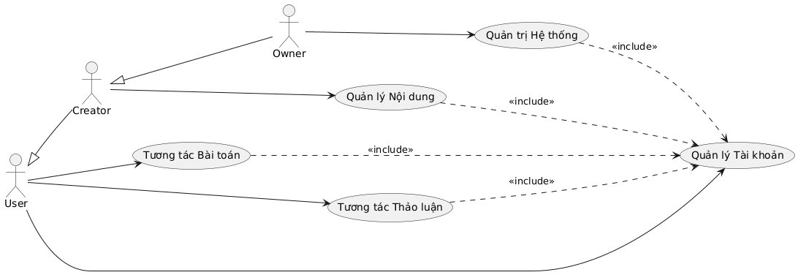
- Phân rã use case quản lý tài khoản:
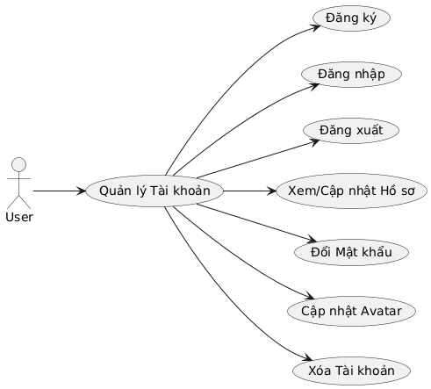
- Phân rã use case tương tác bài toán:
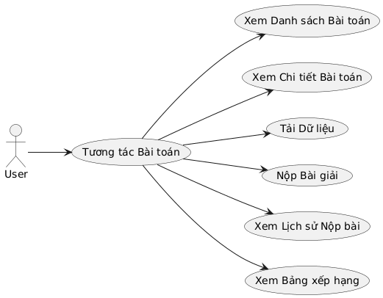
- Phân rã use case tương tác thảo luận:
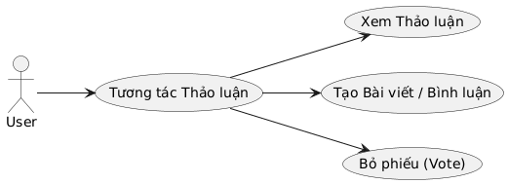
- Phân rã use case quản lý nội dung:
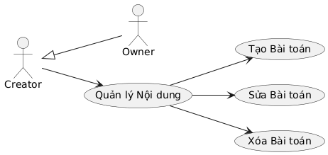
- Phân rã use case quản trị hệ thống:
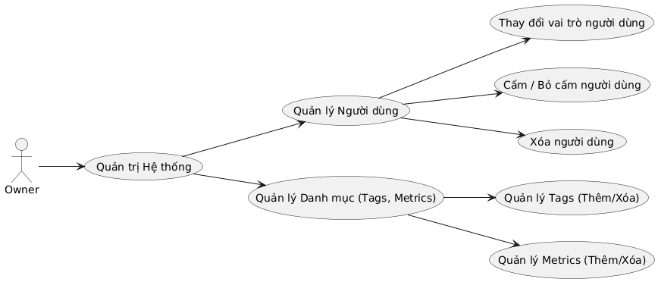
2.2.3. Liệt kê và phân nhóm các Use Case
Dựa trên biểu đồ và các yêu cầu chức năng, ta có danh sách đầy đủ các Use Case của hệ thống, được phân nhóm để chuẩn bị cho việc đặc tả chi tiết ở các phần sau.
Nhóm A: Use Case cho tất cả người dùng
- UC-A1: Xem Danh sách Bài toán
- UC-A2: Xem Chi tiết Bài toán
- UC-A3: Xem Thảo luận
Nhóm B: Use Case cho User (Người dùng đã đăng nhập)
- Gói Quản lý Tài khoản:
- UC-B1: Đăng ký tài khoản
- UC-B2: Đăng nhập
- UC-B3: Đăng xuất
- UC-B4: Xem và Cập nhật Hồ sơ cá nhân
- UC-B5: Thay đổi Mật khẩu
- UC-B6: Cập nhật Ảnh đại diện
- UC-B7: Xóa tài khoản
- Gói Tương tác Bài toán:
8. UC-B8: Tải Dữ liệu bài toán
9. UC-B9: Nộp Bài giải
10. UC-B10: Xem Lịch sử Nộp bài của cá nhân
11. UC-B11: Xem Bảng xếp hạng
- Gói Tương tác Thảo luận:
12. UC-B12: Tạo Bài viết Thảo luận mới
13. UC-B13: Tạo Bình luận
14. UC-B14: Bỏ phiếu cho Bài viết/Bình luận
Nhóm C: Use Case cho Creator
(Bao gồm tất cả các Use Case của User)
- UC-C1: Tạo Bài toán mới
- UC-C2: Chỉnh sửa Bài toán
- UC-C3: Xóa Bài toán
Nhóm D: Use Case cho Owner
(Bao gồm tất cả các Use Case của Creator)
- UC-D1: Thay đổi vai trò người dùng
- UC-D2: Cấm / Bỏ cấm người dùng
- UC-D3: Xóa người dùng
- UC-D4: Quản lý Tags (Thêm/Xóa)
- UC-D5: Quản lý Metrics (Thêm/Xóa)

2.2.2. Đặc tả chi tiết các Use Case
Phần này cung cấp bản đặc tả chi tiết cho từng Use Case đã được xác định trong phần 2.2.1. Mỗi đặc tả sẽ tuân theo một mẫu chuẩn để mô tả rõ ràng mục đích, luồng sự kiện, các điều kiện và yêu cầu liên quan, giúp làm cơ sở cho các giai đoạn thiết kế và triển khai sau này.
Nhóm A: Gói Use Case cho tất cả người truy cập
Gói use case này mô tả các chức năng cơ bản nhất của hệ thống, có thể được truy cập bởi bất kỳ ai, kể cả những người dùng chưa xác thực (khách). Đây là các chức năng cho phép khám phá nội dung chính của nền tảng.
1. Đặc tả Use Case UC-A1: Xem Danh sách Bài toán
Mục | Nội dung chi tiết
1. Tên Use Case | Xem Danh sách Bài toán
2. Mã Use Case | UC-A1
3. Mô tả vắn tắt | Use case này cho phép bất kỳ người dùng nào, bao gồm cả khách chưa đăng nhập, xem danh sách tổng quan của tất cả các bài toán hiện có trên nền tảng.
4. Tác nhân | Guest (Khách), User, Creator, Owner
5. Luồng các sự kiện | - Use case bắt đầu khi người dùng truy cập trang chủ của ứng dụng.  - Hệ thống truy xuất và hiển thị danh sách các bài toán có sẵn.  - Mỗi bài toán được hiển thị dưới dạng tóm tắt, bao gồm Tên, Độ khó và các thông tin chính.  - Người dùng có thể nhấn vào một bài toán để xem chi tiết (kích hoạt UC-A2).  Use case kết thúc khi người dùng chọn một bài toán hoặc rời khỏi trang.  Rẽ nhánh: Nếu không có bài toán nào, hệ thống sẽ hiển thị thông báo "Hiện tại chưa có bài toán nào."
6. Yêu cầu đặc biệt | Giao diện phải được tối ưu hóa để tải nhanh và hiển thị tốt ngay cả khi chưa có dữ liệu người dùng.
7. Tiền điều kiện | Không có. Người dùng chỉ cần truy cập vào địa chỉ web của ứng dụng.
8. Hậu điều kiện | Người dùng nắm được danh sách các bài toán hiện có và có thể lựa chọn một bài toán để khám phá sâu hơn.
2. Đặc tả Use Case UC-A2: Xem Chi tiết Bài toán
Mục | Nội dung chi tiết
1. Tên Use Case | Xem Chi tiết Bài toán
2. Mã Use Case | UC-A2
3. Mô tả vắn tắt | Cho phép bất kỳ người dùng nào xem toàn bộ thông tin công khai của một bài toán cụ thể, bao gồm mô tả chi tiết, dữ liệu đính kèm, các cuộc thảo luận và bảng xếp hạng.
4. Tác nhân | Guest (Khách), User, Creator, Owner
5. Luồng các sự kiện | - Use case bắt đầu khi người dùng chọn một bài toán từ "Danh sách Bài toán".  - Hệ thống hiển thị trang chi tiết bài toán với các khu vực thông tin khác nhau (Mô tả, Dữ liệu, Thảo luận, Bảng xếp hạng).  - Mặc định, hệ thống hiển thị nội dung mô tả chi tiết của bài toán.  - Người dùng có thể chuyển qua các khu vực khác để xem thông tin tương ứng.  - Các chức năng yêu cầu đăng nhập (như Nộp bài, Bình luận) sẽ được ẩn hoặc thay thế bằng lời kêu gọi đăng nhập.  Use case kết thúc khi người dùng rời khỏi trang.  Rẽ nhánh: Nếu người dùng (là khách) nhấn vào một chức năng yêu cầu đăng nhập, hệ thống sẽ điều hướng họ đến trang đăng nhập/đăng ký.
6. Yêu cầu đặc biệt | Hệ thống phải phân biệt rõ ràng giữa các nội dung công khai và các tính năng yêu cầu người dùng phải xác thực.
7. Tiền điều kiện | Người dùng đang ở trang "Danh sách Bài toán".
8. Hậu điều kiện | Người dùng có thể đọc và hiểu đầy đủ về bài toán, nhưng không thể tham gia tương tác sâu.
3. Đặc tả Use Case UC-A3: Xem Thảo luận
Mục | Nội dung chi tiết
1. Tên Use Case | Xem Thảo luận
2. Mã Use Case | UC-A3
3. Mô tả vắn tắt | Cho phép bất kỳ người dùng nào xem danh sách các bài viết thảo luận liên quan đến một bài toán, và xem nội dung chi tiết của một bài viết cụ thể cùng các bình luận đi kèm.
4. Tác nhân | Guest (Khách), User, Creator, Owner
5. Luồng các sự kiện | 1. Người dùng truy cập khu vực "Thảo luận" của một bài toán.  2. Hệ thống hiển thị danh sách các bài viết thảo luận (tiêu đề, tác giả, thời gian, số bình luận/vote...).  3. Người dùng chọn một bài viết trong danh sách.  4. Hệ thống hiển thị nội dung chi tiết của bài viết đã chọn và danh sách các bình luận liên quan (nếu có).  5. Use case kết thúc khi người dùng rời khỏi khu vực thảo luận hoặc quay lại danh sách.  Rẽ nhánh:  - Nếu không có bài viết nào, hệ thống hiển thị thông báo.  - Nếu bài viết được chọn không có bình luận, hệ thống hiển thị thông báo tương ứng.
6. Yêu cầu đặc biệt | Giao diện cần phân biệt rõ ràng giữa danh sách bài viết và chế độ xem chi tiết một bài viết. Các chức năng yêu cầu đăng nhập (tạo bài viết, bình luận, vote) sẽ bị ẩn hoặc vô hiệu hóa đối với Guest.
7. Tiền điều kiện | Người dùng đang xem trang chi tiết của một bài toán.
8. Hậu điều kiện | Người dùng nắm được các chủ đề thảo luận hiện có và có thể đọc nội dung chi tiết của các bài viết và bình luận.

Nhóm B: Gói Use Case Quản lý Tài khoản

1. Đặc tả Use Case UC-B1: Đăng ký tài khoản
Mục | Nội dung chi tiết
1. Tên Use Case | Đăng ký tài khoản
2. Mã Use Case | UC-B1
3. Mô tả vắn tắt | Use case này cho phép người dùng mới tạo một tài khoản trên hệ thống bằng cách cung cấp các thông tin cần thiết.
4. Tác nhân | Người dùng (chưa có tài khoản)
5. Luồng các sự kiện | - Use case bắt đầu khi người dùng chọn chức năng "Đăng ký".  - Hệ thống hiển thị biểu mẫu đăng ký, yêu cầu người dùng nhập thông tin (Tên người dùng, Email, Mật khẩu).  - Người dùng nhập thông tin và gửi biểu mẫu.  - Hệ thống xác thực thông tin (kiểm tra tính hợp lệ, tính duy nhất).  - Hệ thống tạo một tài khoản mới và lưu vào cơ sở dữ liệu.  Hệ thống tự động đăng nhập người dùng vào tài khoản mới và điều hướng đến trang chính. Use case kết thúc.  Rẽ nhánh: Nếu thông tin không hợp lệ hoặc đã tồn tại, hệ thống báo lỗi và yêu cầu người dùng nhập lại.
6. Yêu cầu đặc biệt | - Mật khẩu phải có độ dài tối thiểu là 6 ký tự.  - Tên người dùng và Email phải là duy nhất trên toàn hệ thống.
7. Tiền điều kiện | Người dùng chưa đăng nhập vào hệ thống.
8. Hậu điều kiện | - Một tài khoản người dùng mới được tạo trong bảng users.  - Người dùng được tự động đăng nhập vào hệ thống và có một phiên làm việc hợp lệ.

2. Đặc tả Use Case UC-B2: Đăng nhập
Mục | Nội dung chi tiết
1. Tên Use Case | Đăng nhập
2. Mã Use Case | UC-B2
3. Mô tả vắn tắt | Use case này cho phép người dùng đã có tài khoản truy cập vào hệ thống.
4. Tác nhân | Người dùng (chưa đăng nhập)
5. Luồng các sự kiện | - Use case bắt đầu khi người dùng chọn chức năng "Đăng nhập".  - Hệ thống hiển thị biểu mẫu đăng nhập (yêu cầu Tên đăng nhập/Email và Mật khẩu).  - Người dùng nhập thông tin và gửi biểu mẫu.  - Hệ thống xác thực thông tin đăng nhập với dữ liệu trong cơ sở dữ liệu.  - Hệ thống kiểm tra trạng thái tài khoản (ví dụ: có bị cấm không).  Hệ thống tạo một phiên làm việc an toàn cho người dùng và điều hướng đến trang chính. Use case kết thúc.  Rẽ nhánh: Nếu thông tin không chính xác hoặc tài khoản bị khóa, hệ thống báo lỗi tương ứng.
6. Yêu cầu đặc biệt | Không có.
7. Tiền điều kiện | Người dùng phải có một tài khoản đã được đăng ký.
8. Hậu điều kiện | Người dùng được đăng nhập vào hệ thống và có một phiên làm việc hợp lệ.

3. Đặc tả Use Case UC-B3: Đăng xuất
Mục | Nội dung chi tiết
1. Tên Use Case | Đăng xuất
2. Mã Use Case | UC-B3
3. Mô tả vắn tắt | Use case này cho phép người dùng đã đăng nhập kết thúc phiên làm việc hiện tại một cách an toàn.
4. Tác nhân | User, Creator, Owner
5. Luồng các sự kiện | - Use case bắt đầu khi người dùng đã đăng nhập chọn chức năng "Đăng xuất".  - Hệ thống xác nhận yêu cầu và kết thúc phiên làm việc của người dùng.  - Hệ thống điều hướng người dùng về trang đăng nhập. Use case kết thúc.
6. Yêu cầu đặc biệt | Không có.
7. Tiền điều kiện | Người dùng phải đang trong một phiên làm việc đã được xác thực (đã đăng nhập).
8. Hậu điều kiện | - Phiên làm việc của người dùng bị vô hiệu hóa.  - Người dùng được chuyển về trạng thái khách (guest) và được điều hướng đến trang xác thực.

4. Đặc tả Use Case UC-B4: Xem và Cập nhật Hồ sơ cá nhân
Mục | Nội dung chi tiết
1. Tên Use Case | Xem và Cập nhật Hồ sơ cá nhân
2. Mã Use Case | UC-B4
3. Mô tả vắn tắt | Cho phép người dùng đã đăng nhập xem và chỉnh sửa thông tin tài khoản, hồ sơ cá nhân, và các cài đặt liên quan.
4. Tác nhân | User, Creator, Owner
5. Luồng các sự kiện | - Use case bắt đầu khi người dùng truy cập trang "Cài đặt" hoặc "Hồ sơ".  - Hệ thống hiển thị thông tin cá nhân hiện tại của người dùng.  - Người dùng thay đổi các thông tin cần thiết và chọn "Lưu thay đổi".  - Hệ thống xác thực các thông tin mới (nếu cần).  - Hệ thống cập nhật thông tin người dùng trong cơ sở dữ liệu.  Hệ thống hiển thị thông báo cập nhật thành công. Use case kết thúc.  Rẽ nhánh: Nếu người dùng rời đi mà không lưu, các thay đổi sẽ bị hủy bỏ. Nếu thông tin mới không hợp lệ, hệ thống báo lỗi.
6. Yêu cầu đặc biệt | Người dùng chỉ có thể thay đổi thông tin của chính mình.
7. Tiền điều kiện | Người dùng phải đăng nhập vào hệ thống.
8. Hậu điều kiện | Thông tin của người dùng trong cơ sở dữ liệu được cập nhật.

5. Đặc tả Use Case UC-B5: Thay đổi Mật khẩu
Mục | Nội dung chi tiết
1. Tên Use Case | Thay đổi Mật khẩu
2. Mã Use Case | UC-B5
3. Mô tả vắn tắt | Cho phép người dùng đã đăng nhập thay đổi mật khẩu tài khoản của mình để tăng cường bảo mật.
4. Tác nhân | User, Creator, Owner
5. Luồng các sự kiện | - Use case bắt đầu khi người dùng chọn chức năng "Đổi mật khẩu" trong trang Cài đặt.  - Hệ thống hiển thị một biểu mẫu, yêu cầu người dùng nhập: Mật khẩu hiện tại, Mật khẩu mới, và Xác nhận Mật khẩu mới.  - Người dùng nhập thông tin và gửi yêu cầu.  - Hệ thống kiểm tra xem "Mật khẩu mới" và "Xác nhận Mật khẩu mới" có khớp nhau không.  - Hệ thống xác thực "Mật khẩu hiện tại" với mật khẩu đã lưu của người dùng.  - Nếu xác thực thành công, hệ thống cập nhật mật khẩu mới cho tài khoản người dùng một cách an toàn.  Hệ thống thông báo cho người dùng rằng mật khẩu đã được thay đổi thành công. Use case kết thúc.  Rẽ nhánh: Nếu mật khẩu mới không khớp hoặc mật khẩu hiện tại không đúng, hệ thống sẽ báo lỗi và yêu cầu người dùng nhập lại.
6. Yêu cầu đặc biệt | - Người dùng phải cung cấp đúng mật khẩu hiện tại để có thể đặt mật khẩu mới.  - Mật khẩu mới phải tuân thủ các quy tắc về độ mạnh (ví dụ: tối thiểu 6 ký tự).
7. Tiền điều kiện | Người dùng phải đăng nhập vào hệ thống.
8. Hậu điều kiện | Mật khẩu của người dùng trong cơ sở dữ liệu được cập nhật một cách an toàn.

6. Đặc tả Use Case UC-B6: Cập nhật Ảnh đại diện
Mục | Nội dung chi tiết
1. Tên Use Case | Cập nhật Ảnh đại diện
2. Mã Use Case | UC-B6
3. Mô tả vắn tắt | Cho phép người dùng tải lên và tùy chỉnh (cắt) một hình ảnh mới để làm ảnh đại diện cho tài khoản của mình.
4. Tác nhân | User, Creator, Owner
5. Luồng các sự kiện | - Use case bắt đầu khi người dùng chọn chức năng thay đổi ảnh đại diện trong trang Cài đặt.  - Hệ thống cho phép người dùng chọn một file ảnh từ thiết bị của họ.  - Sau khi người dùng chọn ảnh, hệ thống hiển thị một công cụ để cắt ảnh theo tỷ lệ vuông.  - Người dùng điều chỉnh vùng cắt và xác nhận.  - Hệ thống xử lý ảnh đã cắt và cập nhật làm ảnh đại diện mới cho người dùng.  Hệ thống hiển thị ảnh đại diện mới trên giao diện. Use case kết thúc.  Rẽ nhánh: Nếu người dùng hủy bỏ ở bước chọn file hoặc cắt ảnh, quá trình sẽ dừng lại và không có thay đổi nào được thực hiện.
6. Yêu cầu đặc biệt | Hệ thống hỗ trợ các định dạng ảnh phổ biến (JPEG, PNG). Ảnh sau khi cắt sẽ được lưu trữ dưới dạng base64 trực tiếp trong CSDL.
7. Tiền điều kiện | Người dùng phải đăng nhập vào hệ thống.
8. Hậu điều kiện | Trường avatar_url của người dùng trong cơ sở dữ liệu được cập nhật.

7. Đặc tả Use Case UC-B7: Xóa tài khoản
Mục | Nội dung chi tiết
1. Tên Use Case | Xóa tài khoản
2. Mã Use Case | UC-B7
3. Mô tả vắn tắt | Use case này cho phép người dùng tự xóa tài khoản của chính mình khỏi hệ thống. Hành động này là vĩnh viễn và không thể hoàn tác.
4. Tác nhân | User, Creator, Owner
5. Luồng các sự kiện | - Use case bắt đầu khi người dùng chọn chức năng "Xóa tài khoản" trong trang Cài đặt.  - Hệ thống hiển thị một cảnh báo rõ ràng về hậu quả của hành động này và yêu cầu người dùng xác nhận lần cuối.  - Người dùng xác nhận quyết định xóa tài khoản.  - Hệ thống thực hiện quy trình xóa tài khoản người dùng và tất cả dữ liệu liên quan khỏi cơ sở dữ liệu.  Hệ thống tự động đăng xuất người dùng và điều hướng về trang đăng nhập. Use case kết thúc.  Rẽ nhánh: Nếu người dùng hủy bỏ ở bước xác nhận, tài khoản sẽ không bị xóa. Nếu người dùng là tài khoản quản trị đặc biệt, hệ thống có thể từ chối yêu cầu.
6. Yêu cầu đặc biệt | - Tài khoản Owner gốc (id=1) không thể bị xóa.  - Hành động xóa là vĩnh viễn và sẽ xóa toàn bộ dữ liệu liên quan đến người dùng.
7. Tiền điều kiện | Người dùng phải đăng nhập vào hệ thống.
8. Hậu điều kiện | - Bản ghi của người dùng và tất cả dữ liệu liên quan bị xóa khỏi cơ sở dữ liệu.  - Người dùng bị đăng xuất khỏi hệ thống.
8. Đặc tả Use Case UC-B8: Tải Dữ liệu bài toán
Mục | Nội dung chi tiết
1. Tên Use Case | Tải Dữ liệu bài toán
2. Mã Use Case | UC-B8
3. Mô tả vắn tắt | Cho phép người dùng tải về các file dữ liệu (ví dụ: train.csv, test.csv) của một bài toán để sử dụng cho việc huấn luyện và tạo ra kết quả dự đoán.
4. Tác nhân | User, Creator, Owner
5. Luồng các sự kiện | - Use case bắt đầu khi người dùng đang xem chi tiết một bài toán và chọn khu vực "Dữ liệu".  - Hệ thống hiển thị danh sách các file dữ liệu có sẵn cho bài toán (ví dụ: dữ liệu huấn luyện, dữ liệu kiểm tra).  - Người dùng chọn một file để tải về.  Hệ thống cung cấp file dữ liệu cho trình duyệt của người dùng để bắt đầu quá trình tải xuống. Use case kết thúc.  Rẽ nhánh: Nếu bài toán không có dữ liệu đính kèm, hệ thống sẽ hiển thị một thông báo tương ứng.
6. Yêu cầu đặc biệt | Quá trình tải file được xử lý hoàn toàn ở phía client sau khi dữ liệu bài toán đã được tải về, không cần gọi thêm API đến server.
7. Tiền điều kiện | Người dùng đang xem trang chi tiết của một bài toán.
8. Hậu điều kiện | Một file dữ liệu được lưu vào máy tính của người dùng.

9. Đặc tả Use Case UC-B9: Nộp Bài giải
Mục | Nội dung chi tiết
1. Tên Use Case | Nộp Bài giải
2. Mã Use Case | UC-B9
3. Mô tả vắn tắt | Cho phép người dùng đã đăng nhập nộp một file kết quả dự đoán (dạng .csv) cho một bài toán cụ thể để hệ thống chấm điểm tự động thông qua microservice và ghi nhận kết quả.
4. Tác nhân | User, Creator, Owner
5. Luồng các sự kiện | 1. Người dùng chọn chức năng "Nộp bài" tại trang chi tiết bài toán.  2. Người dùng chọn file kết quả (.csv) và xác nhận nộp.  3. Hệ thống tiếp nhận file, gửi đi chấm điểm bằng script đã định nghĩa cho bài toán.  4. Hệ thống nhận kết quả chấm (điểm, thời gian chạy, trạng thái).  5. Hệ thống lưu kết quả và thông báo cho người dùng.  Rẽ nhánh:  - Nếu file không hợp lệ hoặc quá trình chấm gặp lỗi, hệ thống báo lỗi tương ứng.
6. Yêu cầu đặc biệt | - File nộp phải có định dạng .csv.  - Cần có microservice chấm điểm (ví dụ: FastAPI) hoạt động độc lập để xử lý việc chạy script Python.  - Script chấm điểm phải tuân thủ quy ước về arguments và giá trị trả về qua file output.
7. Tiền điều kiện | - Người dùng phải đăng nhập vào hệ thống.  - Người dùng phải đang ở trang chi tiết của một bài toán có đầy đủ script chấm điểm, ground truth và public test.
8. Hậu điều kiện | - Một bản ghi submission mới được tạo trong cơ sở dữ liệu với kết quả chấm điểm.  - Giao diện người dùng được cập nhật (ví dụ: tab "Bài nộp của tôi").

10. Đặc tả Use Case UC-B10: Xem Lịch sử Nộp bài
Mục | Nội dung chi tiết
1. Tên Use Case | Xem Lịch sử Nộp bài
2. Mã Use Case | UC-B10
3. Mô tả vắn tắt | Use case này cho phép người dùng đã đăng nhập xem lại lịch sử tất cả các lần nộp bài của mình, có thể xem tổng thể hoặc lọc theo một bài toán cụ thể.
4. Tác nhân | User, Creator, Owner
5. Luồng các sự kiện | - Use case bắt đầu khi người dùng xem chi tiết một bài toán và chọn khu vực "Bảng xếp hạng".  - Hệ thống xử lý dữ liệu các bài nộp thành công để xác định điểm số tốt nhất của mỗi người dùng.  - Hệ thống sắp xếp người dùng dựa trên điểm số và thời gian nộp bài.  - Hệ thống hiển thị danh sách xếp hạng, đồng thời tô sáng hoặc đánh dấu vị trí của người dùng hiện tại trên bảng xếp hạng để dễ so sánh.  Use case kết thúc.  Rẽ nhánh: Nếu chưa có bài nộp thành công nào, hệ thống sẽ hiển thị thông báo "Chưa có ai trên bảng xếp hạng."
6. Yêu cầu đặc biệt | Toàn bộ logic lọc và hiển thị được thực hiện ở phía client dựa trên dữ liệu đã được tải ban đầu.
7. Tiền điều kiện | Người dùng phải đăng nhập vào hệ thống.
8. Hậu điều kiện | Người dùng nắm được lịch sử và kết quả các lần nộp bài của mình.
11. Đặc tả Use Case UC-B11: Xem Bảng xếp hạng
Mục | Nội dung chi tiết
1. Tên Use Case | Xem Bảng xếp hạng
2. Mã Use Case | UC-B11
3. Mô tả vắn tắt | Cho phép người dùng xem bảng xếp hạng (Leaderboard) cho một bài toán cụ thể, hiển thị điểm số tốt nhất của mỗi người tham gia.
4. Tác nhân | User, Creator, Owner
5. Luồng các sự kiện | - Use case bắt đầu khi người dùng xem chi tiết một bài toán và chọn khu vực "Bảng xếp hạng".  - Hệ thống xử lý dữ liệu các bài nộp thành công để xác định điểm số tốt nhất của mỗi người dùng.  - Hệ thống sắp xếp người dùng dựa trên điểm số và thời gian nộp bài.  - Hệ thống hiển thị danh sách xếp hạng, đồng thời tô sáng hoặc đánh dấu vị trí của người dùng hiện tại trên bảng xếp hạng để dễ so sánh.  Use case kết thúc.  Rẽ nhánh: Nếu chưa có bài nộp thành công nào, hệ thống sẽ hiển thị thông báo "Chưa có ai trên bảng xếp hạng."
6. Yêu cầu đặc biệt | Logic tính toán bảng xếp hạng phải xử lý chính xác cả hai trường hợp tối ưu hóa (maximize và minimize) và các trường hợp bằng điểm.
7. Tiền điều kiện | Người dùng đang xem trang chi tiết của một bài toán.
8. Hậu điều kiện | Người dùng có thể so sánh hiệu suất của mình với những người tham gia khác.
12. Đặc tả Use Case UC-B12: Xem Danh sách Bài toán
Mục | Nội dung chi tiết
1. Tên Use Case | Xem Danh sách Bài toán
2. Mã Use Case | UC-B12
3. Mô tả vắn tắt | Hiển thị cho người dùng một danh sách tất cả các bài toán có sẵn trong hệ thống để họ có thể lựa chọn tham gia.
4. Tác nhân | User, Creator, Owner
5. Luồng các sự kiện | - Use case bắt đầu khi người dùng đang xem chi tiết một bài toán và chọn chức năng "Tạo bài viết" trong khu vực "Thảo luận".  - Hệ thống hiển thị một biểu mẫu cho phép người dùng nhập Tiêu đề và Nội dung cho bài viết.  - Người dùng nhập thông tin và xác nhận đăng bài.  - Hệ thống gửi thông tin bài viết mới đến máy chủ.  - Máy chủ xác thực người dùng, xác nhận tính hợp lệ của dữ liệu và tạo một bản ghi bài viết mới, liên kết với người dùng và bài toán hiện tại.  Hệ thống cập nhật danh sách bài viết thảo luận với bài viết mới. Use case kết thúc.  Rẽ nhánh: Nếu người dùng không nhập tiêu đề hoặc nội dung, hệ thống sẽ báo lỗi và yêu cầu nhập lại.
6. Yêu cầu đặc biệt | Giao diện phải hấp dẫn và cung cấp đủ thông tin để người dùng quyết định xem có nên tham gia giải quyết một bài toán hay không.
7. Tiền điều kiện | Người dùng phải đăng nhập vào hệ thống.
8. Hậu điều kiện | Người dùng nắm được danh sách các bài toán hiện có và có thể lựa chọn một bài toán để xem chi tiết.
13. Đặc tả Use Case UC-B13: Xem Chi tiết Bài toán
Mục | Nội dung chi tiết
1. Tên Use Case | Xem Chi tiết Bài toán
2. Mã Use Case | UC-B13
3. Mô tả vắn tắt | Use case này cho phép người dùng xem toàn bộ thông tin chi tiết về một bài toán cụ thể, bao gồm mô tả, dữ liệu, thảo luận và bảng xếp hạng.
4. Tác nhân | User, Creator, Owner
5. Luồng các sự kiện | - Use case bắt đầu khi người dùng đang xem một bài viết thảo luận và chọn chức năng "Bình luận" hoặc "Trả lời" một bình luận đã có.  - Hệ thống hiển thị một ô nhập liệu cho phép người dùng soạn thảo nội dung bình luận.  - Người dùng nhập nội dung và xác nhận gửi.  - Hệ thống gửi nội dung bình luận đến máy chủ, kèm theo thông tin về bài viết hoặc bình luận cha.  - Máy chủ xác thực người dùng và tạo một bản ghi bình luận mới trong cơ sở dữ liệu.  Hệ thống cập nhật và hiển thị bình luận mới trong luồng thảo luận. Use case kết thúc.  Rẽ nhánh: Nếu người dùng gửi một bình luận trống, hệ thống sẽ không thực hiện hành động.
6. Yêu cầu đặc biệt | Trang chi tiết là trung tâm tương tác chính của người dùng với một bài toán, cần tích hợp nhiều chức năng khác nhau một cách mượt mà.
7. Tiền điều kiện | Người dùng phải đang ở trang "Danh sách Bài toán".
8. Hậu điều kiện | Người dùng nắm được toàn bộ thông tin về một bài toán và sẵn sàng để thực hiện các hành động tiếp theo như tải dữ liệu hoặc nộp bài.
14. Đặc tả Use Case UC-B14: Lấy gợi ý
Mục | Nội dung chi tiết
1. Tên Use Case | Lấy gợi ý
2. Mã Use Case | UC-B14
3. Mô tả vắn tắt | Cho phép người dùng yêu cầu một gợi ý từ mô hình ngôn ngữ lớn (LLM) của Google để có thêm ý tưởng hoặc hướng giải quyết cho bài toán đang xem.
4. Tác nhân | User, Creator, Owner
5. Luồng các sự kiện | - Use case bắt đầu khi người dùng chọn nút "Upvote" hoặc "Downvote" trên một bài viết hoặc bình luận.  - Hệ thống gửi yêu cầu bỏ phiếu đến máy chủ, chỉ rõ đối tượng (bài viết/bình luận) và loại phiếu bầu.  - Máy chủ xác thực người dùng và xử lý logic bỏ phiếu:  - Nếu người dùng chưa bỏ phiếu: Ghi nhận phiếu bầu mới.  - Nếu người dùng bỏ phiếu cùng loại một lần nữa: Hủy bỏ phiếu bầu hiện tại.  - Nếu người dùng bỏ phiếu khác loại: Thay đổi phiếu bầu.  - Hệ thống cập nhật lại tổng số điểm của đối tượng được bỏ phiếu.  - Hệ thống cập nhật giao diện để phản ánh trạng thái bỏ phiếu mới của người dùng. Use case kết thúc.
6. Yêu cầu đặc biệt | - Chức năng này phụ thuộc vào một dịch vụ bên thứ ba (Google Gemini API).  - Cần xử lý các trạng thái chờ và lỗi một cách rõ ràng để người dùng hiểu chuyện gì đang xảy ra.
7. Tiền điều kiện | Người dùng đang xem trang chi tiết của một bài toán.
8. Hậu điều kiện | Người dùng nhận được một gợi ý được tạo ra bởi AI và được hiển thị trên giao diện.
15. Đặc tả Use Case UC-B15: Chỉnh sửa Bài viết Thảo luận
Mục | Nội dung chi tiết
1. Tên Use Case | Chỉnh sửa Bài viết Thảo luận
2. Mã Use Case | UC-B15-Mới
3. Mô tả vắn tắt | Cho phép tác giả hoặc Owner chỉnh sửa tiêu đề/nội dung bài viết.
4. Tác nhân | User, Creator, Owner
5. Luồng các sự kiện | 1. Người dùng có quyền chọn "Sửa" bài viết. 2. Hệ thống hiển thị form chỉnh sửa. 3. Người dùng thay đổi thông tin và chọn "Lưu". 4. Hệ thống kiểm tra quyền, lưu thay đổi và cập nhật giao diện. Rẽ nhánh: Nếu hủy hoặc dữ liệu không hợp lệ, hệ thống xử lý tương ứng.
6. Yêu cầu đặc biệt | Kiểm tra quyền sửa (tác giả hoặc Owner).
7. Tiền điều kiện | Người dùng đã đăng nhập và đang xem bài viết.
8. Hậu điều kiện | Bài viết được cập nhật.
16. Đặc tả Use Case UC-B16: Xóa Bài viết Thảo luận
Mục | Nội dung chi tiết
1. Tên Use Case | Xóa Bài viết Thảo luận
2. Mã Use Case | UC-B16-Mới
3. Mô tả vắn tắt | Cho phép tác giả hoặc Owner xóa bài viết (và các bình luận liên quan).
4. Tác nhân | User, Creator, Owner
5. Luồng các sự kiện | 1. Người dùng có quyền chọn "Xóa" bài viết. 2. Hệ thống yêu cầu xác nhận. 3. Người dùng xác nhận. 4. Hệ thống kiểm tra quyền, xóa bài viết và các dữ liệu liên quan. 5. Hệ thống cập nhật giao diện. Rẽ nhánh: Nếu hủy, hành động bị dừng.
6. Yêu cầu đặc biệt | Cần xác nhận trước khi xóa. Việc xóa sẽ bao gồm cả bình luận/votes liên quan.
7. Tiền điều kiện | Người dùng đã đăng nhập và đang xem bài viết.
8. Hậu điều kiện | Bài viết và dữ liệu liên quan bị xóa.
17. Đặc tả Use Case UC-B17: Chỉnh sửa Bình luận
Mục | Nội dung chi tiết
1. Tên Use Case | Chỉnh sửa Bình luận
2. Mã Use Case | UC-B17-Mới
3. Mô tả vắn tắt | Cho phép tác giả hoặc Owner chỉnh sửa nội dung bình luận.
4. Tác nhân | User, Creator, Owner
5. Luồng các sự kiện | 1. Người dùng có quyền chọn "Sửa" bình luận. 2. Hệ thống hiển thị form chỉnh sửa tại vị trí bình luận. 3. Người dùng thay đổi nội dung và chọn "Lưu". 4. Hệ thống kiểm tra quyền, lưu thay đổi và cập nhật giao diện. Rẽ nhánh: Nếu hủy hoặc nội dung trống, hệ thống xử lý tương ứng.
6. Yêu cầu đặc biệt | Kiểm tra quyền sửa (tác giả hoặc Owner).
7. Tiền điều kiện | Người dùng đã đăng nhập và đang xem bình luận.
8. Hậu điều kiện | Bình luận được cập nhật.
18. Đặc tả Use Case UC-B18: Xóa Bình luận
Mục | Nội dung chi tiết
1. Tên Use Case | Xóa Bình luận
2. Mã Use Case | UC-B18-Mới
3. Mô tả vắn tắt | Cho phép tác giả hoặc Owner xóa bình luận (và các bình luận con liên quan).
4. Tác nhân | User, Creator, Owner
5. Luồng các sự kiện | 1. Người dùng có quyền chọn "Xóa" bình luận. 2. Hệ thống yêu cầu xác nhận. 3. Người dùng xác nhận. 4. Hệ thống kiểm tra quyền, xóa bình luận và các dữ liệu liên quan (bình luận con, votes). 5. Hệ thống cập nhật giao diện. Rẽ nhánh: Nếu hủy, hành động bị dừng.
6. Yêu cầu đặc biệt | Cần xác nhận trước khi xóa. Việc xóa sẽ bao gồm cả bình luận con/votes.
7. Tiền điều kiện | Người dùng đã đăng nhập và đang xem bình luận.
8. Hậu điều kiện | Bình luận và dữ liệu liên quan bị xóa.

Nhóm C: Gói Use Case cho Creator
1. Đặc tả Use Case UC-C1: Tạo Bài toán
Mục | Nội dung chi tiết
1. Tên Use Case | Tạo Bài toán
2. Mã Use Case | UC-C1
3. Mô tả vắn tắt | Use case này cho phép Creator hoặc Owner tạo một bài toán mới bằng cách điền đầy đủ thông tin, thiết lập các thuộc tính và tải lên các file dữ liệu cần thiết.
4. Tác nhân | Creator, Owner
5. Luồng các sự kiện | - Use case bắt đầu khi một Creator hoặc Owner chọn chức năng "Tạo mới" trên trang danh sách bài toán.  - Hệ thống điều hướng đến trang tạo bài toán với một biểu mẫu trống.  - Tác nhân nhập đầy đủ thông tin (Tên, Nội dung, Độ khó, v.v.), chọn các danh mục (Tags, Metrics) và tải lên các file dữ liệu.  - Tác nhân xác nhận tạo bài toán.  - Hệ thống gửi toàn bộ thông tin và dữ liệu đến máy chủ.  - Máy chủ xác thực quyền hạn, xác thực dữ liệu và tạo một bài toán mới cùng các liên kết trong cơ sở dữ liệu.  Hệ thống thông báo tạo thành công và điều hướng tác nhân về trang danh sách bài toán. Use case kết thúc.  Rẽ nhánh: Nếu bất kỳ thông tin bắt buộc nào bị thiếu hoặc không hợp lệ, hệ thống sẽ báo lỗi.
6. Yêu cầu đặc biệt | - Quá trình tạo bài toán phải được thực hiện trong một giao dịch CSDL để đảm bảo tính toàn vẹn dữ liệu.  - Dữ liệu file (.csv) được lưu trực tiếp vào CSDL dưới dạng text trong một cột JSONB.
7. Tiền điều kiện | Tác nhân phải đăng nhập với vai trò Creator hoặc Owner.
8. Hậu điều kiện | Một bài toán mới cùng các dữ liệu và liên kết liên quan được tạo thành công trong cơ sở dữ liệu.
2. Đặc tả Use Case UC-C2: Chỉnh sửa Bài toán
Mục | Nội dung chi tiết
1. Tên Use Case | Chỉnh sửa Bài toán
2. Mã Use Case | UC-C2
3. Mô tả vắn tắt | Cho phép Creator chỉnh sửa các bài toán do chính mình tạo, và Owner có thể chỉnh sửa bất kỳ bài toán nào.
4. Tác nhân | Creator, Owner
5. Luồng các sự kiện | - Use case bắt đầu khi Creator chọn chức năng "Sửa" trên một bài toán do chính mình tạo.  - Hệ thống điều hướng đến trang chỉnh sửa bài toán với biểu mẫu được điền sẵn thông tin hiện tại.  - Creator thay đổi thông tin cần thiết và xác nhận lưu.  - Hệ thống gửi dữ liệu đã cập nhật đến máy chủ.  - Máy chủ xác thực quyền sở hữu và cập nhật thông tin bài toán trong cơ sở dữ liệu.  Hệ thống thông báo cập nhật thành công và điều hướng về trang danh sách. Use case kết thúc.  Rẽ nhánh: Nút "Sửa" sẽ không hiển thị cho Creator trên bài toán của người khác.
6. Yêu cầu đặc biệt | Việc cập nhật các bảng liên kết (tags, metrics) được thực hiện theo chiến lược "xóa và tạo lại" để đơn giản hóa logic.
7. Tiền điều kiện | - Tác nhân phải đăng nhập với vai trò Creator hoặc Owner.  - Nếu là Creator, tác nhân phải là người tạo ra bài toán đó.
8. Hậu điều kiện | Thông tin của bài toán trong cơ sở dữ liệu được cập nhật thành công.
3. Đặc tả Use Case UC-C3: Xóa Bài toán
Mục | Nội dung chi tiết
1. Tên Use Case | Xóa Bài toán
2. Mã Use Case | UC-C3
3. Mô tả vắn tắt | Cho phép Creator xóa các bài toán do chính mình tạo, và Owner có thể xóa bất kỳ bài toán nào.
4. Tác nhân | Creator, Owner
5. Luồng các sự kiện | - Use case bắt đầu khi Creator chọn chức năng "Xóa" trên một bài toán do chính mình tạo.  - Hệ thống hiển thị cảnh báo và yêu cầu xác nhận.  - Creator xác nhận xóa.  - Hệ thống gửi yêu cầu xóa đến máy chủ.  - Máy chủ xác thực quyền sở hữu và xóa bài toán cùng tất cả dữ liệu liên quan (bài nộp, thảo luận, v.v.).  Hệ thống cập nhật lại danh sách bài toán trên giao diện. Use case kết thúc.  Rẽ nhánh: Nếu Creator hủy bỏ, hành động xóa sẽ không được thực hiện.
6. Yêu cầu đặc biệt | Việc xóa bài toán là một hành động hủy diệt, sẽ xóa toàn bộ dữ liệu liên quan (bài nộp, thảo luận). Do đó, cần có bước xác nhận rõ ràng.
7. Tiền điều kiện | - Tác nhân phải đăng nhập với vai trò Creator hoặc Owner.  - Nếu là Creator, tác nhân phải là người tạo ra bài toán đó.
8. Hậu điều kiện | Bài toán và tất cả dữ liệu liên quan đến nó bị xóa vĩnh viễn khỏi cơ sở dữ liệu.

Nhóm D: Gói Use Case cho Owner
1. Đặc tả Use Case UC-D1: Thay đổi vai trò người dùng
Mục | Nội dung chi tiết
1. Tên Use Case | Thay đổi vai trò người dùng
2. Mã Use Case | UC-D1
3. Mô tả vắn tắt | Use case này cho phép Owner thay đổi vai trò (quyền hạn) của một người dùng khác trong hệ thống, ví dụ như nâng cấp một User thành Creator.
4. Tác nhân | Owner
5. Luồng các sự kiện | - Use case bắt đầu khi Owner truy cập trang quản lý người dùng.  - Hệ thống hiển thị danh sách tất cả người dùng và vai trò hiện tại của họ.  - Owner chọn một vai trò mới cho một người dùng từ danh sách lựa chọn.  - Hệ thống gửi yêu cầu cập nhật vai trò đến máy chủ.  - Máy chủ xác thực quyền Owner và cập nhật vai trò của người dùng trong cơ sở dữ liệu.  Hệ thống cập nhật lại giao diện để hiển thị vai trò mới. Use case kết thúc.  Rẽ nhánh: Hệ thống sẽ ngăn chặn việc thay đổi vai trò của chính tài khoản Owner gốc.
6. Yêu cầu đặc biệt | - Giao diện cần cung cấp một cơ chế lựa chọn vai trò rõ ràng (ví dụ: dropdown list).  - Hệ thống phải có cơ chế bảo vệ để không cho phép thay đổi vai trò của tài khoản Owner gốc.
7. Tiền điều kiện | Tác nhân phải đăng nhập với vai trò Owner.
8. Hậu điều kiện | Cột role của người dùng tương ứng trong cơ sở dữ liệu được cập nhật thành giá trị mới.
2. Đặc tả Use Case UC-D2: Cấm / Bỏ cấm người dùng
Mục | Nội dung chi tiết
1. Tên Use Case | Cấm / Bỏ cấm người dùng
2. Mã Use Case | UC-D2
3. Mô tả vắn tắt | Cho phép Owner tạm thời vô hiệu hóa hoặc kích hoạt lại tài khoản của một người dùng, ngăn chặn hoặc cho phép họ đăng nhập vào hệ thống.
4. Tác nhân | Owner
5. Luồng các sự kiện | - Use case bắt đầu khi Owner truy cập trang quản lý người dùng.  - Hệ thống hiển thị danh sách người dùng cùng trạng thái hiện tại.  - Owner chọn hành động "Cấm" (đối với tài khoản đang hoạt động) hoặc "Bỏ cấm" (đối với tài khoản đang bị cấm) cho một người dùng.  - Hệ thống gửi yêu cầu đến máy chủ.  - Máy chủ xác thực quyền Owner và cập nhật trạng thái của người dùng trong cơ sở dữ liệu.  Hệ thống cập nhật giao diện để phản ánh trạng thái mới. Use case kết thúc.  Rẽ nhánh: Hệ thống sẽ ngăn chặn hành động cấm đối với tài khoản Owner gốc.
6. Yêu cầu đặc biệt | Người dùng bị cấm sẽ không thể đăng nhập vào hệ thống.
7. Tiền điều kiện | Tác nhân phải đăng nhập với vai trò Owner.
8. Hậu điều kiện | Cột is_banned của người dùng tương ứng trong CSDL được đảo ngược giá trị.
3. Đặc tả Use Case UC-D3: Xóa người dùng
Mục | Nội dung chi tiết
1. Tên Use Case | Xóa người dùng
2. Mã Use Case | UC-D3
3. Mô tả vắn tắt | Cho phép Owner xóa vĩnh viễn một tài khoản người dùng và tất cả dữ liệu liên quan khỏi hệ thống.
4. Tác nhân | Owner
5. Luồng các sự kiện | - Use case bắt đầu khi Owner chọn hành động "Xóa" cho một người dùng trên trang quản lý.  - Hệ thống hiển thị một cảnh báo rõ ràng về tính vĩnh viễn của hành động và yêu cầu xác nhận.  - Owner xác nhận quyết định xóa.  - Hệ thống gửi yêu cầu xóa đến máy chủ.  - Máy chủ xác thực quyền Owner và tiến hành xóa người dùng cùng tất cả dữ liệu liên quan.  Hệ thống cập nhật lại danh sách người dùng trên giao diện. Use case kết thúc.  Rẽ nhánh: Nếu Owner hủy bỏ, hành động sẽ không được thực hiện. Hệ thống sẽ ngăn chặn hành động xóa đối với tài khoản Owner gốc.
6. Yêu cầu đặc biệt | Hành động này có tính hủy diệt cao, do đó bước xác nhận là bắt buộc.
7. Tiền điều kiện | Tác nhân phải đăng nhập với vai trò Owner.
8. Hậu điều kiện | Người dùng và tất cả dữ liệu liên quan bị xóa vĩnh viễn khỏi cơ sở dữ liệu.

4. Đặc tả Use Case UC-D4: Quản lý Tags
Mục | Nội dung chi tiết
1. Tên Use Case | Quản lý Tags
2. Mã Use Case | UC-D4
3. Mô tả vắn tắt | Cho phép Owner thêm và xóa các Tags (nhãn) được sử dụng để phân loại các bài toán trong toàn hệ thống.
4. Tác nhân | Owner
5. Luồng các sự kiện | - Luồng thêm Tag:  - Owner truy cập trang quản lý "Tags & Metrics".  - Owner nhập tên một tag mới và xác nhận "Thêm".  - Hệ thống gửi yêu cầu tạo tag mới đến máy chủ.  - Máy chủ xác thực quyền và tạo tag mới trong cơ sở dữ liệu.  - Hệ thống cập nhật danh sách tags trên giao diện.  - Luồng xóa Tag:  - Owner chọn hành động "Xóa" cho một tag hiện có.  - Hệ thống gửi yêu cầu xóa đến máy chủ.  - Máy chủ xác thực quyền và xóa tag cùng các liên kết của nó với các bài toán.  Hệ thống cập nhật danh sách tags trên giao diện.  Rẽ nhánh: Nếu Owner cố gắng thêm một tag đã tồn tại, hệ thống sẽ báo lỗi.
6. Yêu cầu đặc biệt | Tên của Tag phải là duy nhất. Logic này được đảm bảo bởi ràng buộc UNIQUE trong cơ sở dữ liệu. Nếu Owner cố gắng thêm một tag đã tồn tại, CSDL sẽ báo lỗi và máy chủ sẽ trả về lỗi 500.
7. Tiền điều kiện | Tác nhân phải đăng nhập với vai trò Owner.
8. Hậu điều kiện | Danh sách các Tags trong cơ sở dữ liệu được cập nhật (thêm mới hoặc bị xóa).
5. Đặc tả Use Case UC-D5: Quản lý Metrics
Mục | Nội dung chi tiết
1. Tên Use Case | Quản lý Metrics
2. Mã Use Case | UC-D5
3. Mô tả vắn tắt | Cho phép Owner thêm và xóa các Metrics (chỉ số đánh giá) được sử dụng để chấm điểm các bài toán, bao gồm cả việc xác định hướng tối ưu.
4. Tác nhân | Owner
5. Luồng các sự kiện | - Luồng thêm Metric:  - Owner truy cập trang quản lý "Tags & Metrics".  - Owner nhập tên (key) và chọn hướng tối ưu cho metric mới, sau đó xác nhận "Thêm".  - Hệ thống gửi yêu cầu tạo metric mới đến máy chủ.  - Máy chủ xác thực quyền và tạo metric mới trong cơ sở dữ liệu.  - Hệ thống cập nhật danh sách metrics trên giao diện.  - Luồng xóa Metric:  - Owner chọn hành động "Xóa" cho một metric hiện có.  - Hệ thống gửi yêu cầu xóa đến máy chủ.  - Máy chủ xác thực quyền và xóa metric cùng các liên kết của nó với các bài toán.  Hệ thống cập nhật danh sách metrics trên giao diện.  Rẽ nhánh: Nếu Owner cố gắng thêm một metric đã tồn tại, hệ thống sẽ báo lỗi.
6. Yêu cầu đặc biệt | - key của Metric phải là duy nhất.
7. Tiền điều kiện | Tác nhân phải đăng nhập với vai trò Owner.
8. Hậu điều kiện | Danh sách các Metrics trong cơ sở dữ liệu được cập nhật (thêm mới hoặc bị xóa).

2.3. Mô hình hóa dữ liệu
2.3.1. Các yêu cầu về dữ liệu
Việc xác định và mô hình hóa các yêu cầu dữ liệu là giai đoạn nền tảng trong quá trình phân tích và thiết kế hệ thống "Nền tảng đánh giá mô hình học máy - ML Judge". Mục tiêu của giai đoạn này là định nghĩa cấu trúc lưu trữ thông tin cần thiết để đảm bảo hệ thống vận hành chính xác, đáp ứng đầy đủ các yêu cầu chức năng và phi chức năng đã đề ra. Dữ liệu cần được tổ chức một cách khoa học, đảm bảo tính toàn vẹn, nhất quán và khả năng truy xuất hiệu quả.
Dựa trên phân tích yêu cầu nghiệp vụ và chức năng, các thực thể dữ liệu chính cần quản lý bao gồm:
- Người dùng (users): Lưu trữ thông tin về các tài khoản truy cập hệ thống.
- id: Định danh duy nhất (khóa chính, tự tăng).
- username: Tên đăng nhập (duy nhất, bắt buộc).
- email: Địa chỉ email (duy nhất, bắt buộc).
- password_hash: Chuỗi băm mật khẩu (bắt buộc).
- role: Vai trò người dùng ('user', 'creator', 'owner', bắt buộc, mặc định 'user').
- joined_at: Thời điểm đăng ký (bắt buộc, mặc định thời gian hiện tại).
- avatar_color: Mã màu cho avatar mặc định.
- avatar_url: Đường dẫn hoặc dữ liệu Base64 của ảnh đại diện.
- profile: Thông tin hồ sơ chi tiết (dạng JSONB, linh hoạt).
- is_banned: Trạng thái tài khoản (bắt buộc, mặc định FALSE).
- Thẻ phân loại (tags): Lưu trữ các nhãn dùng để phân loại bài toán.
- id: Định danh duy nhất (khóa chính, tự tăng).
- name: Tên thẻ (duy nhất, bắt buộc).
- Chỉ số đánh giá (metrics): Lưu trữ thông tin về các chỉ số dùng để đánh giá bài nộp.
- id: Định danh duy nhất (khóa chính, tự tăng).
- key: Tên định danh của chỉ số (duy nhất, bắt buộc, ví dụ: 'accuracy', 'rmse').
- direction: Hướng tối ưu ('maximize' hoặc 'minimize', bắt buộc).
- Bài toán (problems): Thực thể trung tâm, lưu trữ thông tin chi tiết về các thử thách học máy.
- id: Định danh duy nhất (khóa chính, tự tăng).
- name: Tên bài toán (bắt buộc).
- difficulty: Độ khó ('easy', 'medium', 'hard', bắt buộc).
- content: Nội dung mô tả chi tiết (dạng Markdown, bắt buộc).
- problem_type: Loại bài toán ('classification', 'regression', etc., bắt buộc).
- author_id: ID người tạo bài toán (khóa ngoại tham chiếu đến users.id, có thể NULL nếu người tạo bị xóa).
- created_at: Thời điểm tạo (bắt buộc, mặc định thời gian hiện tại).
- datasets: Metadata về các file dữ liệu (dạng JSONB, lưu thông tin như {split: 'train', filename: '...'}).
- evaluation_script: Nội dung mã nguồn Python dùng để chấm điểm (dạng TEXT).
- ground_truth_content: Nội dung file đáp án (solution) dùng để chấm điểm (dạng TEXT).
- public_test_content: Nội dung file test công khai dùng để kiểm tra định dạng (dạng TEXT).
- Liên kết Bài toán - Thẻ (problem_tags): Bảng quan hệ nhiều-nhiều giữa problems và tags.
- problem_id: ID bài toán (khóa ngoại, phần của khóa chính).
- tag_id: ID thẻ (khóa ngoại, phần của khóa chính).
- Liên kết Bài toán - Chỉ số (problem_metrics): Bảng quan hệ nhiều-nhiều giữa problems và metrics.
- problem_id: ID bài toán (khóa ngoại, phần của khóa chính).
- metric_id: ID chỉ số (khóa ngoại, phần của khóa chính).
- is_primary: Đánh dấu chỉ số chính (mặc định FALSE).
- Bài nộp (submissions): Lưu trữ thông tin về các lần người dùng nộp kết quả.
- id: Định danh duy nhất (khóa chính, tự tăng).
- problem_id: ID bài toán liên quan (khóa ngoại, bắt buộc).
- user_id: ID người nộp bài (khóa ngoại, bắt buộc).
- status: Trạng thái bài nộp ('pending', 'succeeded', 'failed', 'format_error', 'runtime_error', bắt buộc).
- public_score: Điểm số đạt được (dạng số, có thể NULL).
- runtime_ms: Thời gian thực thi script chấm điểm (dạng số, có thể NULL).
- submitted_at: Thời điểm nộp bài (bắt buộc, mặc định thời gian hiện tại).
- evaluation_details: Thông tin chi tiết về lỗi (nếu có, dạng JSONB).
- Bài viết thảo luận (discussion_posts): Lưu trữ các chủ đề thảo luận.
- id: Định danh duy nhất (khóa chính, tự tăng).
- problem_id: ID bài toán liên quan (khóa ngoại, có thể NULL nếu thảo luận chung).
- user_id: ID người tạo bài viết (khóa ngoại, có thể NULL nếu người tạo bị xóa).
- title: Tiêu đề bài viết (bắt buộc).
- content: Nội dung bài viết (dạng TEXT).
- created_at: Thời điểm tạo (bắt buộc, mặc định thời gian hiện tại).
- Bình luận (discussion_comments): Lưu trữ các phản hồi trong thảo luận.
- id: Định danh duy nhất (khóa chính, tự tăng).
- post_id: ID bài viết cha (khóa ngoại, bắt buộc).
- parent_id: ID bình luận cha (khóa ngoại, cho phép NULL, tạo cấu trúc cây).
- user_id: ID người tạo bình luận (khóa ngoại, có thể NULL).
- content: Nội dung bình luận (dạng TEXT).
- created_at: Thời điểm tạo (bắt buộc, mặc định thời gian hiện tại).
- Phiếu bầu (votes): Ghi nhận lượt tương tác (upvote/downvote).
- id: Định danh duy nhất (khóa chính, tự tăng).
- user_id: ID người bỏ phiếu (khóa ngoại, bắt buộc).
- post_id: ID bài viết được bỏ phiếu (khóa ngoại, NULL nếu vote cho comment).
- comment_id: ID bình luận được bỏ phiếu (khóa ngoại, NULL nếu vote cho post).
- vote_type: Loại phiếu (1 cho upvote, -1 cho downvote, bắt buộc).
- Ràng buộc: Đảm bảo một người dùng chỉ vote 1 lần cho 1 post HOẶC 1 comment; Đảm bảo vote phải gắn với post HOẶC comment.
Cấu trúc dữ liệu này đảm bảo khả năng lưu trữ đầy đủ thông tin cần thiết, hỗ trợ các mối quan hệ nghiệp vụ và tạo nền tảng vững chắc cho việc phát triển các chức năng của hệ thống.

    - Thiết kế bảng
  - Bảng Users
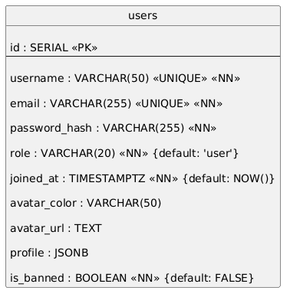
  - Bảng tags
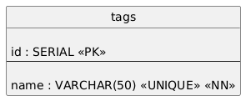
  - Bảng metrics
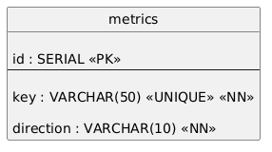
  - Bảng problems
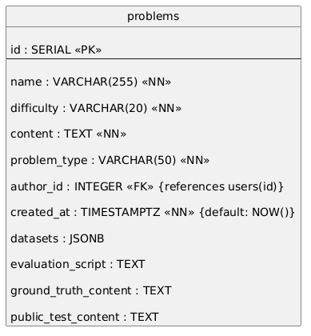
  - Bảng tags
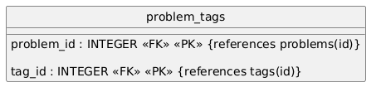
  - Bảng problems – metrics
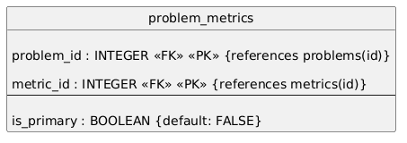
  - Bảng submissions
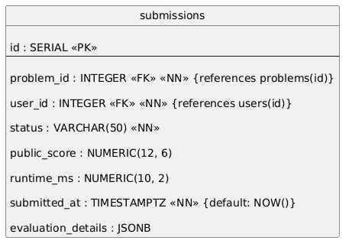
  - Bảng discussion_posts
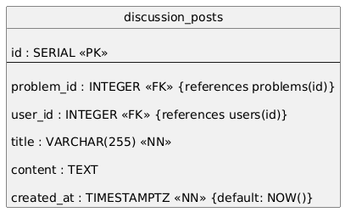
  - Bảng discussion_comments
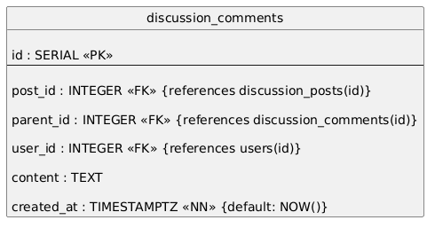
  - Bảng votes
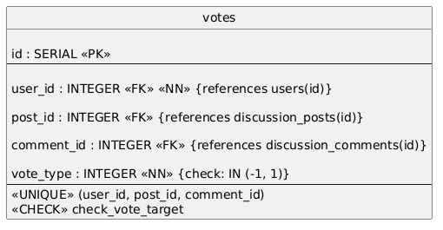
    - Biểu đồ thực thể liên kết
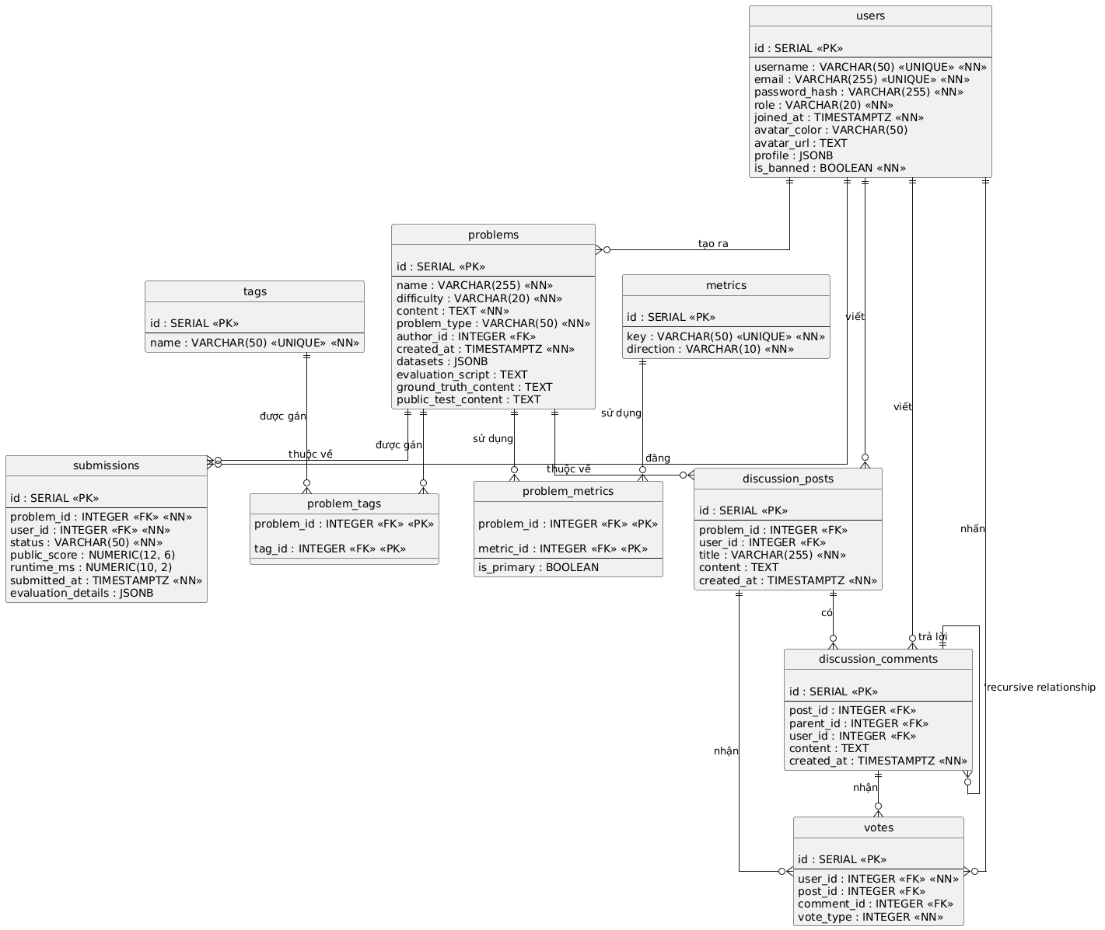
  - Phân tích các use case
2.4.1. Biểu đồ các lớp Entity của hệ thống
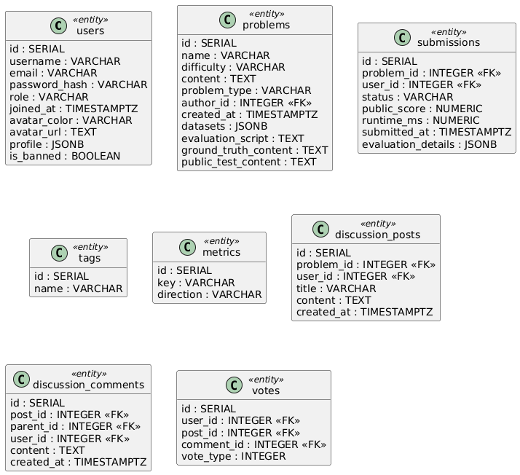
    - Phân tích các use case
      - Phân tích Use Case UC-A1: Xem Danh sách Bài toán
        - Biểu đồ trình tự
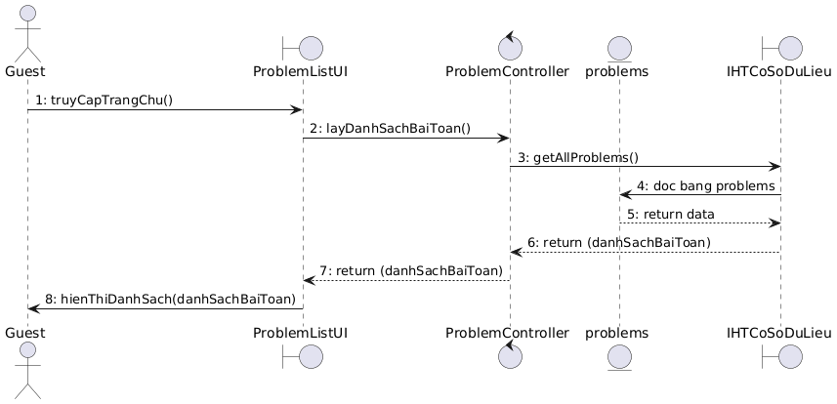
        - Biểu đồ lớp phân tích
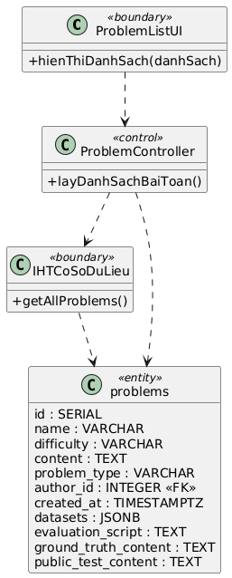
2.4.2.2. Phân tích Use Case UC-A2: Xem Chi tiết Bài toán
2.4.2.2.1. Biểu đồ trình tự
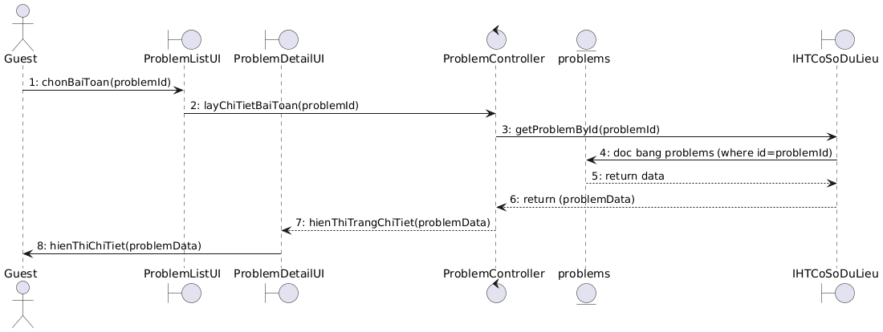
2.4.2.2.2. Biểu đồ lớp phân tích
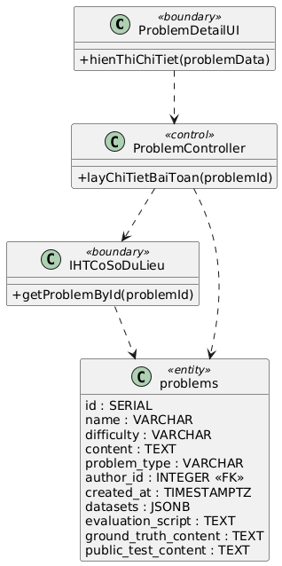
2.4.2.3. Phân tích Use Case UC-A3: Xem Thảo luận
2.4.2.3.1. Biểu đồ trình tự
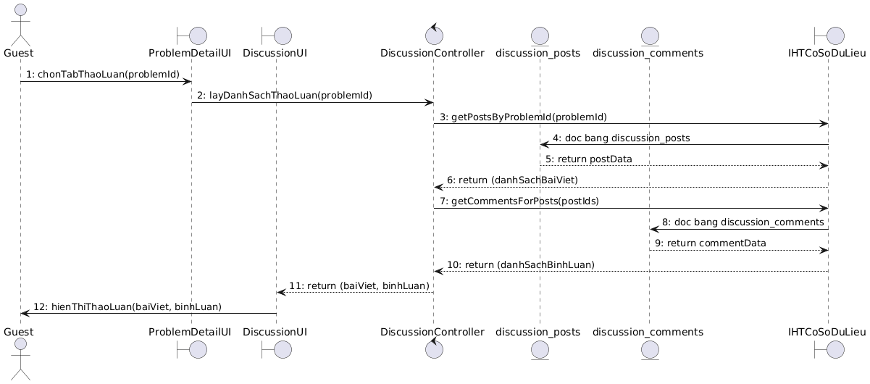
2.4.2.2.2. Biểu đồ lớp phân tích
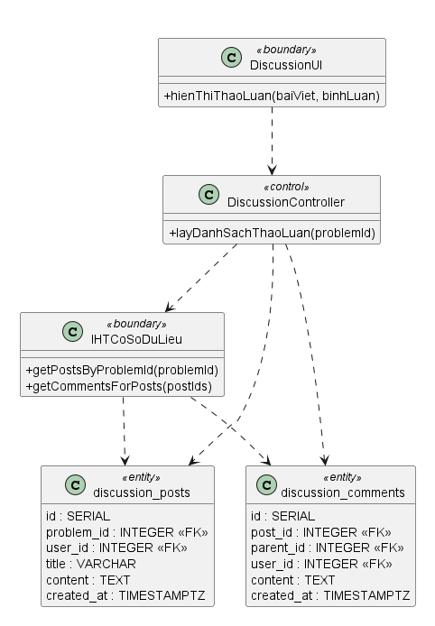
2.4.2.4. Phân tích Use Case UC-B1: Đăng ký tài khoản
2.4.2.4.1. Biểu đồ trình tự
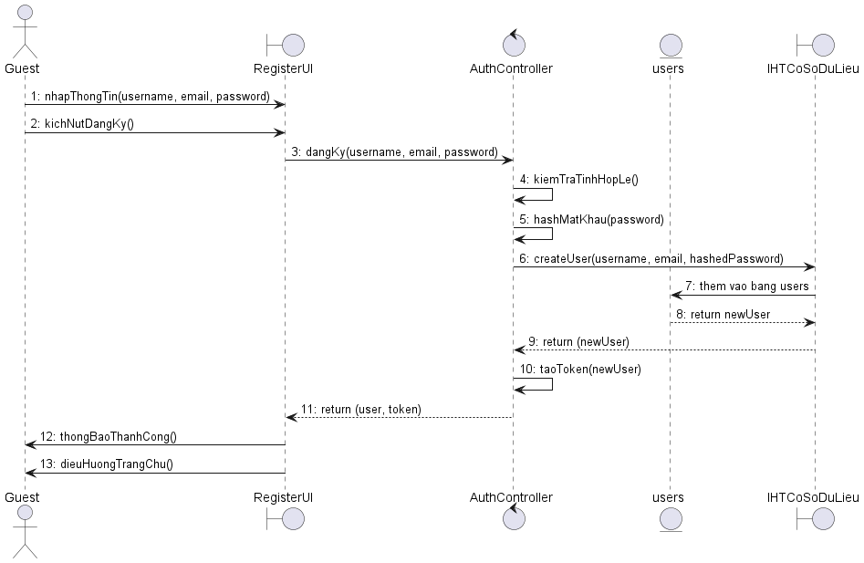
2.4.2.4.2. Biểu đồ lớp phân tích
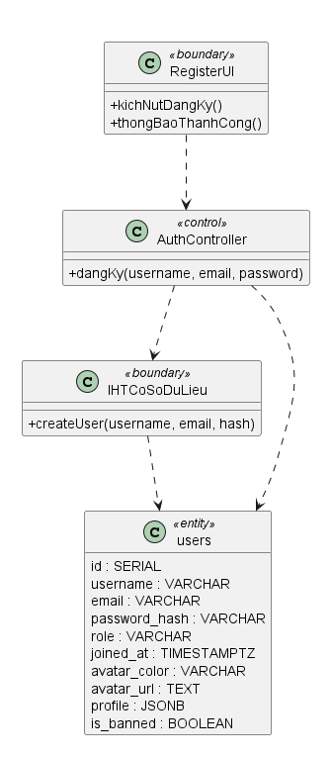
2.4.2.6. Phân tích Use Case UC-B3: Đăng xuất
2.4.2.6.1. Biểu đồ trình tự
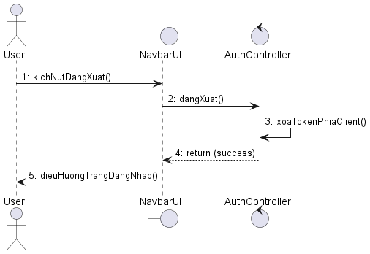
2.4.2.6.2. Biểu đồ lớp phân tích
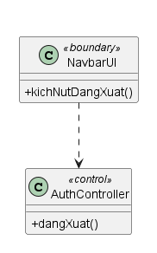
2.4.2.7. Phân tích Use Case UC-B4: Xem và Cập nhật Hồ sơ cá nhân
2.4.2.7.1. Biểu đồ trình tự
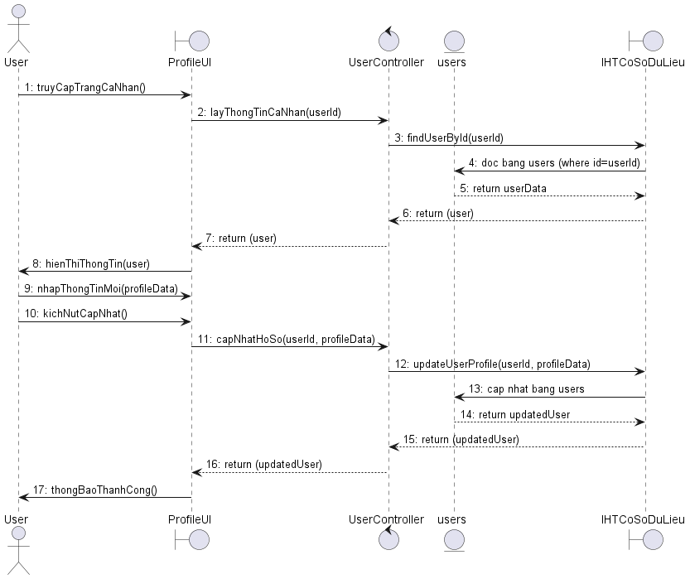
2.4.2.7.2. Biểu đồ lớp phân tích
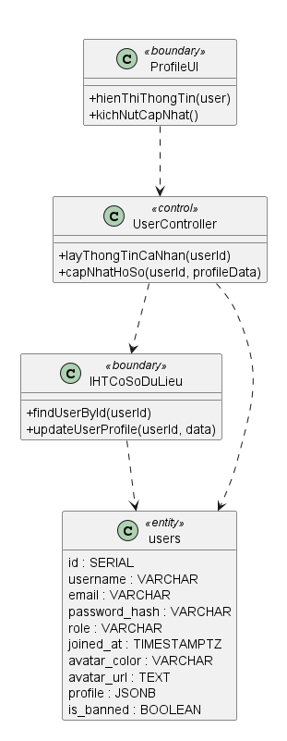
2.4.2.8. Phân tích Use Case UC-B5: Thay đổi Mật khẩu
2.4.2.8.1. Biểu đồ trình tự
2.4.2.8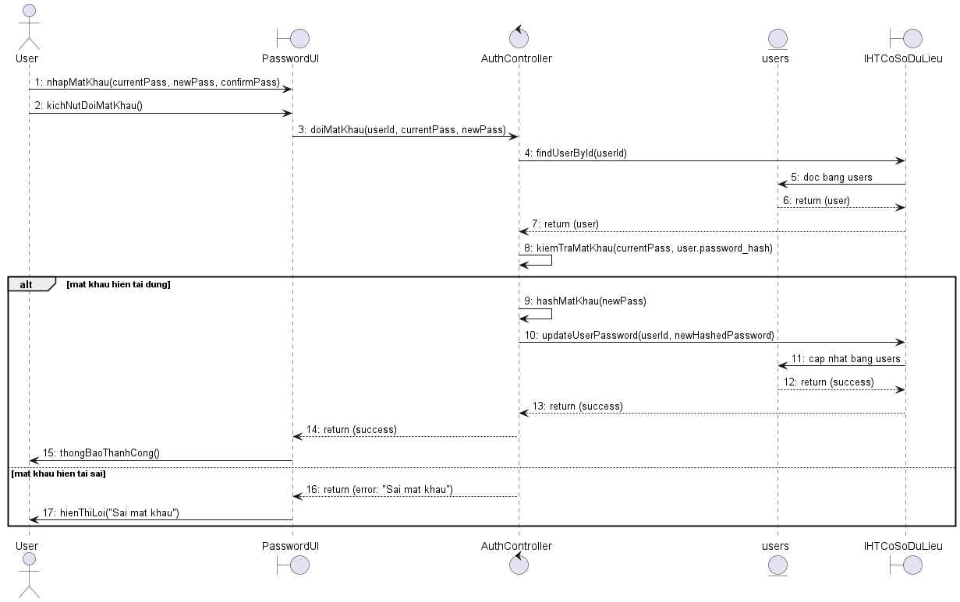.2. Biểu đồ lớp phân tích

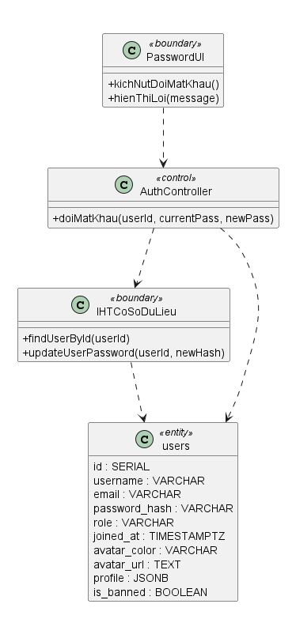
2.4.2.9. Phân tích Use Case UC-B6: Cập nhật Ảnh đại diện
2.4.2.9.1. Biểu đồ trình tự
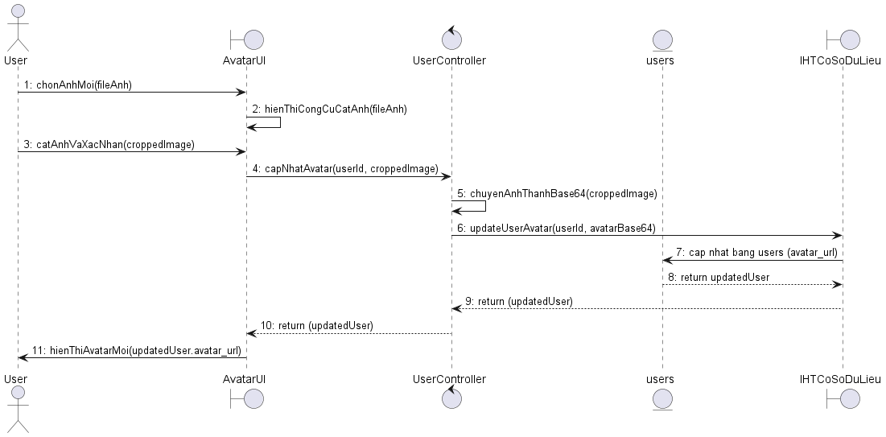
2.4.2.9.2. Biểu đồ lớp phân tích
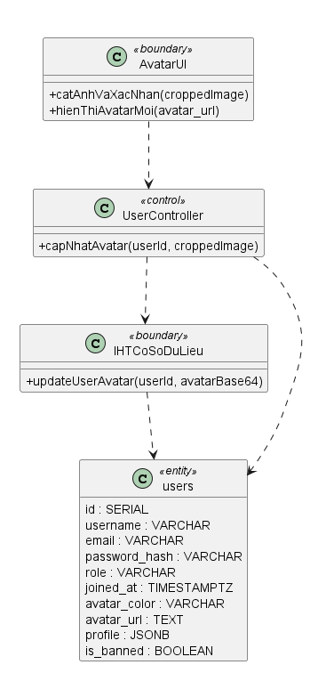
2.4.2.10. Phân tích Use Case UC-B7: Xóa tài khoản
2.4.2.10.1. Biểu đồ trình tự
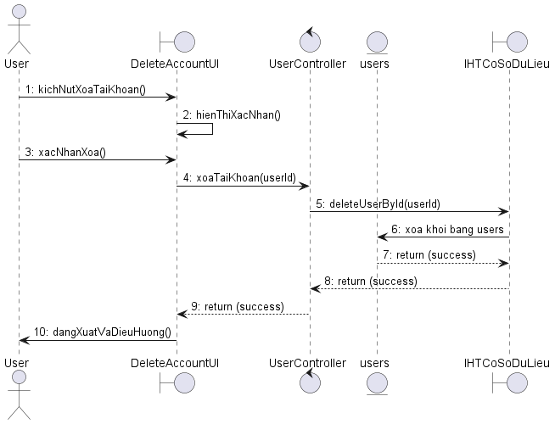
2.4.2.10.2. Biểu đồ lớp phân tích
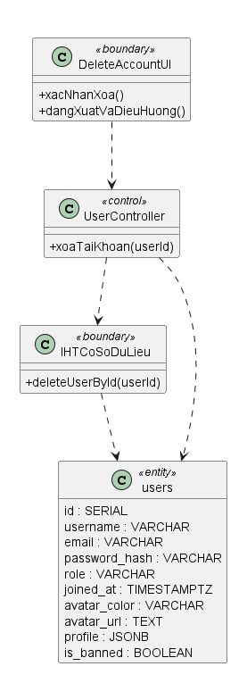
2.4.2.11. Phân tích Use Case UC-B8: Tải Dữ liệu bài toán
2.4.2.11.1. Biểu đồ trình tự
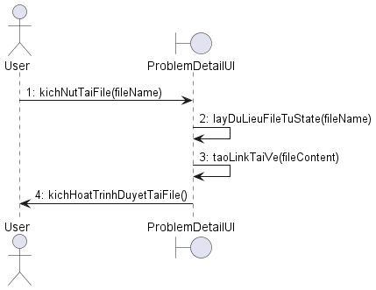
2.4.2.11.2. Biểu đồ lớp phân tích
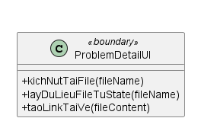
2.4.2.12. Phân tích Use Case UC-B9: Nộp Bài giải
2.4.2.12.1. Biểu đồ trình tự
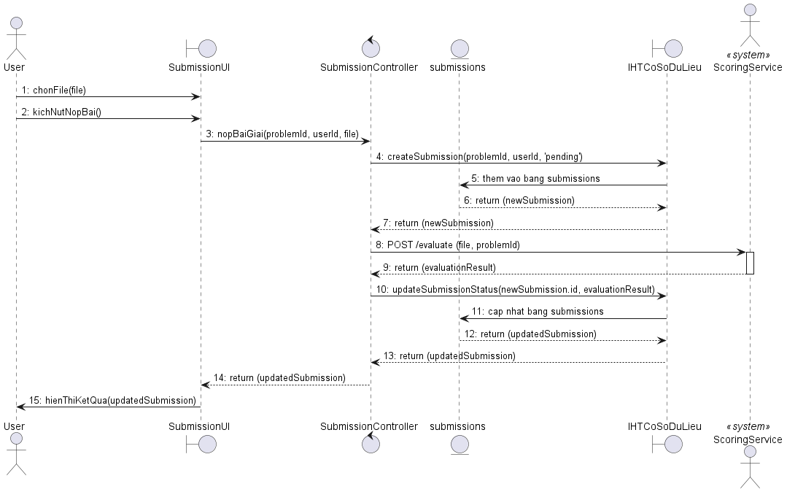
2.4.2.12.2. Biểu đồ lớp phân tích
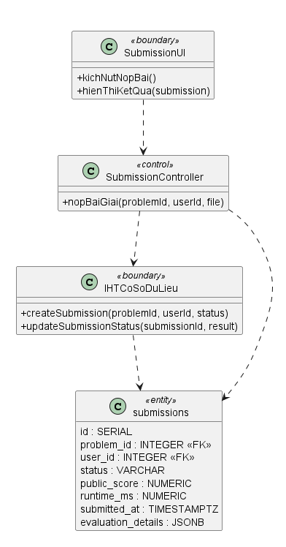
2.4.2.13. Phân tích Use Case UC-B10: Xem Lịch sử Nộp bài
2.4.2.13.1. Biểu đồ trình tự
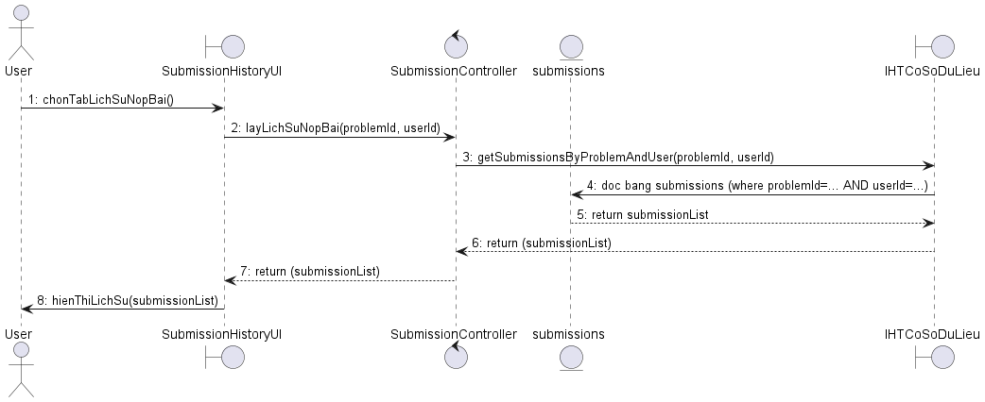
2.4.2.13.2. Biểu đồ lớp phân tích
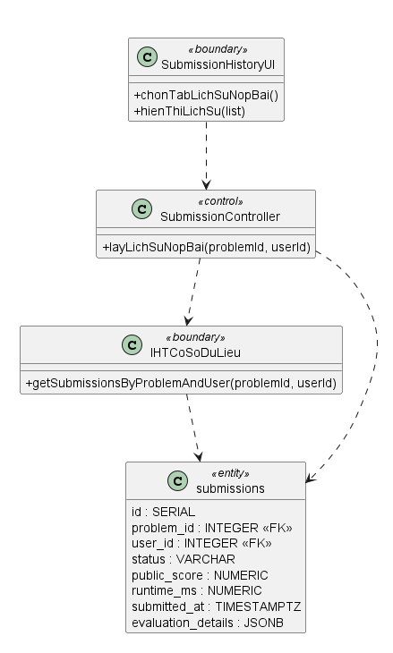
2.4.2.14. Phân tích Use Case UC-B11: Xem Bảng xếp hạng
2.4.2.14.1. Biểu đồ trình tự
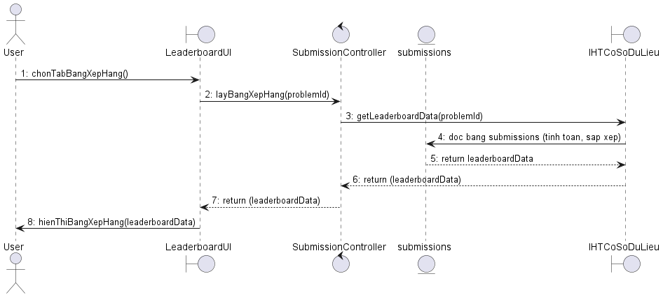
2.4.2.14.2. Biểu đồ lớp phân tích
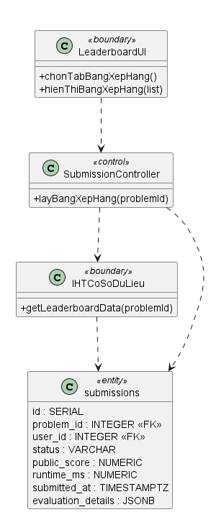
2.4.2.15. Phân tích Use Case UC-B12: Tạo Bài viết Thảo luận mới
2.4.2.15.1. Biểu đồ trình tự
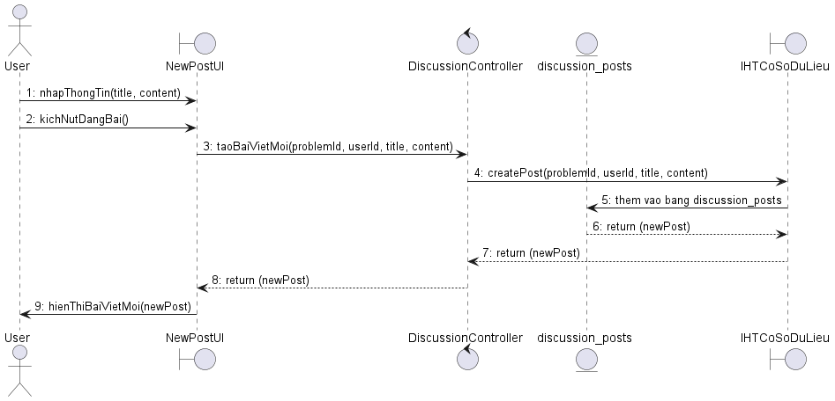
2.4.2.15.2. Biểu đồ lớp phân tích
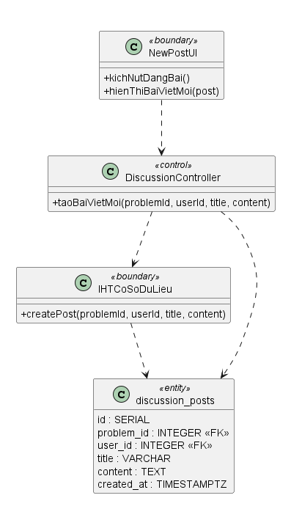
2.4.2.16. Phân tích Use Case UC-B13: Tạo Bình luận
2.4.2.16.1. Biểu đồ trình tự
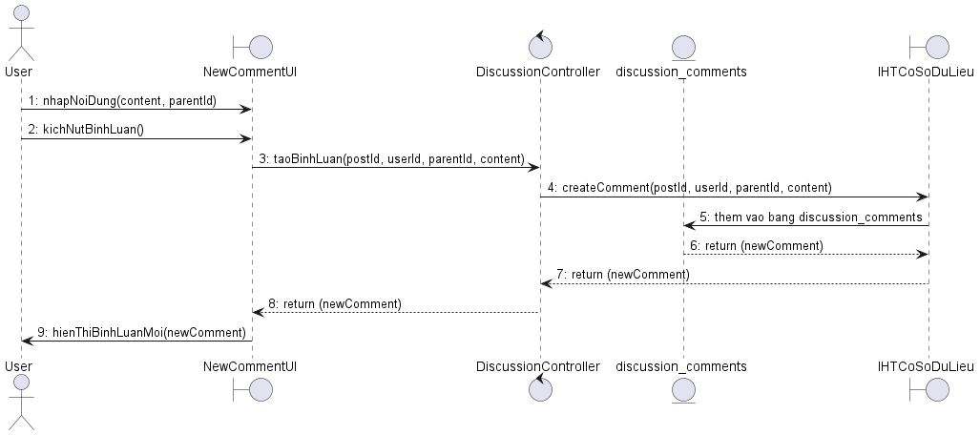
2.4.2.16.2. Biểu đồ lớp phân tích
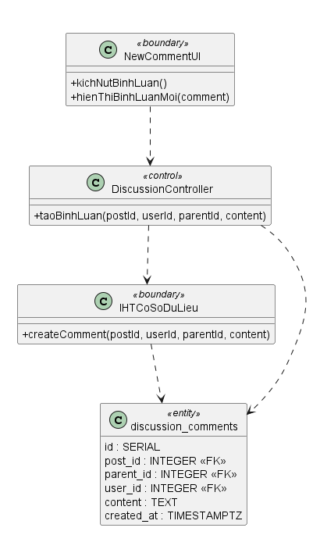
2.4.2.17. Phân tích Use Case UC-B14: Bỏ phiếu cho Bài viết/Bình luận
2.4.2.4.1. Biểu đồ trình tự
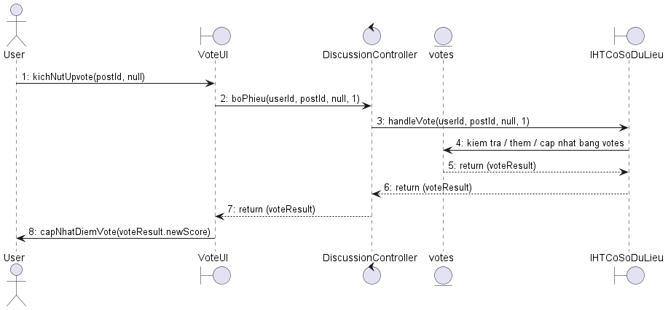
2.4.2.4.2. Biểu đồ lớp phân tích
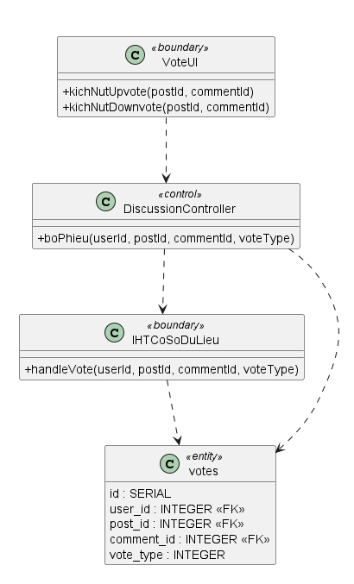
2.4.2.18. Phân tích Use Case UC-B15: Chỉnh sửa Bài viết Thảo luận
2.4.2.18.1. Biểu đồ trình tự
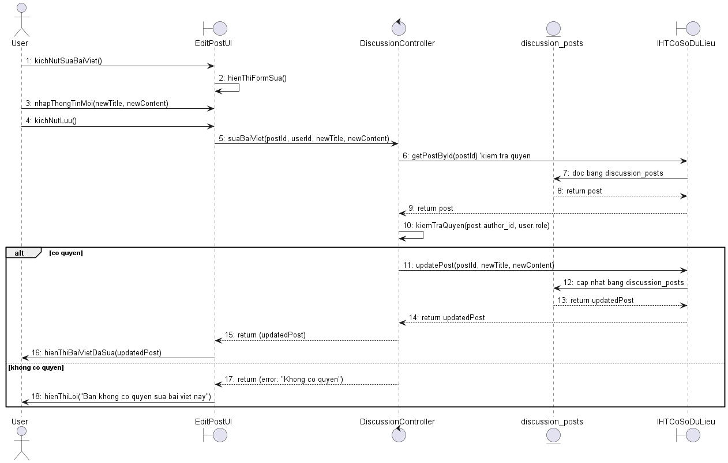
2.4.2.18.2. Biểu đồ lớp phân tích
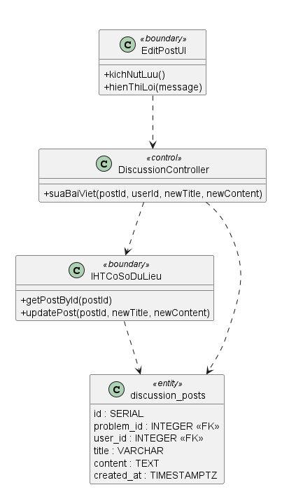

2.4.2.19. Phân tích Use Case UC-B16: Xóa Bài viết/Thảo luận
2.4.2.19.1. Biểu đồ trình tự
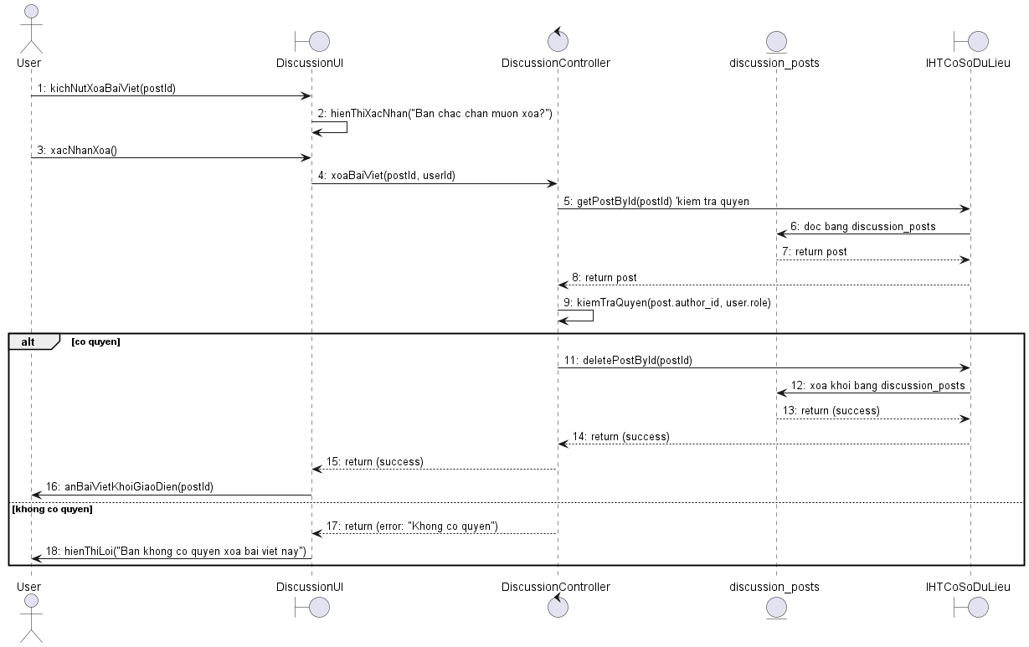
2.4.2.19.2. Biểu đồ lớp phân tích
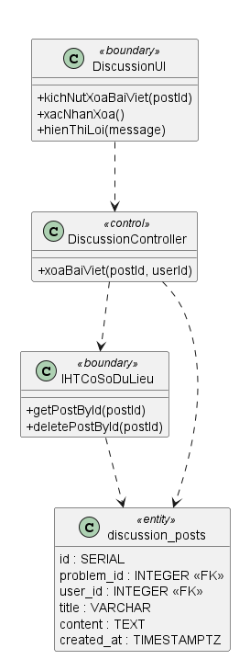
2.4.2.20. Phân tích Use Case UC-B17: Chỉnh sửa Bình luận
2.4.2.20.1. Biểu đồ trình tự

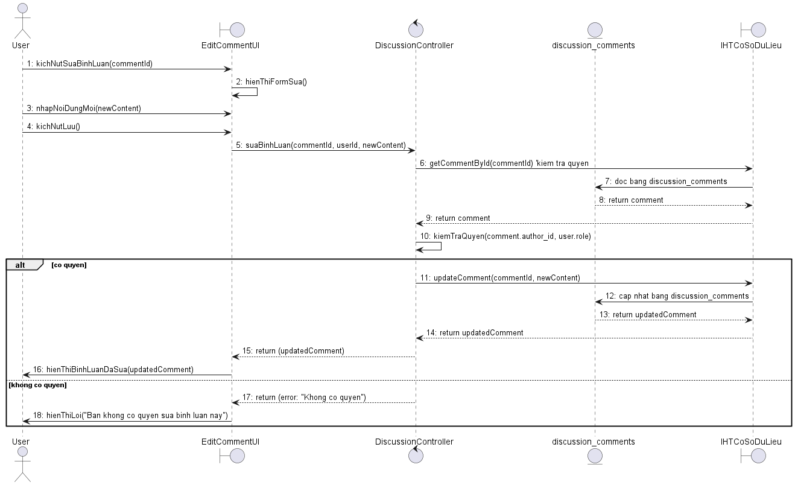2. Biểu đồ lớp phân tích

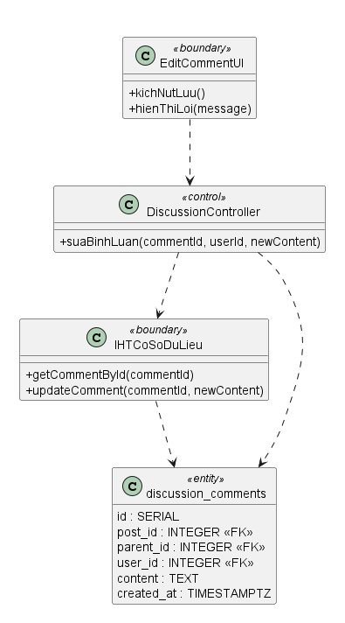
2.4.2.21. Phân tích Use Case UC-B18: Xóa Bình luận
2.4.2.21.1. Biểu đồ trình tự
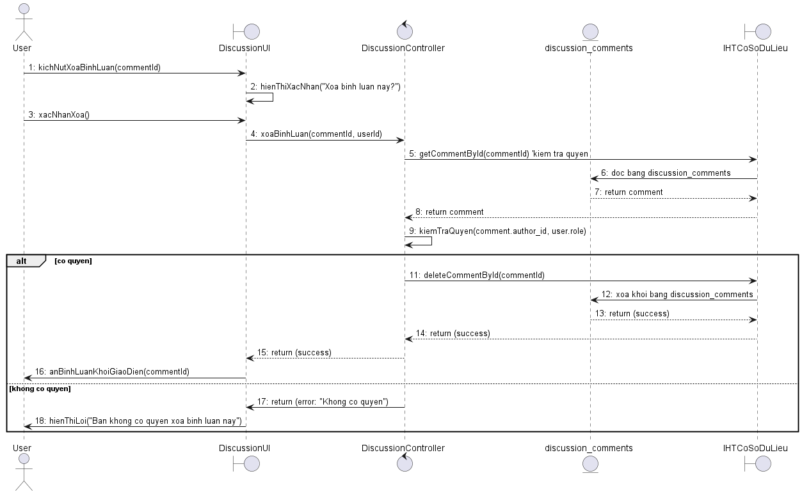
2.4.2.21.2. Biểu đồ lớp phân tích
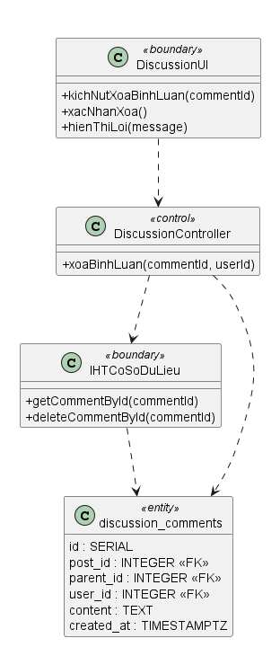
2.4.2.22. Phân tích Use Case UC-C1: Tạo Bài toán
2.4.2.22.1. Biểu đồ trình tự
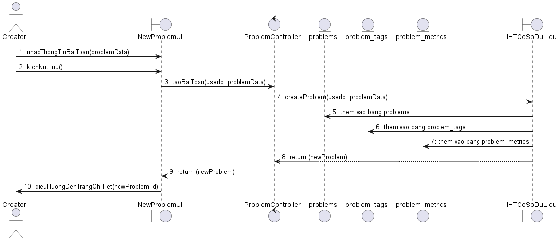
2.4.2.22.2. Biểu đồ lớp phân tích
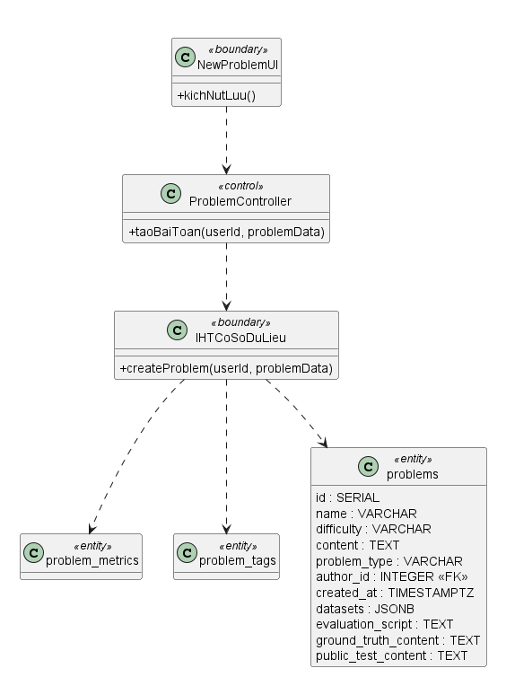
2.4.2.23. Phân tích Use Case UC-C2: Chỉnh sửa Bài toán
2.4.2.23.1. Biểu đồ trình tự
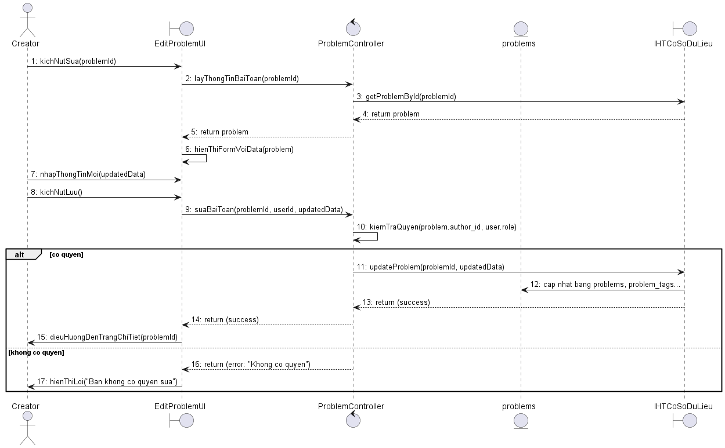
2.4.2.23.2. Biểu đồ lớp phân tích
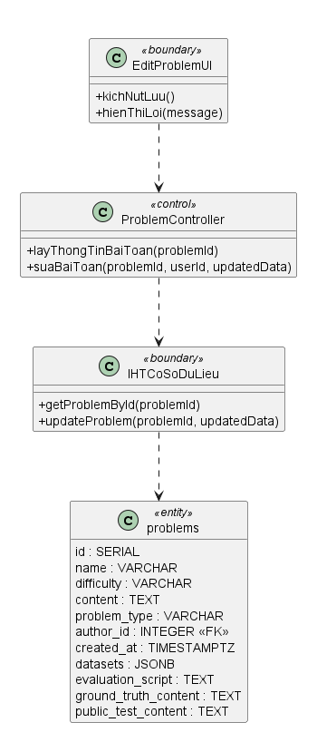
2.4.2.24. Phân tích Use Case UC-C3: Xóa Bài toán
2.4.2.24.1. Biểu đồ trình tự
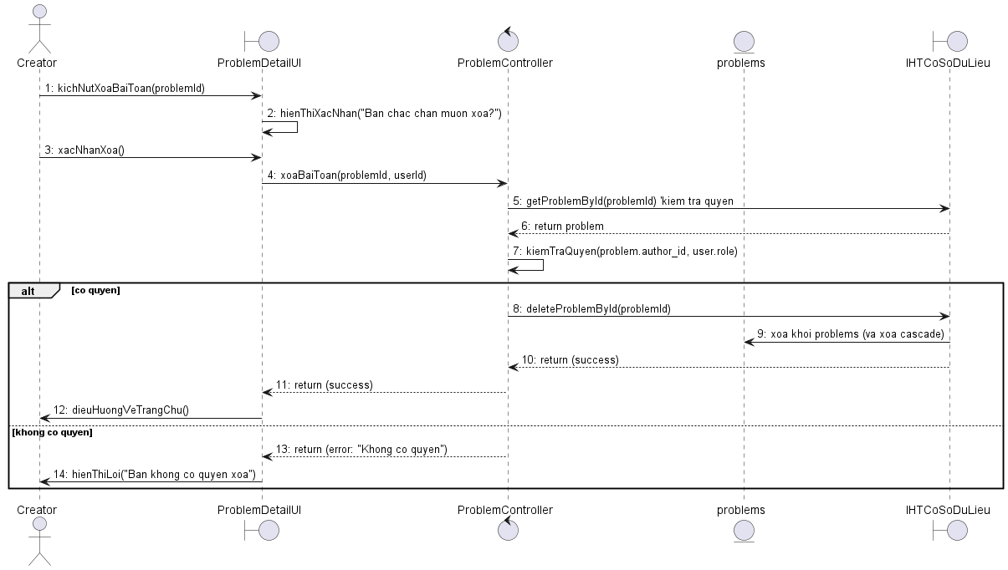
2.4.2.24.2. Biểu đồ lớp phân tích

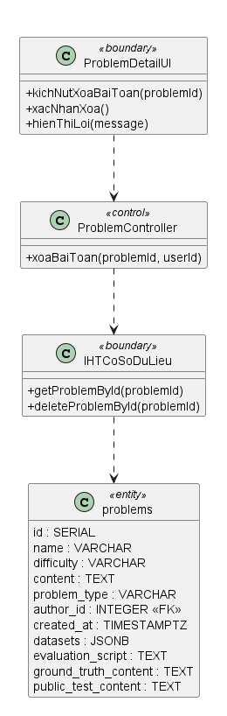
2.4.2.25. Phân tích Use Case UC-D1: Thay đổi vai trò người dùng
2.4.2.25.1. Biểu đồ trình tự
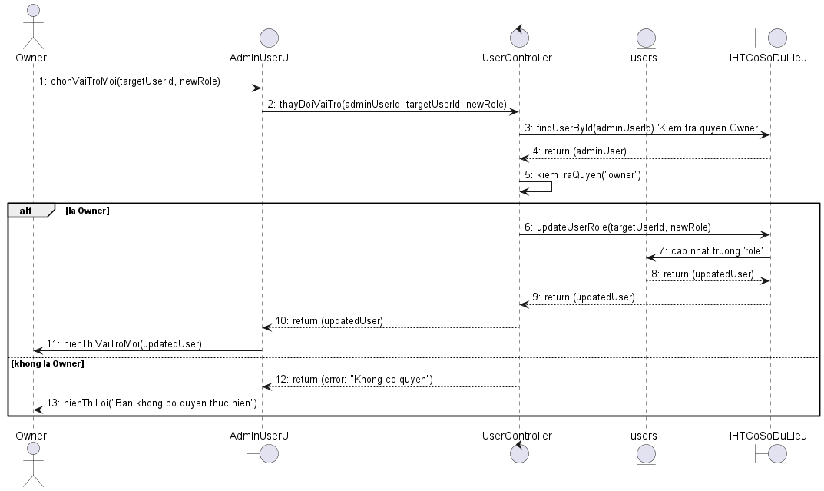
2.4.2.25.2. Biểu đồ lớp phân tích
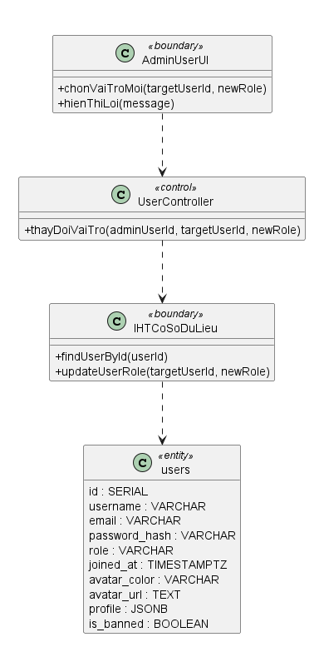
2.4.2.26. Phân tích Use Case UC-D2: Cấm / Bỏ cấm người dùng
2.4.2.4.1. Biểu đồ trình tự
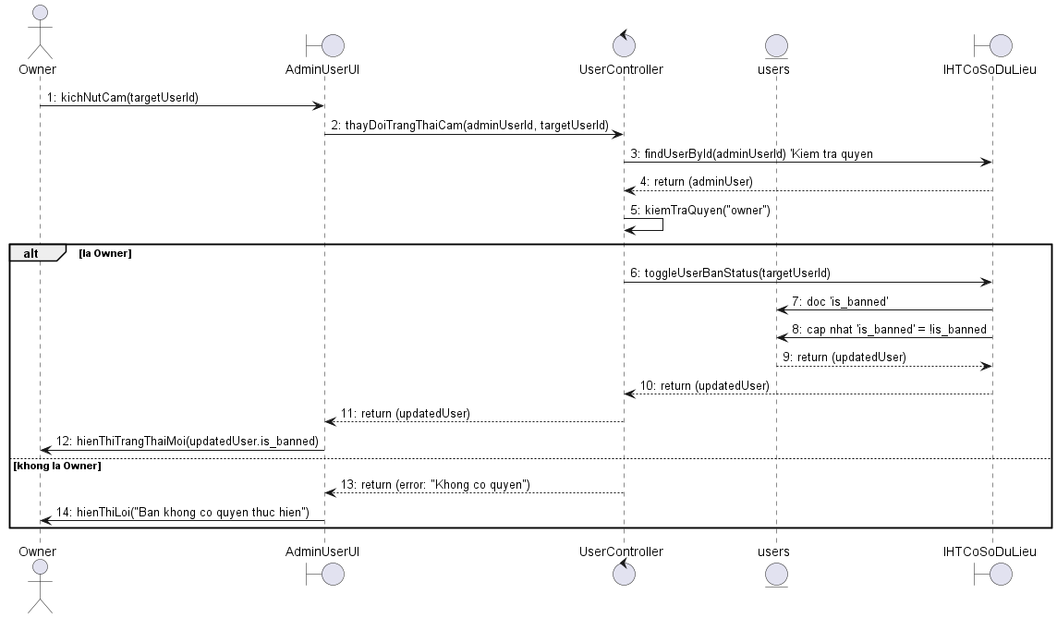
2.4.2.4.2. Biểu đồ lớp phân tích

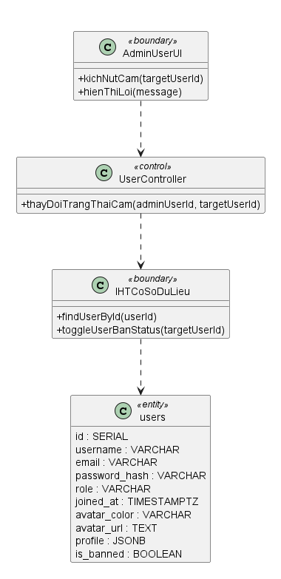
2.4.2.27. Phân tích Use Case UC-D3: Xóa người dùng
2.4.2.4.1. Biểu đồ trình tự
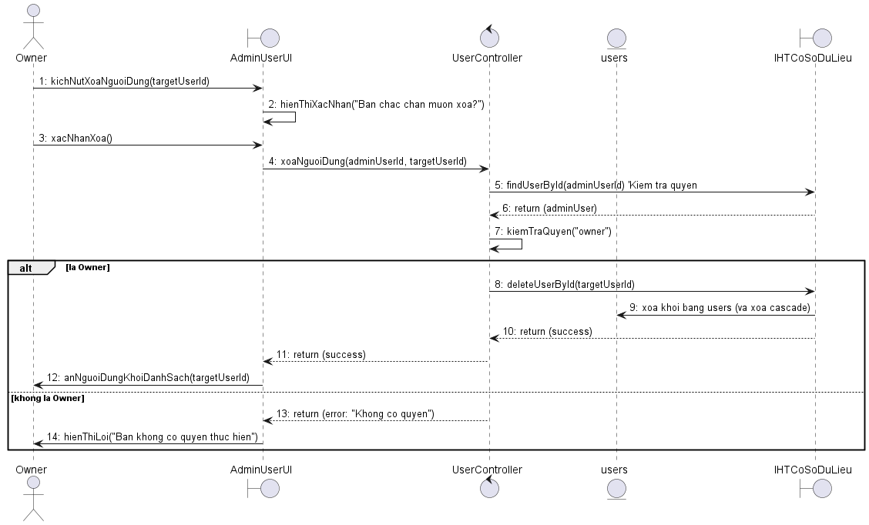
2.4.2.4.2. Biểu đồ lớp phân tích

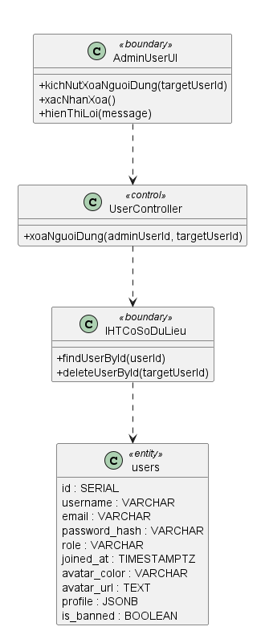

2.4.2.28. Phân tích Use Case UC-D4: Quản lý Tags
2.4.2.28.1. Biểu đồ trình tự
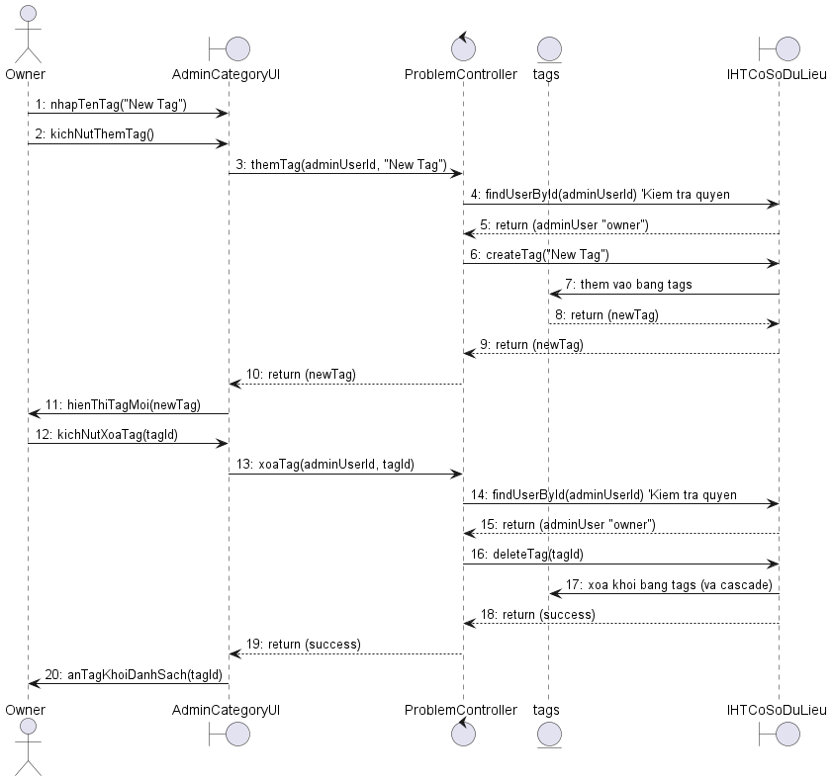
2.4.2.28.2. Biểu đồ lớp phân tích
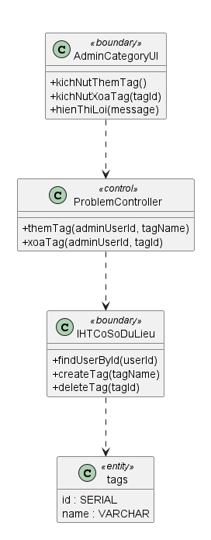
2.4.2.29. Phân tích Use Case UC-D5: Quản lý Metrics
2.4.2.29.1. Biểu đồ trình tự
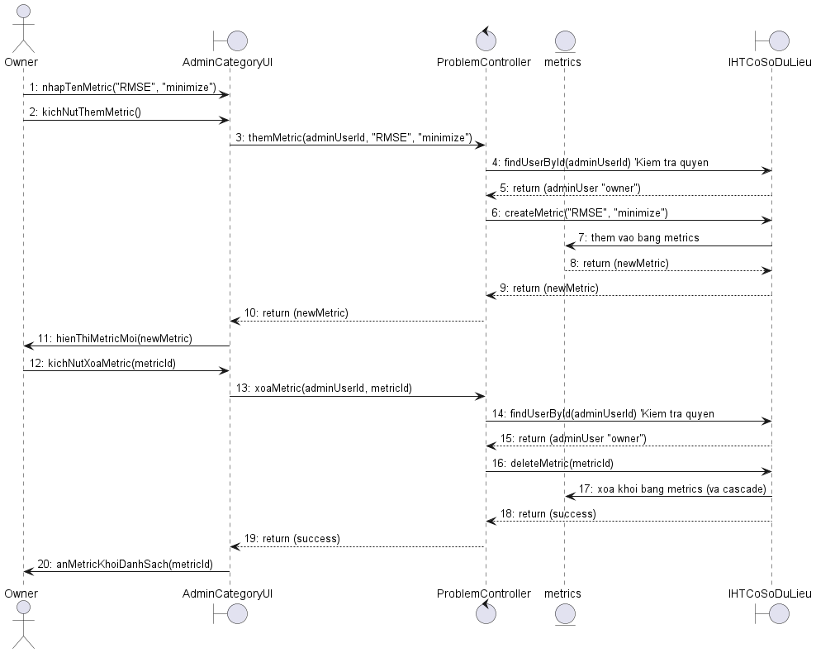
2.4.2.29.2. Biểu đồ lớp phân tích
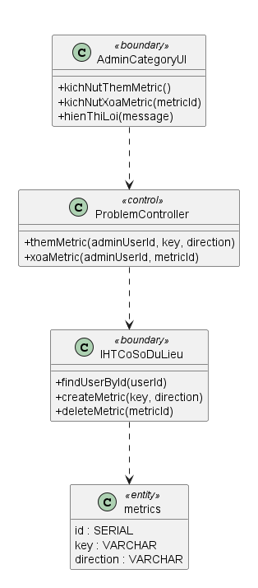
2.4.3. Biểu đồ các lớp phân tích
2.4.3.1. Nhóm use case chính

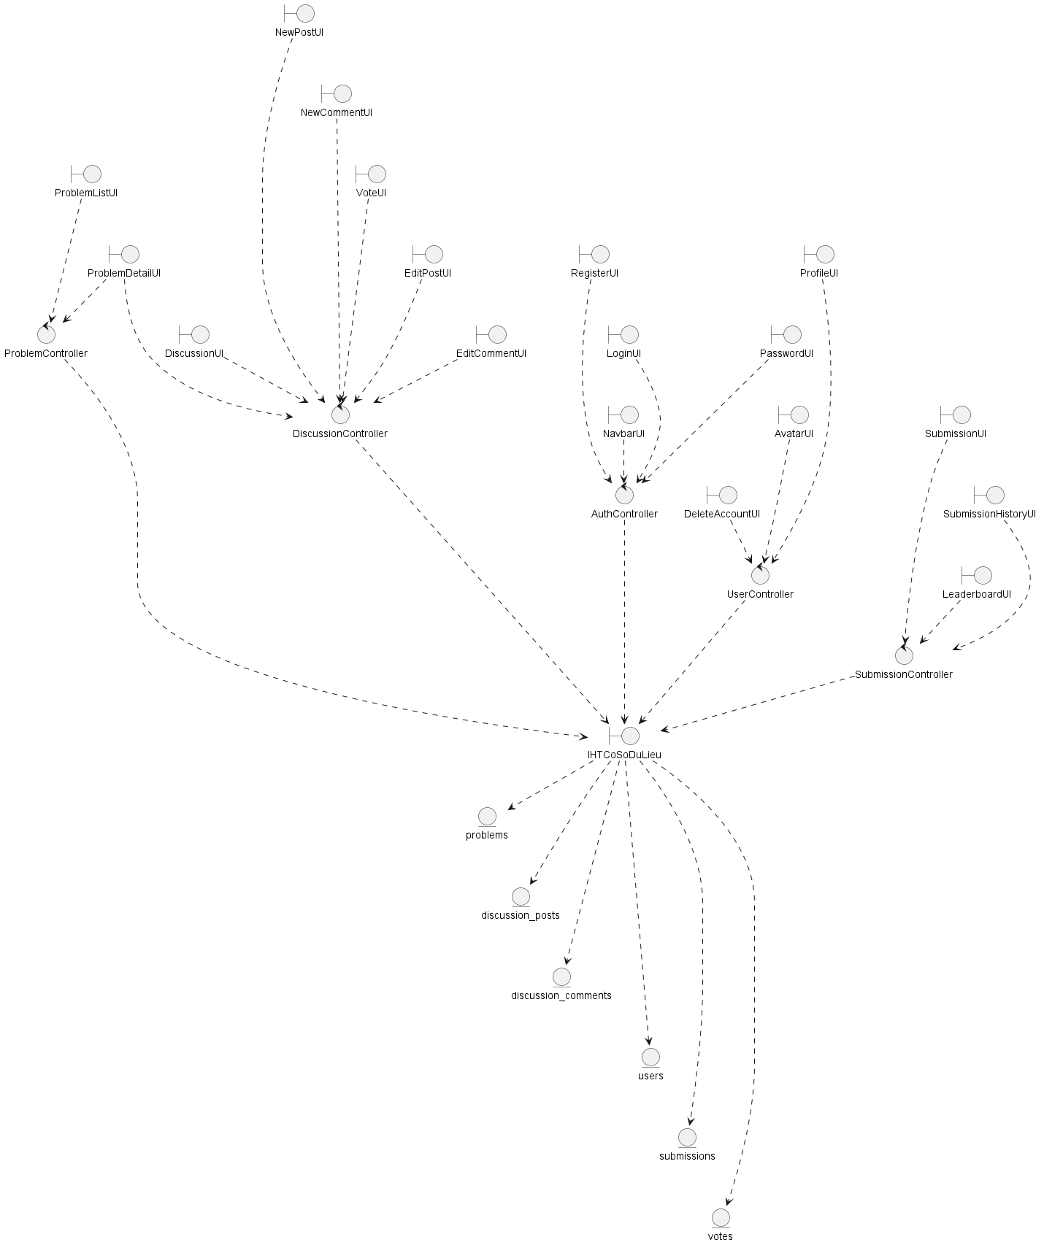
2.4.3.1. Nhóm use case thứ cấp
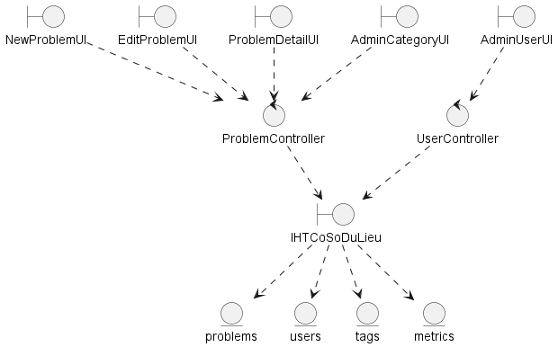
  - Thiết kế giao diện
2.5.1. Thiết kế giao diện cho các use case
2.5.1.1.1. Giao diện use case Quản Lý tài khoản
5.1.2.1.1.1. Hình dung màn hình
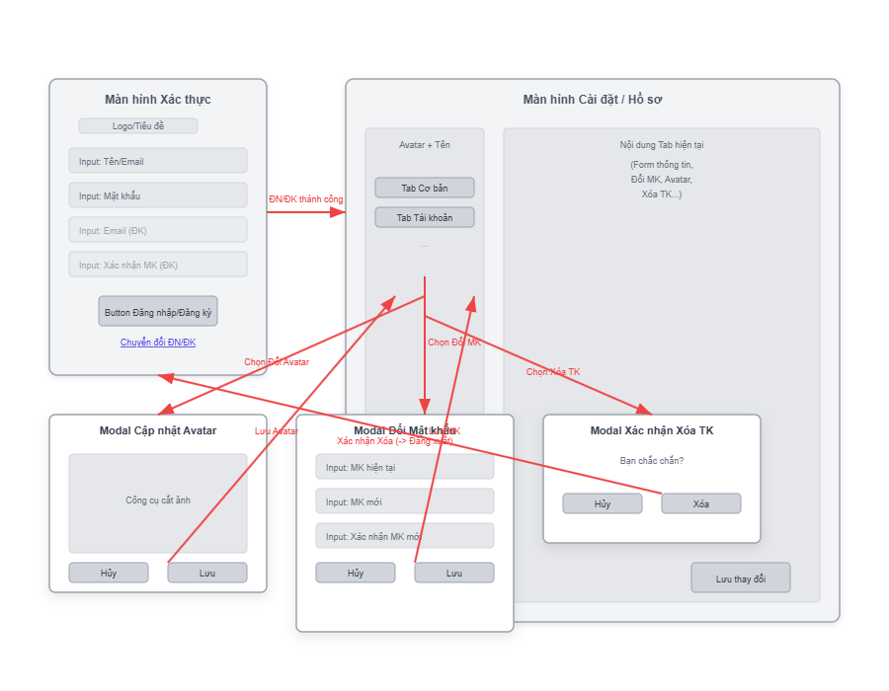
2.5.1.1.2 Biểu đồ lớp màn hình
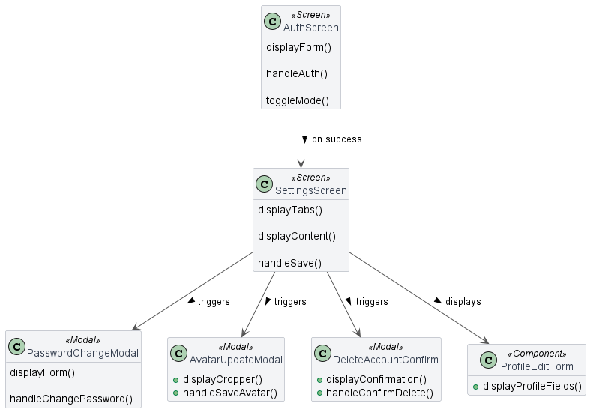
2.5.1.1.3 Biểu đồ cộng tác của các màn hình
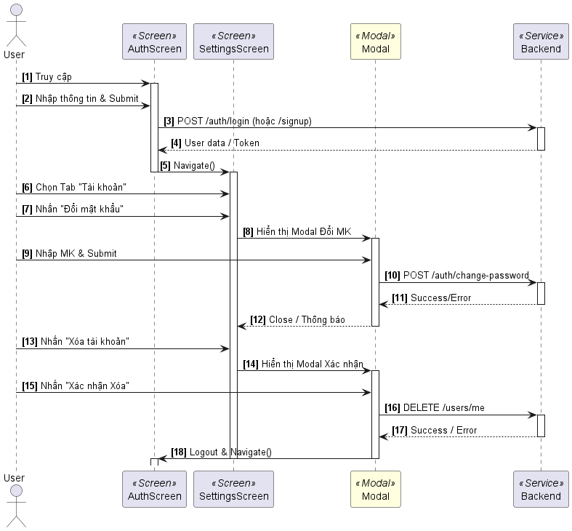
2.5.1.2 Giao diện use case Tương tác Bài toán
2.5.1.2.1.1.1. Hình dung màn hình
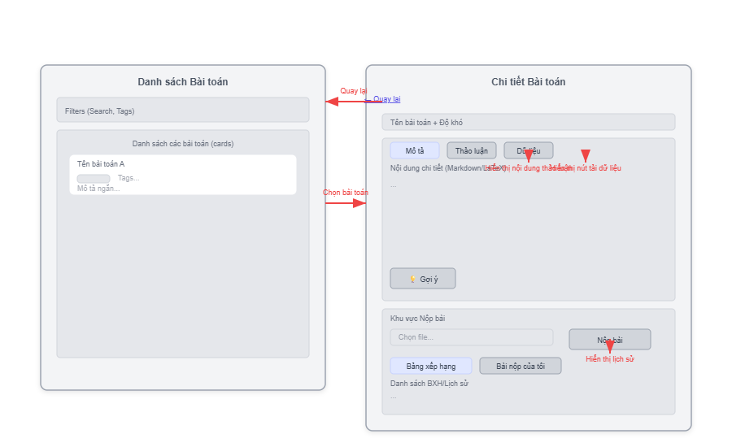
2.5.1.2.2 Biểu đồ lớp màn hình
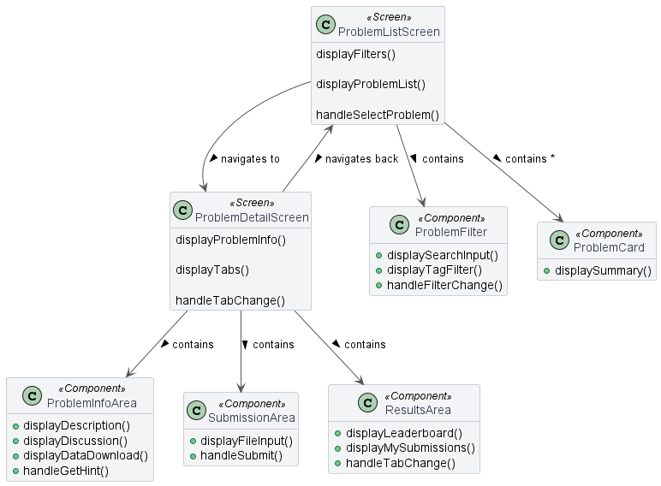
2.5.1.2.3 Biểu đồ cộng tác của các màn hình
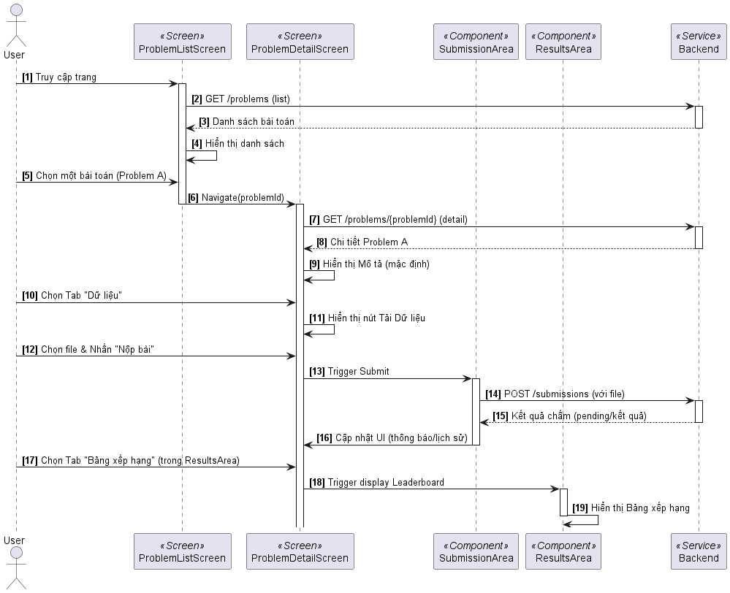

2.5.1.3 Giao diện use case Tương tác Thảo luận
2.5.1.3.1.1.1. Hình dung màn hình
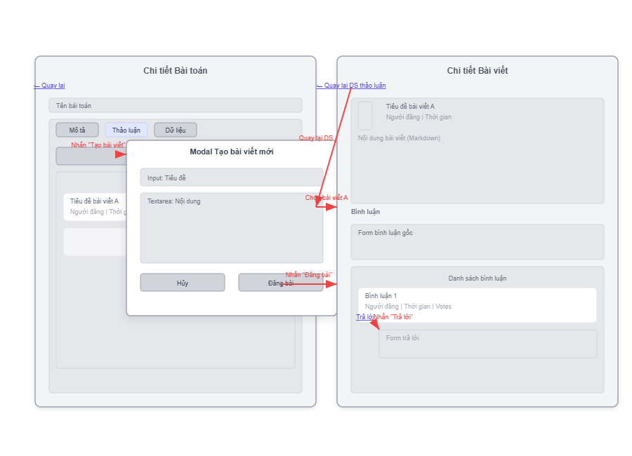
2.5.1.3.2 Biểu đồ lớp màn hình
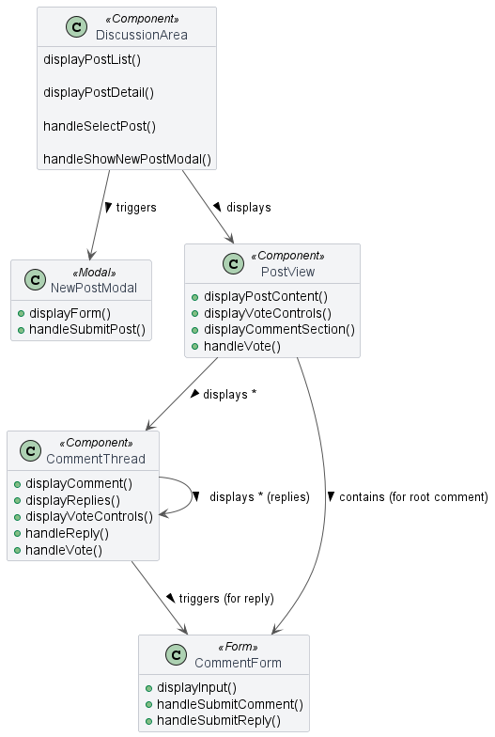
2.5.1.3.3 Biểu đồ cộng tác của các màn hình

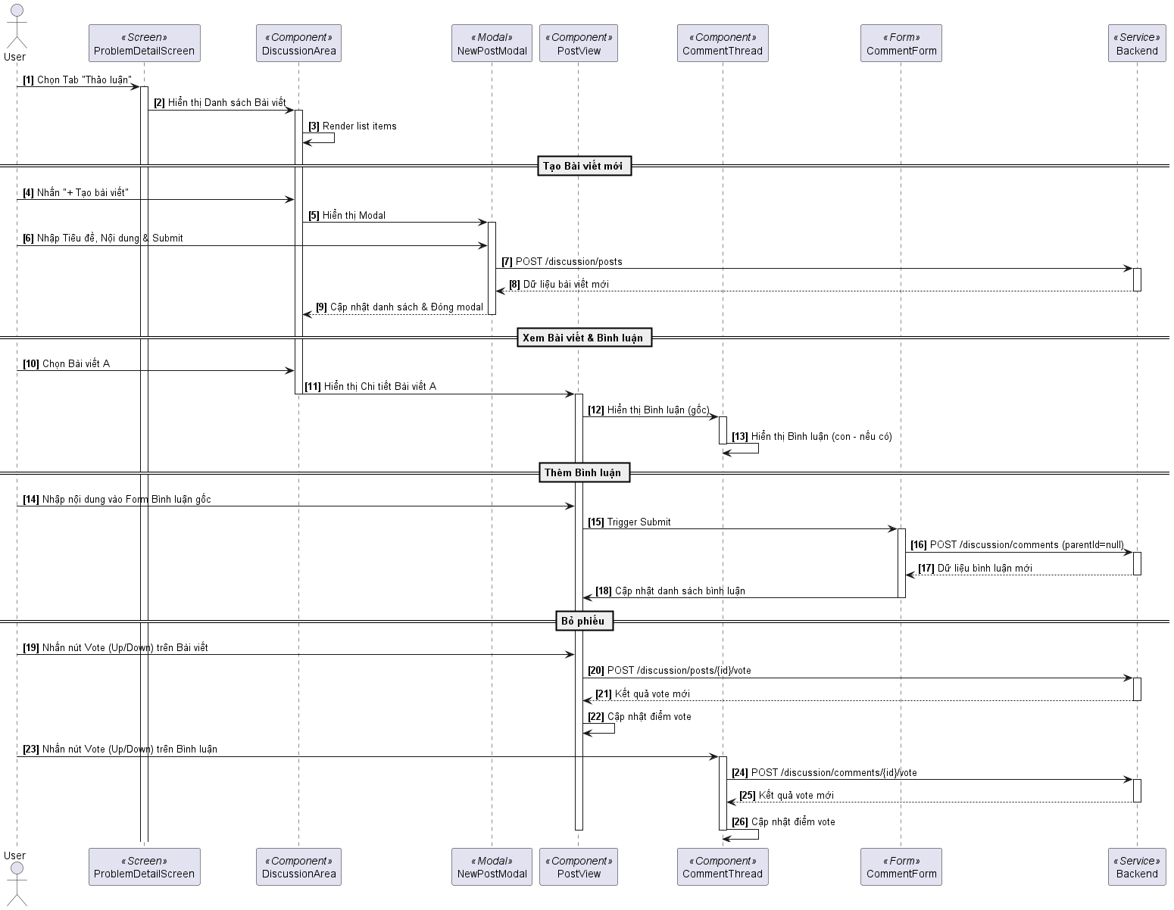

2.5.4.2 Giao diện use case Quản lý Nội dung
2.5.4.2.1.1.1. Hình dung màn hình
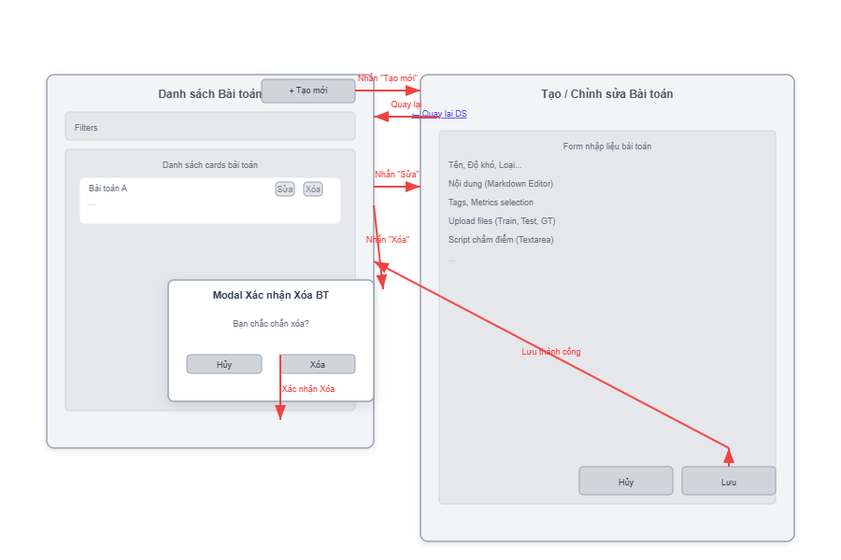
2.5.4.2.2 Biểu đồ lớp màn hình
2.5.4.2.3 Biểu đồ cộng tác của các màn hình
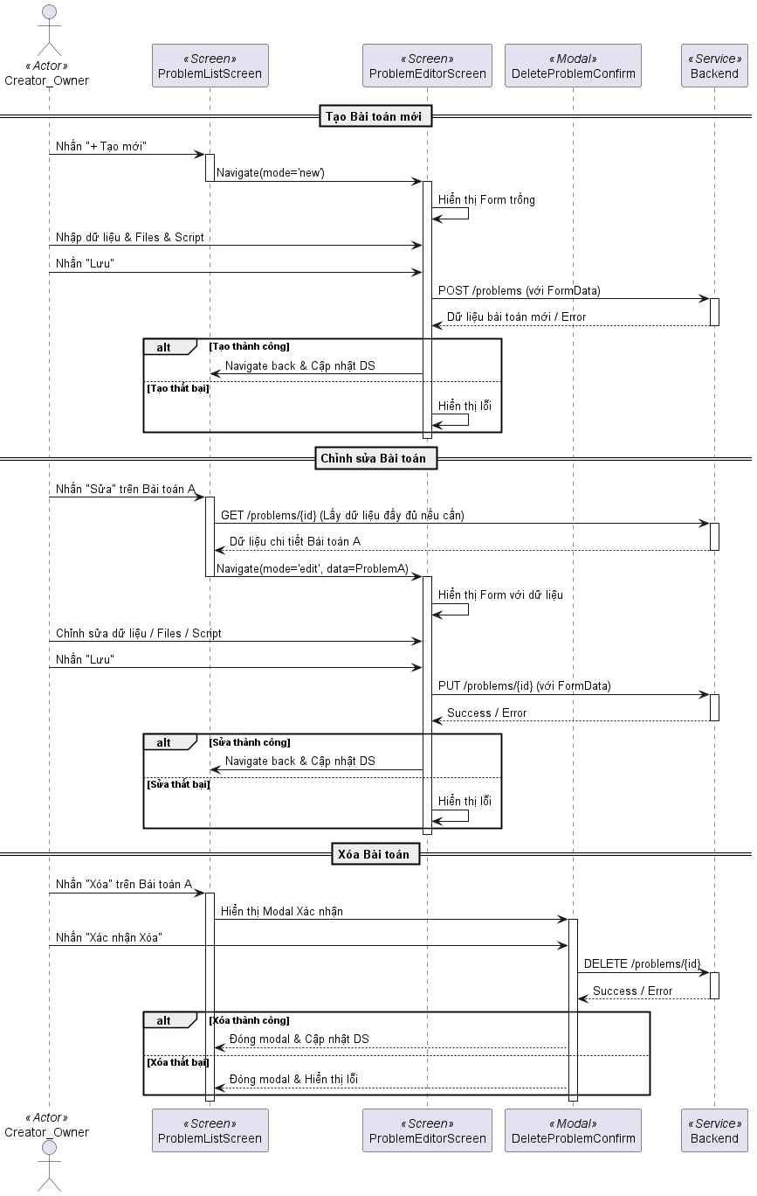

2.5.5.2. Giao diện use case Quản trị hệ thống
2.5.5.2.1.1. Hình dung màn hình
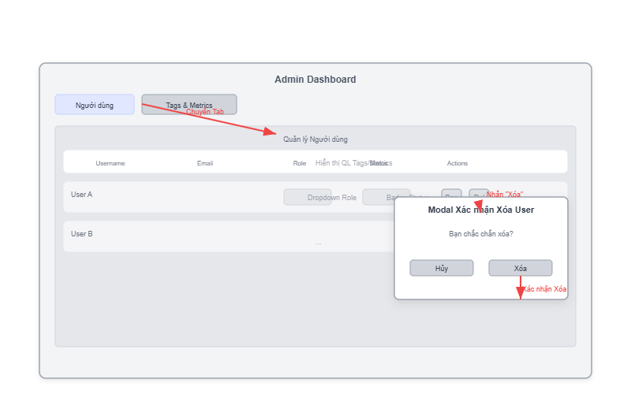
2.5.5.2.2. Biểu đồ lớp màn hình
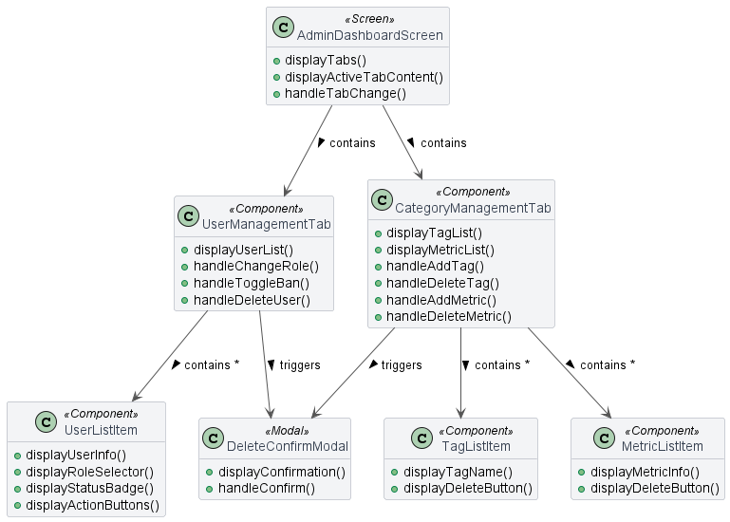
2.5.5.2.3 Biểu đồ cộng tác của các màn hình
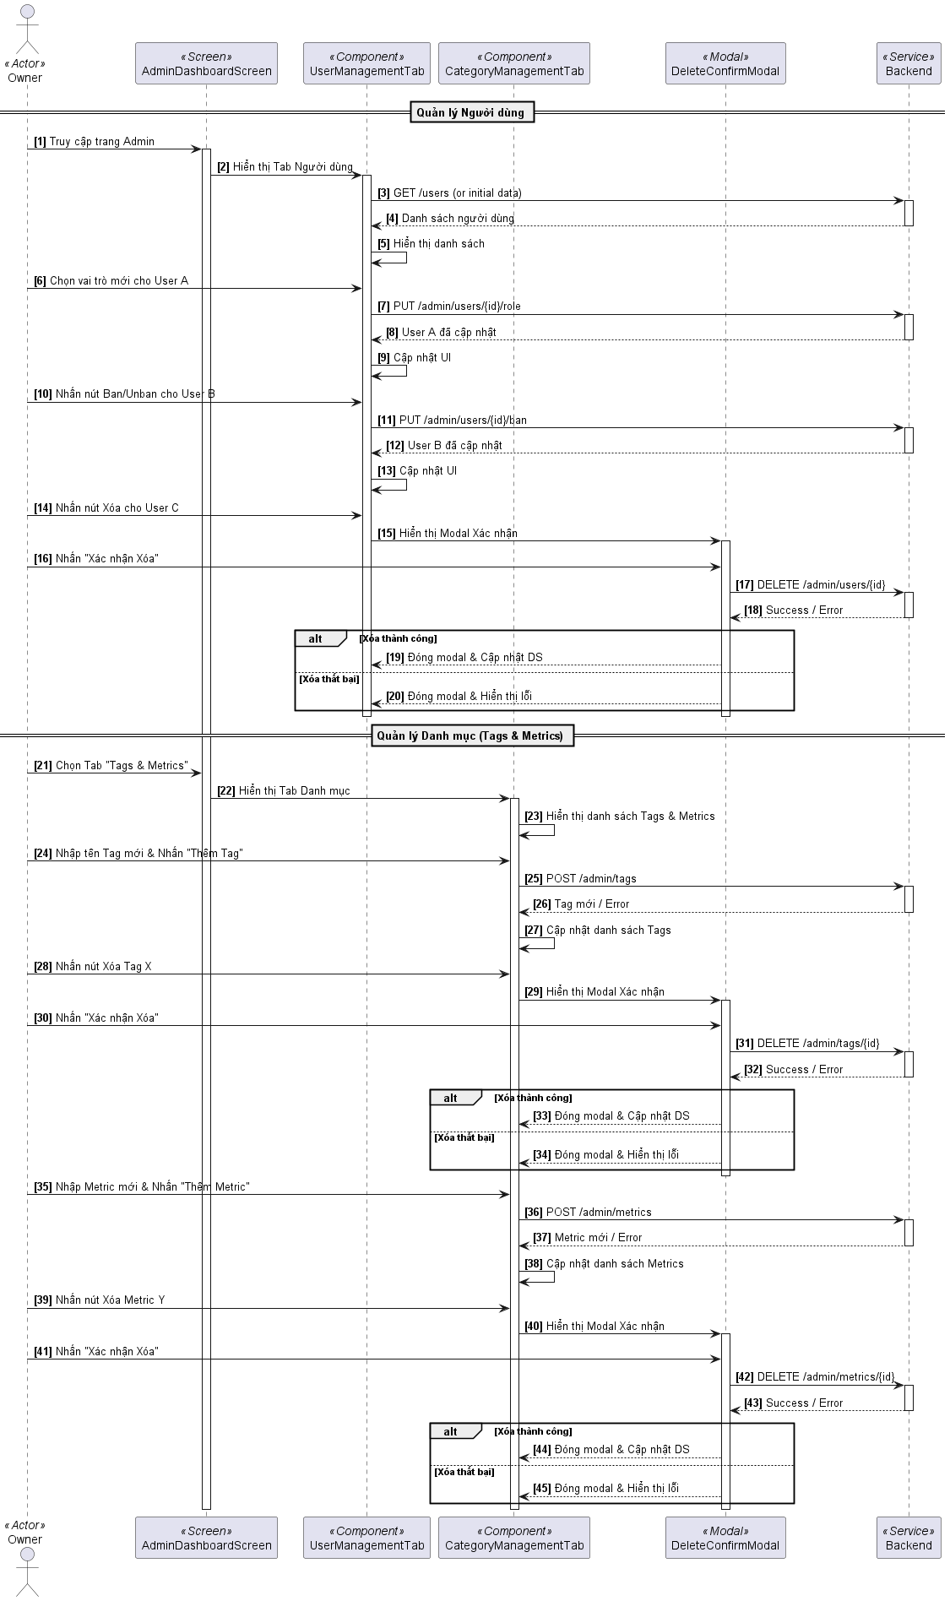

Chương 3: Chương trình và kiểm thử
- Kết quả triển khai
- Kiểm thử (Test cases)
Kết luận
1. Những vấn đề đã được giải quyết
2. Những vấn đề chưa được giải quyết
3. Hướng phát triển của dự án trong tương lai

Tài liệu tham khảo
  - https://aws.amazon.com/vi/what-is/python/

